博士学位论文

迁移学习的神经机制

作者姓名： 张天夫
指导教师： 管吉松 教授 上海科技大学
学位类别： 生物学
一级学科： 生物学
学校/学院名称： 上海科技大学生命科学与技术学院

2026年 6 月

Neural mechanism of transfer learning

A dissertation submitted to
ShanghaiTech University
in partial fulfillment of the requirement
for the degree of
Doctor of Philosophy
in Biology
By
Zhang Tianfu
Supervisor: Professor Guan Jisong

Shanghaitech University School of Life Science and Technology
June 2026

上海科技大学
研究生学位论文原创性声明

本人郑重声明：所呈交的学位论文是本人在导师的指导下独立进行研究工作所取得的成果。尽我所知，除文中已经注明引用的内容外，本论文不包含任何其他个人或集体已经发表或撰写过的研究成果。对论文所涉及的研究工作做出贡献的其他个人和集体，均已在文中以明确方式标明或致谢。

作者签名：
日 期：

上海科技大学
学位论文授权使用声明

本人完全了解并同意遵守上海科技大学有关保存和使用学位论文的规定，即上海科技大学有权保留送交学位论文的副本，允许该论文被查阅，可以按照学术研究公开原则和保护知识产权的原则公布该论文的全部或部分内容，可以采用影印、缩印或其他复制手段保存、汇编本学位论文。
涉密及延迟公开的学位论文在解密或延迟期后适用本声明。

作者签名： 导师签名：
日 期： 日 期：

摘 要
跨任务迁移体现了学习系统在新情境中的适应性，但行为上的迁移优势并不只是“首个训练日表现更好”，还可能包含后续习得过程的改变。本研究在头部固定小鼠的“线索刺激-延迟-给水”范式中，先训练听觉线索给水任务（声水）直至达到学会标准，再切换到视觉线索给水任务（光水），并与从头学习光水的对照组比较迁移效应。两组动物互为声水/光水对照，但由于光水初始学习过程更长、更便于展开中间过程分析，正文以由声水任务转入光水任务的迁移过程为主。研究结合初级运动皮层（MOp）2/3层与5层的跨天双光子钙成像、cFos依赖的细胞集合抑制、以PO为中心的后部丘脑化学遗传抑制、RSP抑制以及7天间隔操纵，从行为、群体动力学和回路层面解析迁移优势的组成。
结果表明，迁移优势首先表现为稳定可重复的行为学效应。无论声水还是光水，迁移组均表现出更高的第1训练日命中率和整体上移的学习曲线；在将第1训练日命中率纳入协变量后，光水任务迁移阶段的后续增长斜率仍然更大，说明迁移优势不仅体现为行为起点提高，还体现为后续习得效率的提升。对初始学习过程的钙信号分析显示，达到学会标准后的网络由线索出现前的静息态转入线索触发的动作态，这一转换主要依赖线索输入触发的大规模同步状态跃迁，而非静息态的自发衰减。
针对迁移首个训练日优势，声水任务学会阶段活跃的细胞在光水任务迁移阶段的命中试次中更容易被重新激活，且重激活率与命中率显著相关。迁移训练日的试次间相对散度也低于初始训练日，尤其体现在 MOp 2/3 层，说明迁移更容易使网络稳定进入接近成熟任务的群体轨迹。选择性抑制声水任务学会阶段被招募的MOp细胞集合会使迁移学习曲线整体下移，而未经标记的广泛MOp抑制并未产生同等效应；在达到学会标准后间隔7天再迁移，则会同时降低重激活率、升高散度并削弱首个训练日优势。这些结果共同支持：迁移中首个训练日较高的命中率主要对应旧任务相关细胞集合在新线索下的再次调用，以及由此带来的群体状态稳定化。
针对迁移后续增长优势，群体状态空间分析显示，迁移学习并非表现为平均步长增大，而是表现为学习轨迹对起点到终点连线的偏离更小。与此一致，迁移学习中细胞响应的异质性更高，网络更容易分化出明确的正负响应亚群，而不是大量细胞长期分布在零附近。该指标与更接近目标方向的状态空间推进和更大的训练日步增量相关。进一步的回路操纵表明，抑制以PO为中心的后部丘脑输入可降低MOp5层的响应异质性并减缓迁移进展，但对第1训练日命中率影响较小，提示后部丘脑更偏向支持迁移中的后续更新效率，而非旧表征的初始调用。
除MOp外，本文还考察了位于视觉皮层与运动皮层之间的RSP，作为候选的视觉相关上游区域。结果显示，RSP对视觉线索的响应早于MOp，且对光水相关条件的区分更明显，提示其更接近偏视觉模态的上游输入通路；但单独抑制RSP并未显著降低迁移表现，只有与MOp联合抑制时才出现更明显的学习瓶颈。这提示RSP可能参与行为相关视觉信息进入更广泛感觉-运动网络的过程，但并非决定迁移成败的核心瓶颈。
从信息论视角看，学会和迁移阶段在线索后均形成更高的信息量和更丰富的群体统计结构，而初始阶段的信息量在线索后反而先下降，直到给水后才上升。进一步比较不同阶段间的共享与新增信息后发现，光水任务迁移阶段与既有声水结构共享的成分更多，而达到最终学会所需新增的信息成分更少，说明迁移并非主要依赖从头建立新结构，而是更符合既有结构的复用、重排、精简与特化。最后，网络在线索出现前以及无线索自发舔水发生前，都表现出静息态的自发收敛，且自发舔水后散度再次回升，提示迁移相关网络不仅塑造外部线索驱动的动作切换，也可能参与内源性动作准备。
综上，本研究支持一种迁移的双分量框架：其中，“旧结构调用”主要对应迁移首个训练日优势，依赖已学会细胞集合的重激活及其带来的低散度稳定状态；“后续更新”则更多对应迁移后续增长优势，依赖后部丘脑支持下的群体响应异质性和更接近目标方向的状态空间推进。因此，迁移学习并非单一机制驱动的整体加速，而是旧结构可用性与后续更新效率共同作用的结果。
关键词：迁移学习，细胞重激活，群体动力学，响应异质性，初级运动皮层

Abstract
Transfer learning improves adaptation to new task conditions, but its behavioral advantage is unlikely to reflect a single process. Higher Day 1 performance and a steeper subsequent learning trajectory may arise from distinct neural mechanisms. Here we used a head-fixed cue-delay-reward paradigm in mice, first training an auditory-cued water task (audio-water) until stable learned performance and then transferring animals to a visual-cued water task (light-water); the reverse direction served as a reciprocal control. Because de novo light-water learning unfolded over more training days and therefore exposed intermediate stages more clearly, the main analyses focused on audio-to-light transfer. We combined longitudinal two-photon calcium imaging in primary motor cortex (MOp; layers 2/3 and 5) with cFos-dependent ensemble inhibition, chemogenetic perturbation of posterior thalamus centered on PO, RSP inhibition, and a 7-day interval manipulation.
Behaviorally, the transfer effect was robust. In both audio-water and light-water tasks, transfer groups showed upward-shifted learning curves and higher Day 1 hit rates. Critically, after statistically controlling Day 1 performance, transfer light-water still showed a steeper subsequent learning slope. Thus, transfer altered not only the behavioral starting point but also the efficiency of subsequent acquisition.
Imaging analyses first showed that learned performance involved a cue-triggered transition from a pre-cue resting state to a post-cue action state, and that this transition was dominated by cue-evoked state switching rather than by passive spontaneous drift alone. The elevated Day 1 performance during transfer was associated with selective reactivation of cells that had been active during learned audio-water. These cells were more strongly reactivated in transfer hit than miss trials, and reactivation rate correlated with Day 1 hit rate across animals. Transfer learning also exhibited lower trial-to-trial relative divergence, especially in MOp layer 2/3, indicating that transfer drove the network more reliably into a learned-like population trajectory. Selective inhibition of MOp ensembles tagged during learned audio-water shifted the transfer learning curve downward, whereas broad nonspecific MOp inhibition did not produce the same effect. Likewise, delaying transfer by 7 days reduced reactivation, increased divergence, and weakened the Day 1 advantage. Together, these findings indicate that the Day 1 benefit of transfer mainly reflects recruitment of previously learned task-related ensembles and the associated stabilization of population state.
The advantage in subsequent acquisition relied on a different component. In population state space, transfer learning did not progress through larger average steps; instead, its trajectory deviated less from the straight line connecting the initial and final learned states. Consistent with this geometric result, transfer was associated with stronger response heterogeneity, meaning clearer separation of positive and negative response subpopulations rather than many cells fluctuating near zero. This heterogeneity was linked to state-space progression that was better aligned with the target direction and to larger day-to-day increments in performance. Chemogenetic inhibition of posterior thalamic input centered on PO reduced response heterogeneity in MOp layer 5 and slowed transfer progress, but had little effect on the Day 1 hit rate, suggesting that posterior thalamus contributes more to subsequent acquisition speed than to prior-structure recruitment on Day 1.
Beyond MOp, we examined retrosplenial cortex (RSP) as a candidate visually biased upstream region. RSP responded earlier than MOp to the light cue and more clearly distinguished the light task, consistent with a visually biased upstream role. However, inhibiting RSP alone did not significantly reduce transfer performance, and a clearer learning bottleneck appeared only when RSP and MOp were jointly inhibited. This pattern suggests that RSP may participate in providing behavior-relevant visual information to a broader sensorimotor network, but is not itself the main bottleneck determining transfer success.
Information-theoretic analyses further showed that post-cue information and population statistical structure increased in both learned and transfer stages, whereas in the naive stage information initially decreased after cue onset and rose only after reward delivery. When shared and newly added components were compared across stages, transfer light-water shared more structure with the previously learned audio-water state and required less additional information to reach the final learned state than de novo light-water learning. Thus, transfer was better characterized as reuse, reorganization, pruning, and specialization of pre-existing structure rather than construction from scratch. Finally, the network also showed spontaneous resting-state convergence before cue onset and before uncued spontaneous licking, with divergence rebounding after the lick, indicating that the transfer-related network architecture may shape not only cue-driven actions but also endogenous motor preparation.
Together, these results support a two-component account of transfer. The Day 1 advantage primarily reflects prior-structure recruitment, implemented through reactivation of previously learned ensembles and reduced divergence of population state, whereas the subsequent-acquisition advantage depends more on posterior-thalamus-supported response heterogeneity and more efficient progression through state space. Transfer learning is therefore not a unitary acceleration process, but the combined outcome of prior-structure recruitment and optimized subsequent state-space evolution.
Keywords: transfer learning; cellular reactivation; population dynamics; response heterogeneity; primary motor cortex

目 录

第1章 绪论 1
1.1 研究背景与意义 1
1.1.1 迁移学习的行为学定义与现实意义 1
1.1.2 从“行为现象”到“机制问题”的关键矛盾 3
1.1.3 科学意义与方法学优势 4
1.2 国内外研究现状 5
1.2.1 迁移学习的经典理论脉络：从相同要素到规则/注意与策略 5
1.2.2 多重记忆系统与迁移：海马—皮层—纹状体的分工 7
1.2.3 表征复用的神经表征框架：低维子空间/流形与快速学习 8
1.2.4 运动皮层（MOp）在学习、策略与迁移中的作用 10
1.2.5 RSP与丘脑后部：情境/状态表征与跨区路由的候选通路组件 11
1.2.6 活动依赖标记与操纵：把“复用”变成可检验的因果问题 13
1.2.7 奖励预测误差（RPE）与“预判性抑制”：从教学信号到预测/误差信号 16
1.2.8 静息态收敛、准备活动与自发动作的网络背景 18
1.2.9 机器迁移学习与冻结层机制：表示复用、稳定-可塑性权衡与快速适配 19
1.2.10 当前研究空缺、本研究定位 20
1.3 本论文研究目标、问题与假设 22
1.3.1 总体研究目标 22
1.3.2 核心科学问题 23
1.3.3 工作假设与预期结果 23
1.3.4 本论文研究内容与技术路线 24
1.3.5 本论文的创新点与预期贡献 25
第2章 材料与方法 26
2.1 常用耗材术语表 26
2.2 实验动物 31
2.3 基本钙成像颅窗手术 32
2.3.1 预备耗材 32
2.3.2 手术步骤 33
2.4 基本钙成像行为实验 37
2.4.1 设备部署 37
2.4.2 训练日程设计 38
2.5 视频配准和测量 40
2.6 操纵实验 42
2.6.1 cFos标记抑制 42
2.6.2 非特异性抑制 42
2.6.3 TH抑制 43
2.6.4 放假7天 43
2.7 观察RSP颅窗的迁移实验 43
2.8 数据处理算法 43
2.9 统计分析 48
2.10 免疫组化 49
2.10.1 物品预备 49
2.10.2 操作流程 50
第3章 结果 52
3.1 迁移学习较初始学习表现出更快习得 54
3.1.1 迁移学习在声水与光水任务中均表现为整体上移 55
3.1.2 在匹配第1训练日表现后，迁移学习增长斜率仍然更大 56
3.2 初始学习的钙特征和组件解析 57
3.2.1 在体实时双光子钙成像 58
3.2.2 线索刺激引发的状态切换 60
3.3 迁移学习首会话更高命中的机制 63
3.3.1 旧群体的重激活 63
3.3.2 迁移与初始的细胞层差异 65
3.3.3 重激活与散度的因果性证据 70
3.3.4 小结 74
3.4 迁移学习的高增长机制解析 75
3.4.1 迁移与初始的响应异质性 78
3.4.2 响应异质性依赖丘脑 82
3.4.3 小结 85
3.5 RSP 作为视觉相关上游输入的证据 86
3.6 信息论视角 90
3.7 静息态自发收敛驱动的舔水 96
第4章 研究结论与讨论 101
4.1 结论 101
4.2 机制讨论与理论推演 103
4.2.1 迁移的双分量框架及其与现有理论的关系 103
4.2.2 回路分工、状态初始化与路径优化模型 104
4.2.3 与竞争理论框架的比较 105
4.3 本研究的局限与未来展望 106
4.3.1 证据边界与分析不确定性 107
4.3.2 逻辑缺口、竞争解释与当前短板 108
4.3.3 后续研究方向 109

图目录
图 1.1 迁移学习 1
图 1.2 Thorndike的“猫之迷笼” 5
图 2.1 颅窗 33
图 2.2 行为实验同时记录钙信号 37
图 2.3 训练日程 39
图 3.1 迁移学习实验设计 52
图 3.2 声水与光水任务中初始和迁移学习曲线及第1训练日命中率 55
图 3.3 将第1训练日表现纳入线性模型后，迁移学习的总体增长速率仍然更大 56
图 3.4 静息态与动作态 57
图 3.5 初级运动皮层钙成像 58
图 3.6 声水初始学习前后的基本响应轮廓 60
图 3.7 状态切换的两种可能性 61
图 3.8 状态切换对全局状态空间的影响 62
图 3.9 迁移学习的细胞重激活 64
图 3.10 光水任务迁移阶段与初始学习阶段的总体活跃度 66
图 3.11 迁移的回合间稳定性 68
图 3.12 标记抑制声水任务学会阶段活跃的细胞 71
图 3.13 7天间隔后的迁移 73
图 3.14 细胞复用与散度模型小结 74
图 3.15 迁移学习的状态空间轨迹偏离更小 76
图 3.16 迁移与初始的响应异质性 79
图 3.17 TH抑制影响学习速度和响应异质性 83
图 3.18 迁移学习后续增长机制小结 85
图 3.19 RSP 位于VIS与MO之间，并表现出视觉相关上游输入特征 87
图 3.20 神经群体活动的信息论解释 91
图 3.21 达到学会标准后信息量增加 92
图 3.22 迁移学习中的共享与新增信息成分 94
图 3.23 迁移学习的知识结构模型 95
图 3.24 线索前的静息态自发收敛 96
图 3.25 静息态自发舔水前后的群体状态动力学 98

表目录
表 2.1 耗材/设备一览表 26
表 2.2 本文使用的主要统计口径 48
表 3.1 迁移学习日程 54
表 4.1 核心结论速览 101
表 4.2 不同脑区和分层在迁移中的作用 104

绪论

研究背景与意义
学习，是一个信息收集、存储、处理的过程。动物通过感官将信息收集到脑内进行存储处理，机器通过传感器将信息收集到磁盘中进行存储处理，然后服务于动物的行为或机器的输出。最终还需要一个外在的观察者，对这种行为或输出做出一个评价。总的来说，学习总是需要大量的信息样本，通过学习的过程将样本存入脑内，形成知识。在这个过程中，观察者能看到行为输出不断改善的现象。
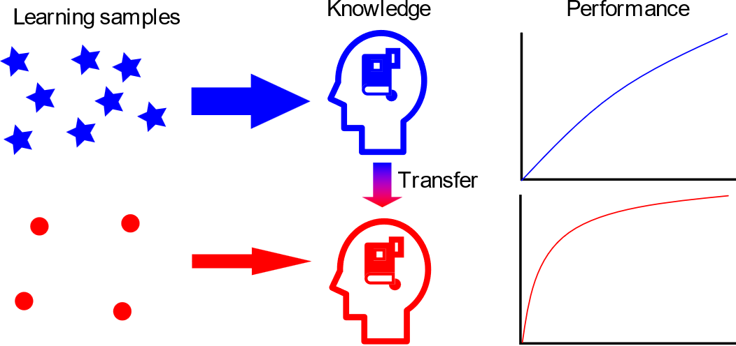
图 1.1 迁移学习
Figure 1.1 Transfer learning
学习总是需要一些样本，通过学习的过程将样本装入脑内，形成知识，在这个过程中，能看到训练表现的一个缓慢上升趋势。相比之下，迁移学习需要的样本量更少，这是因为它可以将之前学习得到的知识借用过来，结果就是学习速度的加快。
Learning always requires some samples, which are loaded into the brain through the process of learning to form knowledge, and in such process, a slow upward trend in training performance can be seen. In contrast, transfer learning requires a smaller sample size because it can borrow knowledge from previous task, resulting in faster learning.
而迁移学习是这样一种特殊的学习，它能够用更少的样本量达到更优化的行为输出，这是因为它可以把先前任务中形成的知识结构迁移并用于当前任务。

迁移学习的行为学定义与现实意义
迁移（transfer learning）可界定为：先前学习对后续新情境中的学习或表现产生影响，该影响既可能表现为促进，也可能表现为干扰或近于零(Perkins & Salomon, 1999; Woodworth & Thorndike, 1901)。从行为学角度看，迁移的关键并不在于旧任务达到何种熟练程度，而在于旧任务经验是否使个体在未直接训练过的新任务或新情境中，更快形成有效行为，或以更少样本量逼近相同表现水平。基于这一观点，迁移研究常将效应操作化为新任务首轮或首个训练日的起点优势、学习曲线整体高度或增长速度的系统性变化，以及累计进程是否更早上移(Barnett & Ceci, 2002; Bransford & Schwartz, 1999)。
在既有研究中，迁移通常从多个维度加以分类：按效应方向可分为正迁移、负迁移与零迁移；按新旧情境的相似度或“迁移距离”可分为近迁移与远迁移，其中远迁移往往发生在表面特征差异较大、但可能共享抽象结构原则的任务之间(Barnett & Ceci, 2002; Perkins & Salomon, 1999)。需要指出的是，迁移与“泛化”相关但并不等同：泛化更强调在同一规则或同一任务族内对未见刺激/新情境的直接推广，常可在较少或无额外训练下观察；而迁移更强调从旧任务过渡到新任务时，行为起点与学习动力学是否发生可测的改变。
与迁移密切相关的现象还包括learning-to-learn（learning set），即个体在多任务经验积累后呈现更快的后续学习倾向(Harlow, 1949)。在本文语境中，该概念为一种可能的解释提供参照：迁移优势未必完全来自特定表征的复用，也可能涉及更一般的学习率、策略更新或可塑性门控层面的改变。
从现实意义看，迁移能力刻画了生物体在复杂环境中的样本效率与适应性：在训练资源有限的条件下，能否将旧经验转化为新任务的更快掌握，直接关系到学习系统的灵活性与资源节约(Perkins & Salomon, 1999)。对于神经科学研究而言，迁移提供了一个将行为现象“机制化”的窗口：它要求神经系统不仅形成特定任务的刺激—反应映射，还需要抽取并调用可跨情境复用的结构成分（规则、策略或表征骨架），从而使旧学习在新任务上以可测方式显现。
在应用层面，迁移学习研究可为教育训练、人工智能与个体差异研究提供共同参照。对于教育与训练实践而言，其核心问题是如何通过前序经验的组织提高后续学习的样本效率与泛化能力；对于人工智能而言，迁移能力则对应模型能否在任务改变后有效复用既有表征，而非每次都从头拟合；对于个体差异研究而言，迁移范式也为考察“先前经验如何改变后续学习潜力”提供了可操作的实验框架。

从“行为现象”到“机制问题”的关键矛盾
在迁移学习研究中，一个常被忽略但关键的矛盾是：行为上的“更快/更高”并不必然等价于“学习机制更强”。认知与学习研究反复强调“学习（可保持、可迁移的能力变化）”与“当下表现（受状态与情境强烈影响的可观察输出）”可以显著分离；短期内更好的表现有时并不能预测更好的长期保持或迁移，反之亦然(Soderstrom & Bjork, 2015)。因此，当我们在迁移阶段观察到整体命中率更高或学习进程更快时，首先需要回答的是：这种优势究竟来自“可迁移的任务相关结构被复用”，还是来自“影响表现但未必改变学习本体”的因素。
具体而言，迁移阶段的行为优势至少可能有三类来源。第一类是表征/策略层面的复用：旧任务形成的任务相关细胞集合、群体子空间或策略结构在新任务中被直接调用，从而提高首个训练日起点，或缩短到达有效行为的探索过程。第二类是非特异性因素：觉醒、注意、疲劳、压力或实验条件等状态变量会改变感知增益、反应阈值与行为输出的稳定性，从而表现为更好或更差，但其机制并不一定是任务特异的学习痕迹。例如，经典的倒U型关系指出过低或过高的唤醒水平都会降低表现(Yerkes & Dodson, 1908)；在神经调制层面，LC-NE 统被认为以“自适应增益”的方式调节探索—利用与任务投入，从而影响行为表现与学习曲线形态(Aston-Jones & Cohen, 2005)。此外，持续训练所引起的认知或精神疲劳也会改变努力分配与任务承诺，进而影响表现(Boksem & Tops, 2008)。第三类是更抽象的通用学习率或策略更新机制：跨任务经验可能改变可塑性门控、探索-利用策略，或形成类似learning-to-learn的“元层级”优势，使得后续学习更快(Harlow, 1949)。
更进一步，动机与努力成本本身也会系统性改变行为动力学：多巴胺系统相关理论指出，机会成本与价值评估会调控反应活力（response vigor）与行动投入，从而在不改变任务规则本身的情况下显著影响表现(Niv et al., 2007)；动物与人类研究也强调中脑边缘多巴胺在“努力相关选择”与动机能量化（invigoration）中的作用(Salamone & Correa, 2012)。这些观点共同提示：在迁移阶段观察到的行为优势，必须谨慎地区分“任务相关学习结构的迁移”与“状态/动机驱动的表现变化”。
基于上述矛盾，不应把“迁移优势”视为单一现象，而应将其拆解为可区分、可统计对齐的行为分量（例如首个训练日起点、学习曲线整体高度、增长速度与训练日步增量），并分别讨论其可能的神经机制来源。

科学意义与方法学优势
迁移学习之所以具有重要科学意义，部分原因在于它把“学习系统是否具备可复用结构”这一抽象问题，转化为可测的行为动力学差异：旧任务经验究竟通过何种神经机制影响新任务的首个训练日起点与后续增长？在神经层面，这对应至少两类可能的计算成分——一类更偏“可用性/提取”，即旧任务形成的任务相关细胞集合或群体结构在新任务中被直接调用；另一类更偏“学习速率/门控”，即对输入通路与可塑性过程的调制使得后续更新更快。进一步地，如果迁移效应能够被分解为起点与增长两个相对独立的行为分量，那么其神经机制也更可能呈现组件化分工（不同脑区/通路分别影响不同分量），这为后续的因果判别提供了清晰的理论抓手。
在方法学上，本研究的优势在于将“群体表征的可追踪性”与“因果操纵”尽可能结合。首先，双光子钙成像配合高灵敏度钙指示蛋白，使得在行为过程中以单细胞分辨率记录神经群体活动成为可能，从而可以在同一只动物内追踪学习与迁移阶段群体动力学及其细胞集合组成的变化(Chen et al., 2013)。相较于仅在行为层面比较组间曲线，本研究能够把迁移优势进一步对应到可操作的神经指标（例如细胞集合复用、群体结构稳定性/分化指标），从而为“起点优势/增长优势分别对应什么神经变化”提供统计对齐的基础。
其次，活动依赖标记与化学遗传学等工具使得“复用相关细胞集合/通路”能够从相关性描述推进到因果检验。TRAP等基于即刻早期基因的策略可以在特定时间窗内对活跃细胞实现持久遗传访问，从而为后续的记录、追踪与操纵提供入口(Guenthner et al., 2013)；DREADD 则提供了在自由行为条件下对特定细胞群体进行可逆抑制/激活的手段，适合检验该群体对迁移阶段表现分量的必要性(Roth, 2016)。更广义的“记忆痕迹/细胞集合（engram）”研究也表明，对活动标记到的细胞集合进行选择性操纵，是连接“细胞集合层面的复用假说”与“行为输出”之间因果关系的重要路径(Tonegawa et al., 2015)。
最后，通过训练日程与输入通路的操纵（例如阶段间隔、上游通路抑制等），可以在实验设计层面区分“旧表征的提取/调用”与“反馈/可塑性门控”对迁移效应的贡献，并把效应明确分配到首个训练日起点与后续学习速度两个维度上。该策略与本文在1.1.2中提出的“学习-表现可分离”框架相一致：只有将行为优势拆分并与可追踪的神经指标及因果操纵相结合，迁移学习才能从现象层面的“更快/更高”推进为机制层面的可证伪命题。

国内外研究现状

迁移学习的经典理论脉络：从相同要素到规则/注意与策略
迁移研究的早期观点以“相同要素（identical elements）”为核心：先前训练对新任务的促进，取决于两任务在刺激、反应或刺激—反应联结上共享了多少成分(Woodworth & Thorndike, 1901)。这一观点为“为何同一动物在更换任务后仍能更快上手”提供了直观解释：若新旧任务共享关键要素，则旧经验可直接复用。然而，在许多迁移范式中，新旧任务的表面要素差异明显（例如输入模态变化），但行为优势仍然出现，这提示迁移并不总是依赖简单的“要素重叠”，而可能涉及更抽象的结构成分。
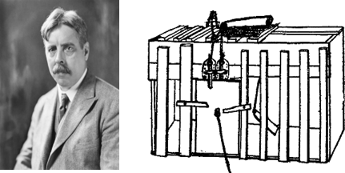
图 1.2 Thorndike的“猫之迷笼”
Figure 1.2 Thorndike's "Cat's Maze"
(Thorndike, 1898)
在这一理论脉络更早的源头中，Thorndike的“猫之迷笼（puzzle box）”实验通常被视为动物学习研究的先驱与代表性工作：研究者将猫置于带有机关的箱体内（如拉环、拨杆或踩踏板），箱外放置食物作为奖励；猫最初会表现出多样、近似随机的探索性行为，偶然触发机关后逃出并获得食物。随着试次重复，猫逃脱所需时间逐步缩短，行为从“多种尝试”收敛为更稳定的有效反应。Thorndike将这一现象概括为试误学习（trial-and-error learning）并提出“效果律（law of effect）”：在特定情境下导致满意结果的反应倾向于被强化，而导致不满意结果的反应倾向于被削弱(Thorndike, 1898)。从迁移视角看，这组实验不仅奠定了“学习可用行为动力学来刻画”的方法范式，也为后续“相同要素”观点提供了直觉基础：当新情境在关键刺激线索或动作—结果关系上与旧情境共享成分时，旧的反应倾向更可能被直接调用；反之，则需要重新探索与再学习。
在“保持反应不变、替换支配性线索”的更直接实验检验上，Wylie在芝加哥大学的博士论文系统研究了白鼠的“响应迁移/泛化反应（transfer of response/generalized response）”：在同一实验箱中保持主要情境与反应要求恒定，通过更换来自不同感觉通道的支配性刺激（光、声，及在回避范式中的电击/痛刺激）来测试迁移(Wylie, 1917)。其设计至少包含（i）先学会对单一线索作出正确选择或回避反应，（ii）随后将线索从光切换为声（或反向），以及（iii）在切换前加入“光+声同时呈现（simultaneous series）”的过渡训练。这类“跨感觉通道线索替换—迁移”范式为后续声/光交换式迁移设计提供了经典先例，也提示迁移优势可能受“过渡阶段是否同步呈现两线索”影响。
围绕“抽象成分如何产生”的问题，辨别学习传统提出了以注意/线索获得性为核心的机制：学习不仅建立联结，还会改变个体对哪些线索维度“更值得看”（associability/attention）。例如，线索的熟悉与区分经验可使相关维度变得更易获得，从而促进在新辨别任务中的迁移(Lawrence, 1949; Sutherland & Mackintosh, 1971)。在更系统的形式化模型中，Mackintosh理论强调：更能预测结果的线索会获得更高注意权重，因此在后续学习中更有效(Mackintosh, 1975)；而Pearce–Hall模型则强调“惊奇/不确定性”会提升线索的可联结性：当结果难以预测时，线索在随后的学习中更可能被重新加权(Pearce & Hall, 1980)。这两类机制虽然在细节上不同，但共同提供了一个关键启示：迁移优势可以来源于“注意与加权规则”的改变——旧任务训练使动物更快把资源投入到新任务的关键维度/关键时间窗，从而表现为首个训练日起点提升，或表现为达到稳定策略所需的样本量减少。
在更现代的迁移框架中，研究重心逐步从“刺激—反应成分”转向“策略/规则与表征空间”的可复用结构：即个体能否抽取任务的抽象结构（例如时序结构、动作—结果关系、有效探索策略），并在新任务中快速调用(Perkins & Salomon, 1999)。

多重记忆系统与迁移：海马—皮层—纹状体的分工
迁移并不一定发生在单一“记忆痕迹”之上，而常常体现为多个学习/记忆系统在新任务中以不同方式被调用。经典的多重记忆系统观点将“可陈述、可灵活重组”的记忆与“程序性、习惯化”的记忆区分开来，并指出二者依赖不同脑网络：以海马为核心的内侧颞叶系统更擅长快速编码事件与关系结构，支持灵活提取与组合；而以纹状体为核心的基底节系统更擅长通过重复强化建立刺激—反应或动作序列的自动化执行(Squire, 2004)。因此，同样的“迁移优势”在行为层面可能看起来都是“更快/更高”，但其机制可以截然不同：它既可能反映海马系统对“任务结构/情境状态”的快速重建与调用，也可能反映纹状体系统对“动作策略/时序习惯”的直接泛化。
在迁移研究语境中，海马系统更常与“结构化知识/关系泛化”相关。海马能够把分散的线索与结果组织成可检索的关系表征，并在新情境下进行重组与推断，从而支持跨情境的规则迁移与快速适应。尤其值得强调的是schema（图式/框架）观点：当新信息能够嵌入既有知识框架时，编码与巩固会显著加速，迁移阶段因此可能表现出更高的首个训练日起点或更短的探索期(Tse et al., 2007)。
与此同时，迁移效应还会受到“记忆在海马—皮层之间如何随时间重组”的影响。互补学习系统（complementary learning systems, CLS）理论提出：海马用于快速存储具体经验，而新皮层通过更慢的整合过程形成更稳定、更抽象的知识(McClelland et al., 1995)；随后的系统巩固（systems consolidation）过程会改变记忆对不同脑区的依赖，使得远期记忆更可能在皮层网络中以更分布式的方式被检索(Frankland & Bontempi, 2005)。
此外，纹状体/习惯系统为迁移提供了另一条路径：在反复训练后，行为控制往往从更灵活的系统向更自动化的系统转移，表现为更稳定的动作序列与更低的探索成本(Yin & Knowlton, 2006)。这种自动化在“结构相似”的迁移情境下可能带来显著的首个训练日优势，但当新任务需要重新赋值或改写策略时，也可能产生干扰或限制灵活调整。经典的双系统操纵研究显示，抑制海马或尾状核会以不同方式影响地点学习与反应学习的表达，提示至少存在可分离的“空间/关系”与“反应/习惯”学习通路(Packard & McGaugh, 1996)。

表征复用的神经表征框架：低维子空间/流形与快速学习
随着大规模群体记录技术成熟，越来越多研究发现：尽管单神经元放电具有高度异质性，神经群体活动往往可被少数潜在维度所刻画，即存在能够捕获主要协方差结构的低维子空间/流形（neural manifold）。围绕这一经验事实，方法学综述系统梳理了群体数据的降维与状态空间建模工具（如PCA/FA/GPFA、jPCA、非线性流形学习等），并强调这些工具并非“压缩数据”本身，而是将群体活动组织成可比较、可推断动力学结构的表征(Cunningham & Yu, 2014)。在运动控制研究中，动力系统视角进一步提出：与其把神经活动解释为“对运动参数的静态调谐”，不如把群体状态随时间演化的轨迹视为产生动作的计算过程；因此，关键问题是群体状态如何在低维空间中推进、受到哪些约束以及如何被学习重塑(Shenoy et al., 2013)。
在这一框架下，Gallego等的综述提出“从流形生成运动”的观点：运动皮层群体活动的主要变化可在低维模式（neural modes）张成的子空间内表达，时间依赖的模式激活序列构成产生肌肉样输出的“生成器”，从而把“群体协方差结构”和“行为输出”联系到同一套状态空间语言中(Gallego et al., 2017)。更重要的是，流形并不意味着僵硬不变。后续工作显示，在保持总体低维结构的前提下，个体神经元在不同运动行为或任务条件下可以显著重排，但群体层面的流形结构仍可呈现一定的保留性，从而支持不同动作或情境之间的共享计算骨架(Gallego et al., 2018)。这种“单神经元可变—群体结构可保留”的并存，为理解“复用”提供了一个比细胞集合交集更抽象、也更可操作的描述层级。
流形/子空间框架还为“学习为何有时很快、有时很慢”提供了约束性解释。Sadtler等在脑机接口（BCI）范式中提出：当新映射的需求与既有流形对齐时，动物能较快适应；而当需求迫使群体活动离开既有流形时，学习显著受限，表现为更慢的适应甚至失败，从而揭示“可学习性”受限于群体状态空间中可达区域的结构(Sadtler et al., 2014)。在此基础上，Perich等进一步提出一种“快速学习的群体机制”：学习可以更多依赖对既有群体活动模式的读取与重加权（re-mapping/re-association），而不必要求流形本体发生大幅改变；这使得系统能够在保持总体稳定性的同时实现快速适配(Perich et al., 2018)。
综上，低维子空间/流形与群体动力学视角把“复用/稳定—可塑性”从直觉表述推进为可检验的量化对象：一方面，研究者可以比较不同阶段或不同条件下流形的几何结构、轨迹形态与稳定性；另一方面，也可以把学习过程刻画为在既有状态空间内的“重映射”或“越界扩展”，从而将学习速度、可达性约束与群体结构联系起来(Vyas et al., 2020)。
除“几何/动力学”框架外，信息论提供了另一类与具体解码器或线性假设相对解耦的量化语言，可用于在单细胞与群体层面刻画“表征中到底携带了多少关于刺激/行为/结果的信息”。经典综述从神经编码角度系统阐述了熵、互信息与时间精度等概念在神经数据分析中的作用，并强调信息量估计与有限采样偏差校正的重要性(Borst & Theunissen, 1999)；随后也有面向群体记录的综述进一步将信息论与解码/混淆矩阵等方法联系起来，讨论如何从神经群体响应中提取关于任务变量的信息，以及如何在多神经元条件下处理冗余与协同等问题(Quian Quiroga & Panzeri, 2009)。近年来，针对神经科学研究者的信息论教程进一步总结了常用估计器、偏差校正与实际分析流程，为在学习/迁移研究中把“起点优势（可用信息更高）”与“后续更新（信息随训练上升或重分配）”分离提供了方法学依据(Timme & Lapish, 2018)。
进一步说，信息论在迁移研究中的价值并不只限于回答“某一阶段的信息量更高还是更低”，还可以帮助比较不同任务阶段之间究竟共享了多少统计结构，以及新阶段需要补充多少条件特异的新成分。由于神经群体活动本身包含显著的相关结构与集体模式，迁移并不一定表现为“整体信息总量简单增加”，也可能表现为在较大共享背景上的重组、剪裁，以及群体响应几何在特定任务维度上的进一步展开(Schneidman et al., 2006)。因此，若要判断迁移更接近“从零建立新结构”还是“在旧结构上定向修整”，仅比较单一条件下的信息量往往不够，还需要比较不同阶段之间共享、特异与新增成分的比例关系。
值得注意的是，信息论/熵类指标在学习过程中的变化往往并非简单单调。以技能习得为例，一项镜像描图的单病例研究用运动轨迹的熵/复杂度指标刻画练习过程，报告随试次推进呈现“早期上升、随后下降”的非单调变化，并将其解释为学习早期探索与试误带来的行为变化扩张、学习后期动作模式稳定化带来的收敛(Murakami & Yamada, 2025)。与之互补，近期一项猕猴习惯学习研究则从网络控制能量角度指出，较熟练或较常用的行为模式可伴随更低的状态转换代价和更高效的网络动力学组织(Brynildsen et al., 2026)。这些证据提示：若把学习理解为“探索—利用/收敛”的动态过程，那么熵（或相关的复杂度、熵率等指标）可能出现阶段依赖的上升与下降；因此，在迁移范式中以熵/互信息等量化神经活动与行为序列的不确定性，并比较其在首个训练日与后续训练日的演化，有望为区分“起点可用性”和“更新/收敛速度”提供补充维度。

运动皮层（MOp）在学习、策略与迁移中的作用
运动皮层（在小鼠常以MOp/M1及相邻额叶运动区统称）长期被视为下行运动指令的关键来源，但越来越多研究表明，其作用并不局限于末端输出，而是同时参与感觉—动作映射、动作准备、在线校正以及跨时程的策略组织。以群体动力学为代表的框架提出，运动相关活动可被理解为群体状态在状态空间中的演化过程：准备态为后续运动轨迹设定初始条件，执行期则体现为在低维结构内展开的时间序列计算(Shenoy et al., 2013)。这一观点提示，MOp更适合被视为连接“任务输入如何被组织”为“可执行动作格式”的中间计算节点，而非单纯的肌肉命令出口。
这一中间节点的性质，与MOp的层级与通路组织相一致。浅层（2/3层）神经元更偏向于参与皮层内与皮层—皮层的信息整合和局部回路计算，深层尤其5层则包含更多直接下行与跨区投射的细胞类型，更接近行为输出与闭环调节。与这种分工相对应，技能习得过程中可在细胞分辨率层面观察到学习相关的微回路重塑与细胞集合特异性(Komiyama et al., 2010)，而运动皮层也包含把准备态、计划信号与下行驱动纳入同一通路框架的结构化投射组织(Li et al., 2015)。因此，运动皮层的学习相关变化并非整体增益式的非特异性漂移，而更可能体现为对特定动作策略、时序结构与感觉—动作映射的选择性重编码。
因果研究进一步限定了这种重编码在行为中的作用边界。Kawai等提出，运动皮层在某些技能的习得阶段是必要的，但在技能高度自动化后，执行阶段的皮层依赖可明显减弱，提示学习过程中可能存在由皮层驱动、随后由下游回路部分接管或固化的机制(Kawai et al., 2015)。与之互补，Guo等则表明，在需要精细在线控制的任务中，运动皮层对熟练动作表现仍具有直接贡献(Guo et al., 2015)。因此，运动皮层的功能更适合被表述为对学习—执行链条中不同计算环节承担可分离贡献，而不是被简化为“是否必要”的二元判断。再结合其明确的下行解剖基础(Welniarz et al., 2017)，MOp也具备把皮层内表征变化转化为实际口面部/舌相关动作输出的回路可实现性。
对于声水和光水这类线索—延迟—舔水任务，这些证据共同说明，迁移的关键并不在于保留某一感觉模态本身，而在于把不同模态输入接入相似的等待、预测与动作输出骨架。MOp恰位于这一骨架的组织位置：相较更前端的感觉区，它更接近统一的任务格式；相较更后端的执行通路，它又保留了足够的群体表征复杂度，使既有结构的调用与新结构的更新能够在同一网络中被观察。因此，在跨模态迁移范式中，一个更贴近分层组织的可检验假设是：迁移首个训练日的“起点可用性”更可能依赖浅层回路对既有策略或表征的快速提取与对新线索的再关联，而后续学习速率则更可能受深层输出及其上游反馈环路对误差和反馈信号路由稳定性的约束。

RSP与丘脑后部：情境/状态表征与跨区路由的候选通路组件
压后皮层（retrosplenial cortex, RSP；啮齿动物中常包含RSP等亚区）被认为处于海马系统与后内侧皮层网络的关键枢纽位置，其解剖连接使其能够同时接收与情境、空间与记忆相关的输入，并与顶叶—视觉等皮层区域形成广泛交互。综述性证据显示，RSP参与线索—情境关系的加工、空间认知以及长期记忆的形成与提取，其功能很难被压缩为单一“空间编码”或单一“记忆存储”，更可能体现为对多线索信息的整合与对情境状态的表征/转换(Miller et al., 2014; Vann et al., 2009)。在与空间定向/导航相关的任务背景下，大量原始研究进一步表明RSP对外部视觉线索（尤其是稳定地标/场景参照）具有突出的表征与锚定作用：空间变量与方向相关表征往往可被视觉地标强烈校准，甚至呈现相对自运动线索更占主导权重的地标支配特征(Jacob et al., 2017)，并在细胞层面观察到与视觉地标相关的表征组织与对齐(Fischer et al., 2020; Sit & Goard, 2023)。从皮层地理位置看，这种“视觉相关性偏强”的经验事实也可以理解为一种“近邻效应”：在啮齿动物中，RSP位于大脑内侧壁后部，后缘紧邻（并在分区边界上直接毗连）枕叶视觉皮层（如V1/V2等）前缘；而其前方则与扣带/内侧运动相关皮层（如ACA/MOs等）相接，处于视觉皮层与更前方运动/决策相关联络皮层之间的带状过渡区域。因而，无论是来自视觉场景/地标的外部参照，还是来自运动相关皮层的内部状态/运动计划信息，都在几何意义上更容易通过短程皮层通路“汇入并在此交汇”(Paxinos & Franklin, 2019; Vann et al., 2009; Wang et al., 2020)。此外，在更一般的关系学习范式中，RSP也被认为参与不同线索之间的联结形成(Robinson et al., 2011; Robinson et al., 2014)。在这一层面上，RSP可被视为一种将外部线索组织为“可用于行为选择的情境/状态变量”的候选组件：它不必直接决定动作输出，但可能影响动物在何种内部状态下读取既有策略或更新映射。
与上述框架一致，细胞分辨率的群体记录工作为RSP的“情境/状态表征”提供了更直接的表征学证据。Mao等在自由探索条件下记录到：RSP群体活动可以以稀疏、近似正交的方式表征不同空间上下文，并在环境操控时呈现部分重映射特征，提示该区域能够以较低的互混程度区分上下文并维持可分离的群体表征(Mao et al., 2017)。这些结果首先说明，RSP并不是简单地重复外部空间信息，而是在海马—皮层系统之间提供一种可被读取的上下文坐标系，使得相同外部线索在不同情境下能够被赋予不同的预测意义，或使得经验能够被更有效地绑定到特定状态之上。。
在丘脑层面，越来越多研究强调高阶丘脑核团不仅是“感觉信息中继”，还可能通过皮层—丘脑—皮层（corticothalamocortical）通路参与跨皮层区域的信息传递与路由选择。经典实验证据表明，皮层输出可以通过高阶丘脑核团形成一种“经丘脑的皮层—皮层通路”，从而驱动更高阶皮层区域的活动(Theyel et al., 2010)。与之相辅，回路层面的综合框架提出：高阶丘脑可被视为跨区通信的结构化节点，其输入侧既能整合来自皮层深层的驱动信号，也能叠加来自基底节、丘脑网状核与脑干调制系统等的门控作用，从而以特定通路基元改变皮层信息流动、增益与可塑性窗口(Halassa & Sherman, 2019)。在灵长类注意研究中，丘脑枕核（pulvinar）被证明能够以频段特异的方式调节皮层间同步性，从而在网络层面影响信息在皮层区域之间的有效传输(Saalmann et al., 2012)。这些结果共同提示：位于后部的丘脑核团（如LP/PO等）具备成为“跨区路由/门控”组件的通路条件，其作用可能表现为对特定信息通路的选择性放大、对皮层状态的稳定化，或对学习过程中输入—反馈耦合的时序结构施加约束。
与本文关注的“运动皮层—体感/反馈通路—行为输出”链条更直接相关的是，小鼠丘脑后核（posterior nucleus, PO；常见命名还包括POm）被视为典型的高阶丘脑节点：其解剖连接并不局限于单一感觉模态的单向上行，而是与运动皮层与体感皮层之间存在密切的双向耦合关系，能够嵌入皮层—丘脑—皮层环路，从而在感觉引导动作、状态依赖的感觉处理以及跨区通信中发挥作用。Shepherd与Yamawaki的综述从细胞类型与环路“驱动/调制”两类输入的角度，系统梳理了包括PO在内的高阶丘脑如何接收来自皮层深层的强驱动输入并将信息回送到皮层多个区域，使其具备在运动相关计算中承担“中继并重整跨区信息流”的潜在能力(Shepherd & Yamawaki, 2021)。
综合而言，若将学习与迁移视为在不同情境状态下对策略/映射的调用与更新过程，那么一个合理的候选图景是：RSP提供相对可分离的情境/状态表征，而后部/高阶丘脑通过transthalamic通路与门控基元，调节状态依赖的信息传递与可塑性窗口。该图景的价值在于它给出可证伪的、回路层面的预测：不同节点的干预应当以可分离的方式影响“状态表征的可分辨性”与“跨区传递/更新效率”，并且这种影响更可能体现在学习动力学与网络时序结构上，而不必在所有行为指标上呈现同向变化。

活动依赖标记与操纵：把“复用”变成可检验的因果问题
要将“学习过程中哪些细胞参与了特定计算”这一问题从相关性描述推进为可判别的因果命题，一个关键技术前提是：能够在自然行为条件下，围绕特定事件的时间窗对活跃细胞进行标记（tagging），并在随后的时间尺度上对同一群体进行追踪、记录或操纵。记忆痕迹/神经元集合（engram/neuronal ensemble）的研究传统强调：学习所涉及的细胞并非任意抽样，而是在可塑性与兴奋性约束下形成可被再次激活的集合；因此，若能在编码或提取的关键时间窗“捕获”这些细胞并对其进行干预，就能够把群体层面的表征假说转化为可检验的必要性/充分性问题(Tonegawa et al., 2015)。
与“单一经验的可再激活集合”相呼应，已有研究进一步表明：不同经验之间可以通过细胞集合的部分重叠实现“跨经验调用/链接”，从而为“迁移学习中的细胞级复用”提供了更接近机制层面的先验框架。以情境记忆为例，Cai等发现相近时间编码的两段情境记忆会被分配到具有更高重叠度的神经元集合中，并提出共享集合可以在行为上把两段记忆链接起来(Cai et al., 2016)。随后Yokose等进一步指出，这种“重叠记忆痕迹”对记忆之间的链接是必要的，但对单个记忆的回忆并非必然必要，提示“集合重叠”更可视为一种支持跨情境/跨经验泛化与调用的资源，而不仅是单条记忆的唯一载体(Yokose et al., 2017)。尽管上述证据多来自情境记忆范式而非经典的迁移学习范式，但其核心概念——共享/重叠分配、再激活、经验间链接——为“学会→迁移阶段细胞集合复用”假说提供了可对照的理论与方法学参照：当新旧任务共享某些抽象结构或关键时间窗计算时，系统可能通过复用既有集合或其子集来获得迁移首个训练日的可用性优势。
从证据边界上看，上述工作首先回答的是：集合重叠是否会影响行为层面的记忆链接/泛化表现（并可通过干预给出因果证据），这与在连续自然行为中建立“重叠子集的瞬时活动幅度/时序→试次级行为输出强度”的精细映射并不等价。与此同时，也已有更接近“集合分配—检索表达”对应关系的结果把“编码—提取的再激活”与行为表现联系起来：活动依赖标记的经典研究显示，学习期被标记细胞在回忆期的再激活比例与条件性冻结水平呈正相关(Reijmers et al., 2007)；结合钙成像、活动标记与光遗传学的研究则进一步表明，后来被分配进 hippocampal engram 的神经元在训练前数小时就具有更高活动/兴奋性，说明集合分配本身受前态约束(Mocle et al., 2024)。并且这些证据并不都局限于“场景恐惧记忆”：Reijmers等研究的是巴普洛夫式线索恐惧条件化（听觉CS—US联结、冻结读出），而杏仁核在体记录也在更典型的线索/联结范式中表明，群体编码的 CS-US association 强度能够预测各只小鼠的条件化水平(Grewe et al., 2017)。因此，这一证据谱系为“复用集合是否与行为优势相关”提供了更可对照的方法学参照。
在分子遗传工具层面，最常见的策略是利用即刻早期基因（immediate early genes, IEGs）作为神经活动的转录读出，并将其转化为对活跃细胞的遗传访问入口。例如TRAP（targeted recombination in active populations）通过在Fos或Arc启动子下表达他莫昔芬依赖的CreERT2，使得细胞只有在“活动驱动IEG表达”与“药物时间窗允许重组”同时满足时才发生重组，从而在小时级别时间窗内对活跃细胞群体进行永久标记(Guenthner et al., 2013)。这类方法的优势在于能与多种效应器模块化组合（荧光标记、解剖追踪、钙成像探针或操纵工具），并可在群体层面实现跨日追踪；但其局限同样明确：IEG表达对细胞类型、放电模式与状态变量敏感，时间分辨率通常较粗（以小时计），且阈值与背景表达会影响“被捕获群体”与“真实计算群体”的一致性，因此需要严格的时间窗对照与行为学控制来界定可解释边界(DeNardo et al., 2019)。
当“标记”与“操纵”结合时，工具的时间尺度差异会直接决定能回答的问题类型。化学遗传学DREADD（如hM4D(Gi)）通过配体介导的GPCR信号实现分钟级起效、小时级持续的可逆调控，适合检验某一细胞集合在较长行为阶段内的必要性，并具有实现门槛相对低、自由行为兼容性较好的优势(Roth, 2016)。与此互补，光遗传学以毫秒级时间精度提供更高的因果定位能力，能够把效应限定到更短的事件相关时间窗，并支持对通路动力学与时序因果链条的更严格检验(Deisseroth, 2015)。这两类方法并非相互替代，而可视为分别针对“长期状态调控”与“瞬时时序因果”的互补取样。
近年来，另一条重要技术路线是将细胞内Ca²⁺升高（作为神经活动的更近端指标）与光门控相结合，构建“光 + 活动”双门控的转录开关，从而在更窄的时间窗内标记被激活的细胞集合。Wang等提出的FLARE（以及相关的光/钙门控转录因子）使研究者能够在特定光照时间窗内把活跃细胞转化为可表达报告基因或效应器的群体，为“在自然行为中捕获瞬时活跃集合并随后操纵”提供了新的路径(Wang et al., 2017)。随后也出现了对背景表达、亚细胞定位与时间精度的改进版本，例如 soma-targeted Cal-Light 用于更精细地标记活跃细胞(Hyun et al., 2022)。总体而言，这类工具把“细胞是否活跃”更直接地映射到可遗传访问与操纵能力上，使得对神经集合与回路组件的因果检验在时间精度与可操作性上进一步提升，但其实现仍依赖光递送、表达系统与行为范式之间的工程匹配，并需要在解释上谨慎区分“被标记细胞”与“最小必要计算单元”之间可能存在的偏差。
此外，目前所有的活动依赖标记技术，都存在以下难以完全消除的通病：
- “活跃—标记”一致性有限。基于IEG（如Fos/Arc）的捕获，本质上是把神经活动转写为基因表达信号：其触发既依赖刺激强度与持续时间，也受神经活动模式、刺激效价、细胞状态、阈值设定、时间积分与背景/基线表达影响(Leeyup, 2015)。因此，若缺少严格对照，便可能把非特异性诱因（如应激、处理或背景活动）也计入标记结果，或漏掉短暂而未达阈值的激活。更合理的解释是“富集了与该时间窗事件相关的细胞群体”，而非将其视为真实计算集合的无偏“金标准”；Perrin-Terrin等(Perrin-Terrin et al.)的c-Fos免疫组化流程本身也强调需要依赖适当对照条件来解释标记结果。
- 从标记到可操纵的时间延迟。多数遗传访问与效应器表达需要经历重组、转录翻译与表达稳定等过程，常以“天—周”为尺度；因此，实验上常操纵的是“一段时间前曾被招募/曾满足标记条件的群体”。而记忆痕迹/细胞集合在巩固与检索过程中可能发生系统层面的重组与集合成分变化，导致“当时被标记”与“当前参与表征/检索”之间不一定一一对应(Tonegawa et al., 2018)。在这种时间尺度错配下，对被标记群体的干预更适合被解释为对“历史招募细胞的必要性/充分性”证据，而非对“当前瞬时因果链”的精确定位。
因此，在现阶段技术限制下，对活动依赖标记与操纵所得结果的解释应保持边界：把它作为重要因果线索，与在线记录、解剖/通路证据及多重对照交叉验证，才能获得更稳健的结论。

奖励预测误差（RPE）与“预判性抑制”：从教学信号到预测/误差信号
强化学习传统将奖励预测误差（reward prediction error, RPE）视为把“预期—结果差”转化为权重更新的核心教学信号。经典电生理研究表明，中脑多巴胺神经元的瞬时放电可随正/负预测误差而增强或抑制：意外奖励诱发增强，预期奖励被省略诱发抑制；随着学习进展，反应往往从结果本身逐步转移到能预测结果的线索上(Schultz et al., 1997)。随后更精细的研究进一步强调，多巴胺活动不仅反映误差的符号，也可携带误差幅度的定量成分，为把行为学习曲线与神经“教学信号”对齐提供了可操作的表征(Bayer & Glimcher, 2005)。在具有“线索—延迟—结果”结构的任务中，这一框架自然引出一个重要推论：当线索已能可靠预测结果时，结果时刻的误差分量应当显著减弱，而与学习更新更相关的信号更可能前移到线索出现后或其邻近时间窗。
与强化学习中“价值误差”的表述互补，预测编码/预测处理（predictive coding/processing）框架从更一般的层面提出：神经系统通过自上而下的生成式预测来解释输入，偏离预测的成分以“误差信号”形式驱动更新；因此，对可预期输入的反应衰减（suppression/silencing）可被理解为预测对感觉证据的“解释掉（explaining away）”，而非简单的适应性疲劳。早期理论工作将该思想形式化为对皮层额外经典感受野效应的功能解释(Rao & Ballard, 1999)，随后提出了更具体的分层微回路实现：浅层更偏向误差、深层更偏向预测/反馈，二者通过抑制性互作实现误差传递与预测校正(Bastos et al., 2012)。在人类视觉皮层的实证研究中，预测与注意的交互被用于检验“反应衰减”是否依赖任务相关性与精度加权：当刺激被注意标记为更高精度时，预测相关的抑制效应可被反转或显著减弱，提示注意可能通过提高预测精度或提高感觉证据权重来重配“预测—误差”之间的平衡(Kok et al., 2011)。
从“外部感觉预测”扩展到“动作后果预测”，类似的思想在感觉—运动耦合研究中以更直接的因果结构出现：系统可以学习性地抑制自我行动带来的可预期感觉后果，从而提高对外界意外输入的敏感性。以小鼠听觉皮层为例，研究发现存在可塑性的皮层滤波机制，能够学习抑制运动所致的可预期声学后果，并在预测被违背时释放更强的误差样反应(Schneider et al., 2018)。这类结果提示，“预判性抑制”并非仅是单一区域的被动衰减，而可能是跨层、跨区回路在学习过程中形成的前馈/反馈抑制结构，其功能目标是把可预期成分从感觉流中剥离，从而把神经资源更多分配给偏离预测、具有更新价值的成分。
因此，将RPE与预测编码并置并不要求把二者简单等同：前者强调价值相关的教学信号，后者强调一般意义上的生成式预测与误差传递；但二者共同指出一个可检验的计算结构——学习推进时，误差信号在时间上会从结果时刻向更早的预测线索时刻迁移，同时对可预期后果的神经反应更可能呈现前置的抑制或被“解释掉”。在实验与分析层面，这一结构为后续区分“线索相关更新”与“结果相关更新”、以及区分“抑制性预测”与“误差驱动更新”提供了理论语言。

静息态收敛、准备活动与自发动作的网络背景
除线索出现后的感觉驱动外，越来越多研究表明，动作能否被顺利触发还取决于线索到来前网络是否已经进入适当的准备性状态。一个经典观察是，皮层群体在外部输入尤其是刺激出现邻近时常出现 trial-to-trial variability quenching，即跨试次变异被压低，说明网络状态在输入到来前后会被约束到更稳定、可读出的轨迹附近(Churchland et al., 2010)。这类结果提示，所谓“静息态”并不等于纯粹被动或无结构的背景噪声，而可能是一个仍在持续演化、并会影响后续感觉输入能否有效驱动动作的低维准备态。
与这种“准备性状态”观点相一致，自发动作研究也反复指出，即使没有外部线索，运动相关皮层仍可在自发启动动作前表现出缓慢积累或逐步逼近阈值的内生动态。Murakami等在大鼠次级运动皮层的研究显示，在动物自行决定何时中止等待延迟音调的范式中，自发启动动作前存在持续数秒的前导神经活动，其变化速率与行为等待时间有关，支持“内部状态逐步积累并跨过动作触发阈值”的解释(Murakami et al., 2014)。结合前运动皮层中关于 preparatory dynamics 的结果(Inagaki et al., 2018; Svoboda & Li, 2018)，一个更贴近迁移任务的推论是：旧任务经验不仅可能改变线索出现后的读取和更新，还可能提高网络在线索出现前进入合适初始状态的概率，使系统更容易在外部线索推动下进入正确动作轨迹，甚至在无线索时也更容易出现内生的动作尝试。
因此，在迁移学习语境下，仅分析线索出现后的反应仍然不够，还应同时考察线索出现前的静息态收敛、低散度准备态及其与自发动作之间的时间关系。若迁移或学会经验确实使网络更容易进入这种准备性状态，那么迁移优势就不只体现在“线索出现以后读得更快”，也体现在“线索出现之前系统已经更接近可用状态”。

机器迁移学习与冻结层机制：表示复用、稳定-可塑性权衡与快速适配
深度学习语境下的迁移学习通常被描述为“先在源任务上预训练，再在目标任务上适配”的两阶段流程，其核心假设是：模型内部存在一部分可跨任务复用的表示，而另一部分需要随任务目标与数据分布变化而重新校准。综述性工作把这一流程系统化为领域适配、特征迁移与参数迁移等多种形式，并强调迁移收益取决于源—目标相关性、表示层级以及适配策略的选择(Pan & Yang, 2010)。在工程实践中，最常见的适配方式是仅训练顶层“任务头（task head）”或仅对高层进行微调（fine-tuning），而将底层参数冻结（freezing）。这一经验与层级表征观点相一致：更底层的特征往往更通用（例如边缘、纹理等局部统计），而更高层特征更贴近任务目标与标签语义，因此在跨任务适配时，高层更需要更新，底层更适合保持稳定(Yosinski et al., 2014)。
从优化与统计学习角度看，“冻结—微调”的策略可被理解为一种对参数空间的结构化约束：冻结降低了有效自由度，使得在目标数据量较小或噪声较大时更不易过拟合，同时也限制了表示漂移（representation drift），从而提升训练过程的稳定性与可重复性。与此配套，实践中还发展出更细粒度的控制手段，例如分层学习率（discriminative learning rates）与逐步解冻（gradual unfreezing），即先仅训练顶层、随后逐层解冻并用较小学习率更新更底层参数，以在“保留通用表示”与“获得足够适配能力”之间取得折中(Howard & Ruder, 2018)。这类策略的共同点在于：把适配过程显式拆分为“快速读出/重加权”与“必要的表示重塑”两个阶段，使适配既能快速起步，又不至于因全网络同时更新而产生不稳定或性能退化。
进一步地，迁移学习与持续学习（continual learning）研究把“稳定—可塑性权衡”推向更严格的形式化：当系统需要在序列任务上持续学习时，过度可塑会导致对旧任务知识的灾难性遗忘（catastrophic forgetting），而过度稳定又会抑制新任务获得。作为代表性方法之一，弹性权重固化（elastic weight consolidation, EWC）提出用近似Fisher信息刻画参数对旧任务的重要性，并对重要参数施加更强的二次惩罚，以在学习新任务时选择性地保持关键权重稳定，从而缓解遗忘并维持迁移/累积学习能力(Kirkpatrick et al., 2017)。尽管这类方法针对的是人工网络，但它提供了一个清晰的计算语言：迁移收益并不只来自“是否复用”，也来自“如何在复用的同时控制更新”，即通过结构化约束把可塑性集中到更合适的子集或更合适的时间窗内。

当前研究空缺、本研究定位
综上，迁移学习在行为层面的“更快/更高”并不能直接归结为单一机制，而更适合视为多种计算成分共同作用后的外显结果。已有行为学与教育心理学传统强调迁移效应具有情境依赖性与多维度形态（例如近/远迁移、策略层面的迁移距离等），但在实验神经科学中，迁移优势仍常被压缩为少数总体指标，从而容易掩盖“首个训练日起点”与“后续增长”可能受不同约束的事实(Barnett & Ceci, 2002)。与“学习vs表现”可分离的观点相结合，这提示一种更可行的研究路径，即把迁移优势拆分为可对齐的动力学分量，并在神经层面为这些分量寻找可分离的候选表征或通路组件(Soderstrom & Bjork, 2015)。
第一，若要把迁移优势拆分为可比较的动力学分量，就必须先明确“学习速度（learning speed/learning rate）”究竟指什么。行为学文献中，“学得更快”并不是单一概念；如果不先说明采用哪一种口径，就很容易把“首个训练日起点更高”“增长更陡”与“误差更新更强”混为一谈。现有研究中较常见的速度定义大致可归为三类。
（1）学习曲线斜率或训练日增量：将命中率、反应时或正确率等行为指标对训练进程（训练日或试次编号）做线性或分段回归，用斜率描述行为随训练推进的增长幅度；在混合效应模型中，还可以为个体引入随机斜率，从而在将个体起始表现纳入协变量并考虑重复测量结构后估计“绝对增长速度”(Baayen et al., 2008)。这一口径最直接，也最适合和本文的训练日级行为数据对应。
（2）非线性学习曲线参数：若学习轨迹呈现“前快后慢、逐渐趋于平台”的形态，则可用指数或幂律函数拟合，并以速率常数k或时间常数τ表示学习速度。围绕“练习定律（law of practice）”的讨论表明，群体平均轨迹呈现幂律并不意味着个体层面也必然如此；许多个体数据反而更适合指数或延迟指数模型。因此，使用这一类指标时，必须同时说明采用的曲线族以及拟合是在个体层面还是群体层面完成的(Heathcote et al., 2000)。
（3）状态空间或多过程模型中的学习率：在运动学习等研究中，行为更新常被分解为不同时间尺度的适应过程，例如快过程与慢过程；其中学习率和遗忘率参数可被解释为对误差的敏感度或更新强度，因此比单纯的曲线斜率更接近机制层面的定义(Smith et al., 2006)。进一步研究还指出，学习率本身也可能随误差历史而动态变化，而非固定常数(Herzfeld et al., 2014)。
因此，本文在迁移范式中讨论“学习更快”时，会有意识地把“起点更高”和“后续更新更快”分开处理。具体而言，速度指标只在三种明确定义下讨论：学习曲线斜率、非线性曲线参数或模型学习率；而第1训练日表现则单独作为起点成分处理。这样做的目的，是避免把起点优势误写成学习速度优势，也使后文关于迁移“起点优势”与“增长优势”的拆分具有清晰的统计含义。
第二，“复用”本身并不是单一层级概念。群体记录与降维研究表明，单细胞活动在跨日/跨条件下可显著重排，而群体协方差结构、低维子空间或动力学骨架仍可能表现出一定保留性；因此，将复用仅等同于细胞集合交集往往过于狭窄，也可能遗漏更抽象、更贴近计算层面的共享结构(Cunningham & Yu, 2014)。当前文献中复用的操作性定义并不统一：有的强调集合重叠，有的强调子空间对齐，有的强调状态空间轨迹或动力系统结构的保留。不同定义对应不同的可检验预测，也对应不同的数据需求与统计口径；因此更稳健的证据链往往需要多层级指标的相互印证，并明确各指标的解释边界。
第三，尽管“群体结构约束可学习性”的观点已在脑机接口等范式中得到有力展示，但把群体结构/稳定性与自然行为学习动力学在同一分析框架下对齐，仍缺少足够可复现、可跨实验对照的指标体系与比较范式。一方面，流形约束与对齐/越界的概念为解释“为何某些适配很快、某些适配很慢”提供了强约束语言(Sadtler et al., 2014)；另一方面，如何将这种约束映射到更广泛任务中的学习曲线形态、以及映射到具体回路输入/反馈的时序结构上，仍需要在数据处理、统计对齐与跨天稳定性控制方面形成更一致的方法学共识。
最后，机制层面的判别往往受限于因果证据的稀缺与证据类型的割裂：许多工作要么停留在行为曲线与神经指标的相关性层面，要么在操纵上缺乏对神经表征变化的同步记录，使得“操纵影响了什么计算环节”难以被定位。活动依赖标记、化学遗传学与光遗传学等工具为把“候选集合/通路”纳入可逆因果检验提供了可能，但其说服力依赖于对时间窗、状态变量与读出指标的精细控制，以及对“操纵改变了哪些群体表征成分”的统一分析(Roth, 2016)。因此，更有力的收束并不是提出单一路径，而是明确：迁移现象需要在“行为分量拆分—多层级复用定义—群体结构与学习动力学对齐—因果操纵与表征变化联立”这一证据链上逐段推进，才能将现象层面的迁移优势转化为机制层面的可证伪命题。
在现有文献框架下，本文并不试图直接回答“整个大脑如何实现一切形式的迁移”，而是限定在一个更清晰的问题上：在相同输出目标、相似时序结构但输入模态改变的条件化学习范式中，旧任务经验究竟如何同时改变新任务的首个训练日起点与后续学习速度。当前领域并不缺少关于迁移学习的大理论，也不缺少关于单一脑区、单一指标或单一操纵的局部发现；相对不足的，是把行为分量、群体表征与回路节点连成一条可检验链条的中层机制框架。本文的工作定位，正是围绕这一层级上的空缺展开。

本论文研究目标、问题与假设

总体研究目标
本论文关注的并非泛泛而论的“迁移是否存在”，而是一个更具体的机制性问题：在从听觉线索给水任务迁移到视觉线索给水任务的过程中，行为上更高的起点与更快的后续增长，能否被拆分为不同的神经组成部分，并分别对应到不同层级、不同时间窗与不同回路来源的神经活动模式。换言之，本文尝试将“迁移学习”由一个整体性标签进一步分解为若干可观察、可量化、并可接受因果检验的子过程。
围绕这一目标，本文在四个层面推进分析。第一，在行为层面，区分迁移优势的不同组成，特别是首个训练日起点与后续增长速度。第二，在表征层面，考察旧任务相关细胞集合与群体结构在新任务中的复用方式。第三，在回路层面，比较MOp不同层次、丘脑后部输入与RSP等候选组件在迁移中的分工。第四，在更整体的网络层面，从信息结构与静息态动态两个角度，考察迁移更符合“在既有结构基础上的重组与精简”，还是“从头建立新结构”的解释，以及网络在外部线索到来前是否已经进入更有利于后续动作启动的准备性状态。通过这些证据之间的对应关系，本文尝试提出一个能够同时连接行为差异、群体表征、网络状态与回路节点的中层机制框架。

核心科学问题
Q1：迁移阶段的行为优势是否可以拆分为彼此相关但并不等同的组成部分，尤其是首个训练日起点优势与后续增长优势？
Q2：旧任务经验在新任务中的复用主要体现在哪一层级，是单细胞集合的再次调用，还是群体结构与状态空间组织方式的保留？
Q3：不同回路组件在迁移中是否承担不同功能，即哪些更偏向支持起点优势，哪些更偏向支持后续更新效率？
Q4：从信息结构与静息态动态角度看，迁移更接近对既有任务结构的复用、重组与剪裁，还是接近从零开始建立新结构；并且网络是否在提示到来前就已进入更有利于动作启动的准备状态？

工作假设与预期结果
基于前述文献与本课题的实验范式，本文提出以下工作假设及对应预期。
其一，迁移阶段的行为优势不是单一量，而至少可拆分为“起点优势”和“增长优势”两个组成部分。因此，预期迁移组不仅在首个训练日表现上高于初始组，而且在调整第1训练日表现差异后，后续行为增长仍保留独立优势。
其二，起点优势更接近既有表征的调用。预期声水任务学会阶段被招募的MOp任务相关细胞集合，尤其是浅层2/3中与任务调用相关的群体，在光水任务迁移阶段的首个训练日中更容易被重新调动，并表现为更高的重激活率与更低的试次间相对散度；这些指标也更接近对应第1训练日命中率，而不一定对应后续训练日步增量。
其三，增长优势更接近群体状态在状态空间中的跨训练日演化轨迹优化。预期迁移阶段的学习过程不一定体现为每一步幅度更大，而更可能体现为状态空间轨迹更接近起点到终点的连线、对该连线的偏离更小；在神经表征上，相应指标应表现为更高的响应异质性和更稳定的目标方向推进，并优先对应后续学习增量。
其四，不同脑区和通路对上述两个组成部分的贡献并不相同。预期MOp2/3更偏向支持调用与稳定化，MOp5更偏向支持这种状态空间演化轨迹的优化；以后部丘脑PO为中心的输入操纵，更可能影响学习推进效率而非单纯第1训练日命中；RSP则更可能参与视觉相关信息的前级输入与状态构建，而不是迁移首个训练日优势的主要存储位点。
其五，从更整体的网络层面看，迁移更可能是在较大共享背景上补充少量新增成分，并弃用一部分不再适用的旧成分，而不是在原有结构之外再等量堆叠一套新结构。预期信息论分析中，光水任务迁移阶段与声水任务学会阶段之间表现为较高的共享信息结构，而从迁移到最终学会阶段所需新增的信息成分相对较少。
其六，迁移与学会阶段的网络不仅在线索后更容易进入低散度轨迹，在线索到来之前也更可能处于有利的准备性状态。预期学会与迁移阶段在静息态表现出更强的自发收敛，并且这种收敛在时间上与后续线索驱动动作或无线索自发舔水相联系。
若上述假设得到支持，则可初步形成一个“迁移的双分量框架”：旧任务经验通过既有细胞集合的重激活与低散度稳定化提高新任务的初始可用性，通过更接近目标方向的状态空间推进与更高的响应异质性促进后续更新效率，并同时表现为对既有信息结构和线索前准备性状态的优化。

本论文研究内容与技术路线
数据基础：采用声水转光水行为范式，结合双光子钙成像，覆盖初始、学会与迁移三个阶段。
分析顺序：先在行为层面拆分首个训练日起点与后续增长，再在神经层面分析单细胞重激活、群体稳定性、状态空间轨迹与响应异质性等指标，最后结合活动依赖标记抑制、输入通路操纵和训练日程操纵，对不同组成部分的因果来源进行区分。
补充分析：在上述主线之外，再从信息结构和静息态动态两个角度，检验迁移是否更接近既有结构的定向重组，以及网络是否在线索到来前就已进入更有利的准备性状态。

本论文的创新点与预期贡献
将迁移优势明确拆分为“起点优势”和“增长优势”，避免仅用单一行为指标概括迁移效应。
将单细胞重激活、群体稳定性、状态空间轨迹和响应异质性放入同一分析框架，尝试把行为差异与群体表征变化逐层对齐。
将活动依赖标记抑制、输入通路操纵和训练日程操纵结合起来，使迁移研究从相关性分析进一步推进到分组件的因果检验。
将信息结构分析和静息态动态分析纳入迁移研究框架，把“旧结构复用”的讨论从任务期响应扩展到群体统计结构和线索前准备性状态两个层面。

材料与方法

常用耗材术语表
签膏套装：盐酸金霉素眼膏（恒久远）。牙签。无尘棉签（CA-002SP，亚速旺）。
CNO：Clozapine (N-oxide，CNO) （麦克林）。1×D-PBS溶液（不含钙、镁）（Coolaber）。预先配置5㎎ CNO / 8.3㎖ D-PBS溶液，冻存于-20℃。此药物用于抑制表达了hM4D(Gi)的神经元，注射量是3㎕/g体重，在实验前1h腹腔注射。
表 2.1 耗材/设备一览表
Table 2.1 List of consumables/equipment
续表
类别 | 耗材/设备名称 | 供应商 | 用途
耗材 | 盐酸金霉素眼膏 | 恒久远 | 术前眼部保护
耗材 | 牙签 | 办公用品 | 局部操作与辅助涂抹
耗材 | 无尘棉签 | 亚速旺 | 颅窗表面清洁与局部操作
耗材 | CNO | 麦克林 | 化学遗传抑制实验中腹腔注射，抑制表达hM4D(Gi)的神经元
耗材 | 1×D-PBS配液 | Coolaber | 配制CNO、灌流、洗片和湿盒保存
耗材 | pAAV2/9-hSyn-GCaMP6f-WPRE病毒 | 和元生物 | 在MOp或RSP表达钙指示蛋白，用于双光子钙成像
耗材 | 毛细玻璃管 | 瑞沃德 | 拉制成玻璃注射针，用于脑区定点注射病毒
耗材 | 镀镍自攻螺钉 / 颅钉 | 安固盾 | 固定头架并增强牙科树脂的机械锁定
耗材 | 吸收性明胶海绵 | 祥恩 | 术中止血与吸除骨窗周围渗血
耗材 | 无水乙醇 | 国药/沪试 | 玻片浸泡与局部清洁
耗材 | 75% 乙醇消毒液 | 国药/沪试 | 颅窗玻璃及相关部件表面清洁
耗材 | 5㎜圆玻片 | WPI | 封闭颅窗并建立长期成像窗口
耗材 | 牙科义齿基托聚合物树脂 | 脉尚 | 封窗并固定头架
耗材 | 502胶水 | 得力 | 与树脂混合形成封窗水泥
耗材 | 动物伤口缝合胶水 | TIGERGENE | 术后局部封合
耗材 | 纸制吸水材料（擦手纸、吸水纸） | 清风 | 垫于固定床并吸附局部水分或组织残液
耗材 | 纯净水 | 自制 | 作为舔水奖励与物镜前水滴介质
设备 | 异氟烷麻醉系统（高纯氧供气） | 瑞沃德 | 手术与灌流前吸入麻醉
设备 | 立体定位注射系统 | 瑞沃德 | 手术定位、调平与病毒注射
设备 | 精细镊 | Dumont/F.S.T | 开窗与止血操作
设备 | 直头解剖镊 | 中镜科仪 | 取脑和组织剥离
设备 | 手术剪 / 止血钳 | 探索精选 | 头皮剪切、开胸和组织分离
设备 | 颅钻与钻头 | 瑞沃德 | 颅窗开孔
设备 | 拉针仪 | 瑞沃德 | 将毛细玻璃管拉制成注射针
设备 | 小鼠头部固定架 | 第鑫 | 头部固定行为与成像实验中的头部固定
设备 | 小鼠固定床 | 云洞三维 | 头部固定行为实验平台
设备 | 灌胃针12号65㎜直头 | servicebio | 作为舔水口与给水出口
设备 | 内六角螺丝刀工具 | 燚陇秉 | 固定头架与实验装置
设备 | 双光子激光显微镜系统 | Olympus | 在行为过程中记录两层神经元钙信号
设备 | 双光子主机与双光子辅助机 | 联想电脑 | 分别负责显微镜控制与行为控制
设备 | 蠕动水泵 | 昱瑟 | 定量给水
设备 | 杜邦线 | risym | 连接Arduino、继电器、水泵与传感器
设备 | 继电器 | MOSFET | 控制水泵通断
设备 | Arduino Due A000062 | Arduino | 自动控制线索呈现、给水与日志记录
设备 | 触感电容传感器 | Adafruit | 检测舔水接触信号
设备 | 有源压电蜂鸣器 | RunesKee | 提供听觉线索刺激
设备 | 蓝色LED灯 | 达运 | 提供视觉线索刺激
耗材 | pAAV2/9-hSyn-DIO-hM4D(Gi)-mCherry-WPRE病毒 | 和元生物 | 在cFos标记实验中选择性抑制学会阶段活跃细胞集合
耗材 | 他莫昔芬溶液（20㎎/㎖，玉米油） | 碧云天 | 激活cFos-Cre^{ER}时间窗，标记行为相关活跃细胞
耗材 | pAAV2/9-hSyn-hM4D(Gi)-mCherry-WPRE病毒 | 和元生物 | 在非特异性MOp抑制或TH抑制实验中表达化学遗传抑制受体
耗材 | pAAV2/9-hSyn-mCherry-3xFLAG-WPRE病毒 | 和元生物 | 非特异性抑制实验中的荧光对照病毒
设备 | 1㎖一次性注射器 | 禾汽 | 注射三溴乙醇
设备 | 泡沫板 | 病毒包装盒回收 | 灌流时固定小鼠体位
设备 | 大头钉 | 京喜 | 灌流时固定小鼠体位
设备 | D-PBS/PFA灌流系统 | 自制 | 进行D-PBS与PFA心脏灌流
设备 | 小鼠脑切片模具 | 吉泰 | 脑组织包埋定向
设备 | 刀片 | 吉列 | 组织修整
设备 | 冰冻切片机专用刀片 | 徕卡 | 冰冻切片
设备 | 美术水粉水彩勾线笔 | 柏伦斯 | 切片辅助整理
设备 | 油漆笔 | 日本雪人 | 载玻片标记
设备 | 冰冻切片机 | ThermoFisher NX50 | 脑组织冰冻切片
设备 | 湿盒 | BBI | 存放贴片后的载玻片并保持湿润
设备 | 手动单道可调式移液器 | 泰坦 | 加样、洗片与封片
设备 | 玻片扫描仪 | 奥林巴斯VS120-S6-W | 扫描脑片并观察病毒表达
设备 | OlyVIA软件 | Olympus | 查看玻片扫描结果
耗材 | 2,2,2-三溴乙醇 / D-PBS溶液 | 毕得医药 | 灌流前深麻醉
耗材 | 1×D-PBS | Coolaber | 灌流、洗片和湿盒保存
耗材 | PFA / D-PBS固定液 | Adamas life | 组织灌流固定与取脑后固定
耗材 | 蔗糖 / D-PBS溶液 | 吉至生物 | 脱水处理
耗材 | O.C.T. Compound | Tissue-Tek | 冰冻包埋脑组织
耗材 | 粘附载玻片（正电荷） | 碧云天 | 吸附脑切片
耗材 | 抗荧光衰减封片剂（含DAPI） | 美仑生物 | 封片并进行DAPI染核
耗材 | 盖玻片（24×50㎜） | servicebio | 封片覆盖
耗材 | 透明指甲油 | 思姿 | 密封盖玻片边缘

实验动物
所有实验小鼠为C57BL/6J品系，SPF动物设施饲育，10周龄。其中野生型由上海吉辉供应，cFos等特殊品系来自友好实验室赠予。
所有动物在正式行为实验前均接受固定床适应与限水/停水管理。由于本研究的行为输出是明确的舔水动作，其动机状态与体液调控会直接影响表现，因此所有训练单元安排均在满足动物福利要求的前提下，使各组在训练前具有相似的行为动机窗口。对于涉及长间隔操纵（例如“放假7天”）的实验，则在恢复期恢复供水与日常饲养，之后再重新进入标准行为流程。有关具体喂养、停水与恢复安排，本研究遵循实验动物管理要求，并由所在单位伦理审批流程批准。

基本钙成像颅窗手术
设备工具：高纯氧-异氟烷气体混合气管系统（瑞沃德）。立体定位注射系统（瑞沃德）。精细镊（5SF，Dumont，F.S.T）。10㎜不锈钢手术剪刀。颅钻&钻头（瑞沃德）。
合作者杨青宁在颅窗手术中做出主要贡献。

预备耗材
pAAV2/9-hSyn-GCaMP6f-WPRE病毒（和元生物）。签膏套装。毛细玻璃管（瑞沃德）。异氟烷（瑞沃德）。镀镍PA十字圆头自攻电子细小螺丝微型精密盘头加长尖尾螺钉（安固盾）。 1×D-PBS溶液（不含钙、镁，Coolaber）。吸收性明胶海绵（祥恩）。无水乙醇丨Ethanol absolute丨64-17-5（国药/沪试）。5mm圆玻片（WPI）。 牙科日进自然义齿基托聚合物树脂（脉尚（MAISHANG））。502胶水（得力）。小鼠头部固定架（TC4钛合金定制，第鑫）。动物伤口缝合胶水（TIGERGENE）。 1×D-PBS溶液（不含钙、镁）（Coolaber）
毛细玻璃管使用瑞沃德拉针仪拉成尖细玻璃针用于注射病毒。吸收性明胶海绵剪成1~3㎜见方小块泡在D-PBS溶液中。圆玻片泡在无水乙醇中。

手术步骤
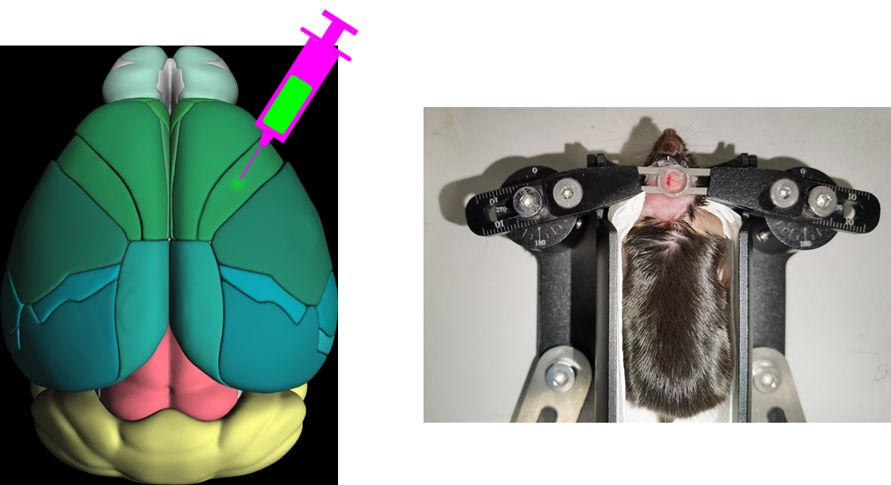
图 2.1 颅窗
Figure 2.1 Cranial window
向MOp脑区（AP=Bregma+1.113㎜，ML=右侧1.496㎜，2/5层深度0.3/0.63㎜，位点参考MBSC和(Komiyama et al., 2010)实验测得舌运动功能亚区）注射pAAV2/9-hSyn-GCaMP6f-WPRE病毒，并开颅窗，透明玻璃密封，固定头架。
将小鼠放入透明密闭麻醉盒中，通入混有高浓度异氟烷的高纯氧，观察小鼠呼吸周期，超过1s时，麻醉完成。用牙签撬开小鼠嘴，使其咬在立体定位仪咬板上。两侧耳杆浅浅插入鼠耳头端腹侧的骨洞中，然后将通入低浓度异氟烷的呼吸罩紧密覆盖鼻子，拧紧固定。
若固定后出现呼吸困难，则调整耳杆、咬板与趴床的相对位置，直至呼吸恢复平稳。麻醉过程中每5min内至少监测一次呼吸周期；当呼吸周期超过1s时，下调异氟烷浓度，以避免麻醉过深。
取两根牙签插入盐酸金霉素眼膏中，使其沾满富有粘性的眼膏。用这两根牙签将头皮要剪开的路径上的毛发拨到两侧，露出下方皮肤（有些毛发浓密的小鼠可能无法露出皮肤，可以忽略）。路径一般是一个椭圆，头侧至两眼间，尾侧至头盖骨后方覆盖的肌肉处，左右至头盖骨两侧肌肉完全暴露。然后沿该路径剪下一块头皮。将眼膏挤在鼠眼上，确保完全覆盖眼珠。
观察头盖骨上呈“土”字形的骨缝分布。中缝线最前端称A点，中间的交点称Bregma(B)，最后的交点称Lambda(L)。如果不具有典型的交点，可以画出一个交点三角区，取三角区中心点。
调平。调平主要调节绕 ZXY 3 个轴的旋转，一般允许有0.05㎜以内的误差。
Z：用注射针尖点在A点，令此处X坐标归0。然后移到I点，调节耳杆、呼吸罩等固定器，绕Z轴旋转鼠头，使I点X坐标也恰好为0。再返回A点再次归0。如此反复，直到A点和I点的X坐标均为0，则Z转轴调节完毕。
X：先点在B点，令此处Z坐标归0。然后移到I点，调节平台X转轴，使I点Z坐标也恰好为0。再返回B点再次归0。如此反复，直到B点和I点的Z坐标均为0，则X转轴调节完毕。
Y：最后是Y转轴。计算缩放后的注射位点坐标，MOp(Y=1.113,X=1.496)，其Y坐标参照的是BI距离3.8的颅骨。实际颅骨BI距离可能不为3.8，其Y坐标就需要缩放为1.113*BI/3.8。然后：
- 找到(X=0,Y=1.113BI/3.8)位置记为C点，也就是与注射点Y相同的中缝线处。
- 将针尖点在(X=3,Y=0)处，记为D点，Z坐标归0。
- 再找到(X=-3,Y=0)处，记为D'点，看其Z坐标是否为0。
- 若不为0，调节平台Y转轴使其恰好也为0，然后针尖回到中缝线，将X坐标归0，返回第2步。若为0，调整完成。
按照新的坐标重新找到注射位点MOp(Y=1.113,X=1.496，右侧)，令其XY坐标归0。然后标定8个圆周点并用钻头浅钻标记(X,Y)：(-1.2,0)(-0.599,1.626)(0.85,2.3)(2.299,1.626)(2.9,0)(2.299,-1.626)(0.85,-2.3)(-0.599,-1.626)。用钻头平滑曲线连接这8个点，形成一个直径约4.3㎜的圆窗轮廓。
沿开窗范围圆轨迹一圈钻通颅骨。
- 钻的顺序并不是任意的，而是应当确认骨内是否嵌有大血管，以及骨下脑表面是否有大血管。骨内有大血管的，应当安排在最后钻通，优先钻通没有骨内大血管的部分。骨下有大血管的则反之，应当安排优先钻通，非常小心，尽可能减少对大血管的损伤。如果骨内骨下均有大血管的，则优先照顾骨内大血管，安排在最后钻通。
- 整个钻的过程中都应当尽可能做到恰好钻通一条细细的裂缝而不伤及脑。可以用镊子轻轻按压轨迹内部，确认弧内外是否已经断开。及时吹散骨灰，用海绵洗去出血，保证视野清晰，以免颅骨已钻通而不自知。
- 最后钻有骨内大血管的部分。开钻之前，窗周围围一圈海绵，时刻准备扑上去止血。不同于其它部位，此处必须快准狠，宁可令骨下脑组织受到一些伤害，也要一口气将其迅速钻通。钻的过程中此处会快速大量出血，一旦拖延过久会使小鼠失血过多而死。钻之前必须记牢要钻开的轨迹，因为大量出血会遮挡视线，且没有时间给你止血（止也止不住），一旦开钻就要做好一路盲钻到底的准备，只能依赖记忆。另一只手准备好镊子，实时用按压法测试还有哪里没有钻通。
- 一旦全部钻通，整个圆形骨片会明显呈现游离状态，用镊子迅速拔下骨片（有些部位可能没有完全分离，需要镊子抓稳稍用力拔断），然后再敷上大量海绵按压止血。此处止血比较困难，一般需按压1分钟左右。海绵不再膨胀后，更换新海绵，此时如又开始出血则需再次按压1分钟，如此反复，直到更换新海绵时不再出血，即为止血成功。
- 偶尔也可能遇到更换多次仍血流不止的情况，则可以将海绵撕成尽可能小的块，精准地堵住出血点，不再取下，一并压入窗内。小块海绵一般不会严重影响清晰度。
利用之前标记的两个窗外参照点找回注射点。然后将病毒吸入注射针，执行注射。注射病毒速率50nL/min。注射量200nL。从脑质表面开始计量，2层300㎛深，5层630㎛深。
注射完毕后，剥离硬脑膜。掀下骨片时有可能已经带下来部分脑膜，须注意观察。脑膜和脑质表面存在光学和材料力学上的明显差异，可以借助灯光和镊子轻触进行试探观察，确认脑膜是否已经剥除。确认脑膜存在的，如已经破损则可借破损处将镊子探入脑膜和脑质之间，将脑膜剥除；如脑膜完好无损，则寻找远离注射点、无较粗血管处，镊子提起、夹破脑膜，强行突破口。此时可能会少量出血，要立即止血，避免在脑表面留下凝血痕迹。此外，远离注射点，且有大血管分布的部位，可以不剥除脑膜，以免大出血。
封窗。取一玻璃片，用D-PBS洗去表面无水乙醇，压在窗内凸起的脑上，将其重新压回颅内，压平。将502胶水与义齿基托聚合物粉1:1混合均匀，得到的水泥绕玻璃片一周，将其黏附在颅骨上并使得窗内完全密封不透气，注意不能留气泡在窗内。水泥尽量大面积覆盖窗表面，但必须留开注射位点周边，作为观察孔。如果不小心覆盖了观察孔，可以用镊子反复旋转刮除多余水泥。水泥在凝固过程中会慢慢变粘变硬，当其达到软泥状时可以轻松刮除，留下清澈平滑的玻璃表面。
将头部固定架放在窗周，向左前方空地确定一点钻小坑，旋入自攻螺钉。用镊子、剪刀等将两侧肌肉与颅骨表面剥离，但避免伤害肌肉。剥离后应当暴露颅骨侧面，横向钻一小坑，旋入自攻螺钉。两侧颅骨均如此法，最终应有2根颅钉水平嵌入侧面颅骨中。这2颗横向颅钉将为后期牙科水泥的固定提供强大的物理锁定能力。
颅钉必须在封窗后插入，否则颅压过大会造成小鼠容易死亡。
清理侧颅2根颅钉周围的出血，或用滤纸片吸干未凝血，暴露清洁的颅骨。先涂敷一层动物伤口缝合胶水，然后将头架安装在窗周围，确保头架平面平行于窗玻璃平面。将义齿基托聚合物粉液套装1:1混合均匀，得到的水泥进行浇筑。早期水泥较稀时，优先浇筑在颅钉和窗周围，确保尽可能紧密结合、密封，特别要确保侧向颅钉的下部被水泥充分包围。后期水泥粘稠，可覆盖其它区域。头架和水泥黏附极为牢固，一般无需担心头架单独脱落。水泥尽量大面积覆盖窗表面，但必须留开注射位点周边，作为观察孔。如果不小心覆盖了观察孔，可以用镊子反复旋转刮除多余水泥。水泥在凝固过程中会慢慢变粘变硬，当其达到软泥状时可以轻松刮除，留下清澈平滑的玻璃表面。
关闭麻醉，释放鼠头部固定装置（主要是耳杆和呼吸罩）。如果时间充裕，可以静置小鼠，待其自然苏醒再放回鼠笼，使得水泥有充分的凝固时间。
术后间隔3周以上，供小鼠恢复、病毒表达。

基本钙成像行为实验
设备工具：小鼠固定床（铝合金3D打印，云洞三维）。灌胃针12号65㎜直头（servicebio）。透明塑胶水管。进口S2加硬材质小内六角扳手套装1㎜公制螺丝刀工具（燚陇秉）。双光子激光显微镜系统（Olympus）。滴管。两台计算机（双光子主机、双光子辅助机）。蠕动水泵（昱瑟）。水瓶。杜邦线（risym）。继电器（MOSFET）。ARDUINO Due A000062。 Momentary Capacitive Touch SNSR Breakout （触感电容，Adafruit）。14*7㎜直流高分贝讯响器3-24V1407有源一体压电式蜂鸣器（RunesKee）。
预备耗材：三折擦手纸（清风）。沪试牌75%乙醇消毒液丨Ethanol 75%丨64-17-5（国药/沪试）。签膏套装。纯净水。
合作者杨青宁参与了部分行为训练与双光子成像数据采集工作。

设备部署
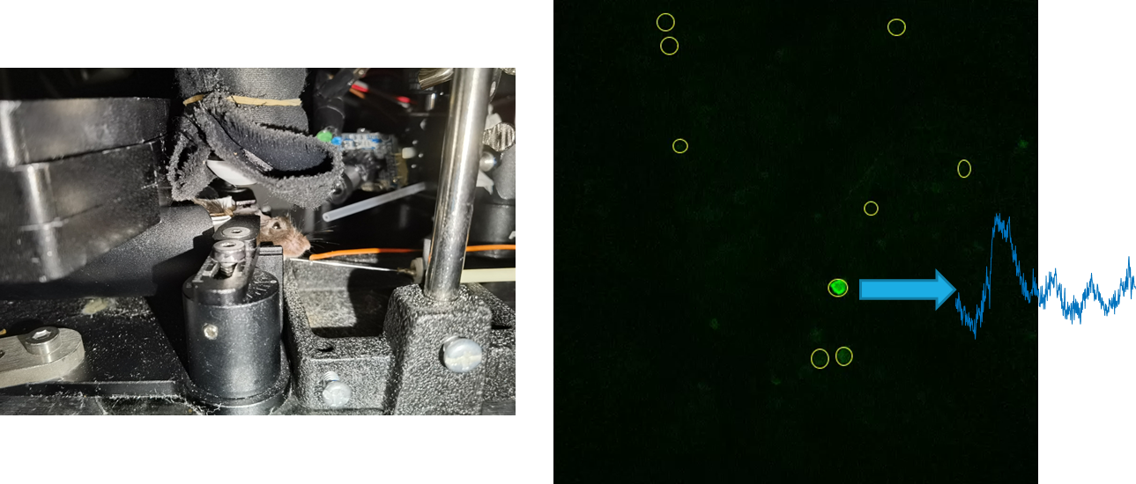
图 2.2 行为实验同时记录钙信号
Figure 2.2 Behavioral experiments with calcium signals recording at the same time
将三折擦手纸卷曲垫在小鼠固定床上，将小鼠头架两翼对称地夹在固定床卡口中，螺丝刀旋紧。乙醇浸润棉签后涂抹在颅窗玻璃表面，擦去浮尘污垢等，顽固污渍可用牙签轻轻刮除。用牙签蘸取眼膏，在窗周围一圈涂抹，作为防水层，然后用滴管滴入纯净水，形成凸透镜形状。将小鼠和固定床一起放在物镜下，镜头浸没在水滴凸透镜中。
小鼠嘴前放置灌胃针，使得小鼠能且仅能伸舌头恰好碰到针头。灌胃针管后部连接橡胶管，橡胶管连接蠕动水泵，水泵另一端连接水瓶，这样水泵开动时就可以从水瓶抽水，水珠悬挂在灌胃针上，小鼠伸舌头就能舔到。水泵的正负电极通过杜邦线连接到3.3V-12V继电器的12V端，3.3V端连接Arduino开发板控制。灌胃针外还缠绕杜邦线剥出来的铜线圈，通过杜邦线连接到触感电容。这样小鼠舌头触碰针头时，触感电容就会感应到，发送信号给Arduino。蓝色LED灯放在小鼠左眼旁，有源蜂鸣器放在小鼠耳畔，均连接Arduino开发板控制。Arduino开发板连接到双光子辅助机，双光子显微镜连接到双光子主机。
在Arduino控制下，水泵一滴水约150㎳，15㎕。
在双光子辅助机上，打开通用行为实验控制软件（自主开发，代码在GitHub），使用Development_Client上传Arduino程序，在SelfCheck_Client中测试光、声、水泵、电容传感器，是否工作正常。一切正常后，在Experiment_Client中输入当天要进行的训练单元设计和鼠号。
在双光子主机上，打开 Olympus FluoView 31S-SW 软件，调整920㎚红外激光，预览钙信号，并通过显微镜系统调整设定2/5层成像面。额外开启2个电流检测通道，一个连接到触感电容用于对齐舔水事件，另一个连接到Arduino用于对齐声/光命令。拍摄帧率是1秒8帧，同时记录2/5层。

训练日程设计
受前人(Wylie, 1917)启发，设计声/光提示的舔水任务，并在初始任务学会后将声/光组的提示交换，而给水不变，实现迁移学习的声转光/光转声两种范式互为对照。以下以声转光范式为例：
首先停止供水，令小鼠处于口渴状态，36h后开始训练。
首先训练基本舔水动作，不拍钙信号。用通用行为实验控制软件的SelfCheck_Client在灌胃针上挂一滴水：
- 如果小鼠30s内不舔，就将灌胃针捅进小鼠嘴里。
- 如果小鼠不咽水/吐水，训练结束，12h后再次尝试。
- 如果小鼠30s内舔掉了水，则至少等待10s后，再次挂一滴水。
- 如果小鼠连续10次成功在30s内舔水，认定为基本舔水动作已学会。
- 如果本训练单元小鼠已摄入30滴水仍未学会，本训练单元结束，12h后再次尝试。
12h后开始初始学习。首次初始学习前，还要拍摄一张Galvano参照图，以便后续每次拍摄和它配准。初始学习分30个重复试次，全程Resonant拍摄。每个试次的步骤是：
- 抽取一个5~10s的随机时间，记为A。
- 在A时间内，监控触感电容。一旦小鼠舔水，电容响应，就重置本步骤。也就是说，本步骤将会一直等待，直到小鼠在连续A时间内没有任何舔水动作，才会结束。
- 蜂鸣器（听觉线索刺激）响200㎳。与此同时开始一个1s的监控窗口，在窗口内有任何舔水动作，即将本试次记为命中。无论是否命中，本步骤都只有1s监控窗口的时长即结束。
- 给一滴水，无论是否命中。
- 等待固定20s。
这样训练步骤所应看到的正常行为现象是，小鼠在训练刚开始时，对线索刺激无响应，只有在给水后才会舔水。训练结束时，一给线索刺激，小鼠不等给水，就立即舔水。
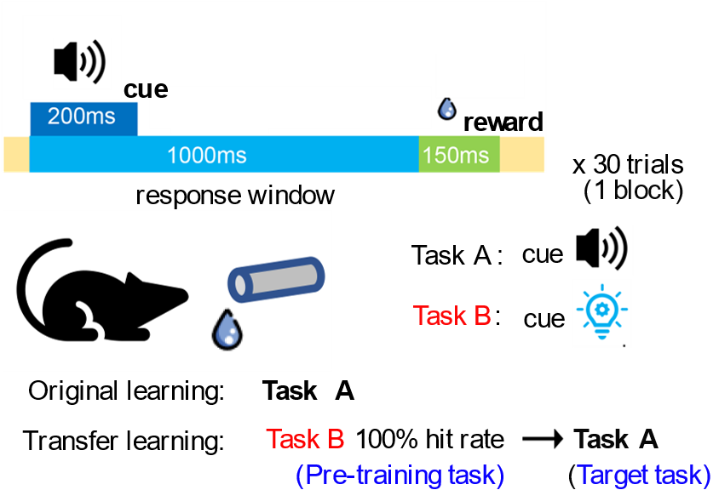
图 2.3 训练日程
Figure 2.3 Training schedule
当有初始学习训练单元达到100%命中后，初始学习阶段结束。12h后，进入迁移学习阶段。迁移学习只是将初始学习中蜂鸣器提供的听觉线索换成蓝光LED提供的视觉线索，其它设计完全相同。同样达到100%命中后，该鼠的所有实验结束。
与此相反的迁移范式中，在初始学习中以蓝光LED作为视觉线索刺激，而在迁移学习中使用蜂鸣器发声。
实验过程全程由Arduino程序自动控制，并向双光子辅助机发送实时实验日志，包括每个试次的时间、线索呈现时间、给水时间、舔水时间等。同时，每个训练单元都由双光子主机负责控制双光子显微镜持续进行钙信号拍摄。拍摄前先调整拍摄位置，尽量与Galvano参照图配准。精确配准在后续处理步骤进行。

视频配准和测量
单次拍摄会话过程中难以避免地会有抖动。为了将拍摄全程所有时点的细胞位置在单次成像会话内配准，使用统一实验分析作图软件（自主开发，MATLAB代码在GitHub），将每个成像会话的原始OIR视频读入，配准后输出到TIFF格式。程序在自建的4路 NVIDIA GeForce RTX 3090 计算服务器上执行以提高性能。配准的基本原理是：
- 将视频分成26帧的块（26这个参数是性能和质量的权衡值，越大质量越好但性能越差）。
- 每一块内部两两计算normxcorr2，即归一化互相关，找到相关性最高的偏移量，就是平移偏差。这样，每一帧都能得到与其它25帧的偏移。将这25个偏移量求平均，就得到该帧的块内偏移量。
- 将块内每一帧都应用各自的块内偏移量以后，再把配准后的块内所有帧平均起来，作为本块的代表帧。
- 将整段视频所有分块的代表帧拼成一段新的视频，回到第1步循环，直到只剩最后一帧。在这个循环过程中，每次循环视频都会等比例缩短，形成金字塔结构：原始视频在底层，然后逐层往上叠加1/26长度的视频。
- 金字塔每一层都有该层所有帧的偏移量信息。当金字塔封顶后，对原始视频的每一帧，可以计算出它从塔底到塔顶所经历的所有偏移量。将这些偏移量叠加起来，就是该帧的最终偏移量。例如，原始视频第5000帧在金字塔底层，将被分配到第193块；第2层，第8块；封顶。最终应用3层偏移量叠加得到最终偏移量。
- 为所有原始视频帧应用最终偏移量，输出TIFF。此外，还会将OIR中记录的电流检测通道每帧平均，输出到 MATLAB .mat 数据库。
在文件内配准中，只考虑平移偏移，不考虑旋转、缩放、剪切、投影或任何其它非刚性非全局扭曲。这些扭曲有可能存在，但在单次拍摄会话约30min的时间窗口内通常没有显著影响。但是，要将不同成像会话之间，即不同视频文件之间的细胞配准起来，就需要考虑更复杂的变换。特别是一些训练较慢的日程中，拍摄周期可能超过2周，那么第一次和最后一次拍摄之间就可能产生相当严重的扭曲。这种扭曲已经超过普通图像配准算法的识别能力，无法全自动完成，因此需要人工介入。使用 Fiji ImageJ 软件打开经过文件内配准的TIFF视频，手动圈出若干配准特征点，并在Galvano参照图中也按照相同顺序圈出对应的特征点，然后保存为RoiSet.zip。然后，可以运行程序自动读取识别特征点，根据特征点的位置变化，使用 MATLAB fitgeotform2d 算出二维变换参数，然后对不同文件进行全体一致的非刚性变换。特征点圈得越多，配准就越精确，这样就可以有效控制文件间配准的质量。
所有视频完成配准后，再次用 Fiji ImageJ 软件打开并手工圈出要测量的细胞位置。也尝试过一些自动化细胞识别算法，与手工圈的相比效果始终不理想，所以此步骤保留手工操作。一般一只鼠一层细胞在100~600之间，工作量稍大但尚在可接受范围。
圈好后同样用程序自动测量圈内平均像素值。此外，还要额外进行散射光矫正：将圈外扩展30像素的圆环作为散射光范围，扣除范围内包含细胞的像素后，剩余像素的均值当作“散射光”从圈内测量值中扣除。

操纵实验
操纵实验的手术部分由合作者杨青宁做出主要贡献。

cFos标记抑制
预备耗材：pAAV2/9-hSyn-DIO-hM4D(Gi)-mCherry-WPRE病毒（和元生物）。他莫昔芬溶液(遗传操作试剂) (20㎎/㎖玉米油， Reagent grade)（碧云天Beyotime）。CNO。
cFos−Cre^{ER}品系小鼠，可以将注射他莫昔芬溶液24h后时间窗内活跃的神经元，其细胞质内的Cre^{ER}蛋白入核，使得DIO结构包裹的DNA序列得到表达。相比于基本迁移实验流程，其不同之处在于：
- 手术阶段，双侧MOp额外注射DIO-hM4D(Gi)病毒200nL。
- 对照组在断水时注射他莫昔芬溶液，使得标记窗口在未经任何训练任务中度过。
- 初始训练100%后，实验组注射他莫昔芬溶液，开启标记窗口。然后暂不进行迁移训练，而是继续每隔12h训练初始任务。此外，实验组每隔36h注射一次他莫昔芬溶液，共5次。
- 距离初次注射他莫昔芬经过8天后，开始训练迁移任务，但需要用CNO抑制初始任务中活跃的细胞。

非特异性抑制
预备耗材：pAAV2/9-hSyn-hM4D(Gi)-mCherry-WPRE病毒（和元生物）。pAAV2/9-hSyn-mCherry-3xFLAG-WPRE病毒（和元生物）。CNO。
与基本迁移实验区别在于：
- 手术时，实验组在双侧MOp额外注射hM4D(Gi)病毒200nL，对照组注射mCherry荧光对照病毒200nL
- 每个训练单元前1h注射CNO

TH抑制
预备耗材：pAAV2/9-hSyn-hM4D(Gi)-mCherry-WPRE病毒（和元生物）。CNO。
TH，即Thalamus，丘脑。实际注射点是后端的PO脑区（Allen Brain Atlas 命名规范），AP=1.79（Interaural前），ML=1.362（双侧），DV=2.875（相对于脑膜表面）。在该脑区注射hM4D(Gi)病毒200nL。在迁移学习阶段的每个训练日前注射CNO抑制TH。对照组是正常迁移，其它与基本迁移实验相同。

放假7天
初始任务达到学会标准后，不立即迁移，而是停止训练，恢复供水，正常饲养7天后，再做迁移任务（当然也要提前36h停水）。对照组是正常迁移，其它与基本迁移实验相同。

观察RSP颅窗的迁移实验
病毒注射点取RSP（AP=Interaural+0.728㎜，ML=右侧0.781㎜，DV=脑膜下0.15（RSP2/3）/0.30（RSP5）㎜）并在周围开窗，其它与基本迁移开窗手术相同。

数据处理算法
本节以MATLAB代码形式定义一些统计指标的术语，将在结果部分引用。
ZScore：
function Data=ZScore(Data)
%z-score算法，以线索前3s为基线
arguments (Input)
%假设输入数据是（细胞×时间×试次）的张量。每个试次取线索前3s到后3s，一共6s，采样率8㎐，因此时间轴有48个点
Data(:,48,:)
end
arguments(Output)
%输出相同形状的张量
Data(:,48,:)
end
%取-3~0s，即前24个时间点作为基线。
Baseline=Data(:,1:24,:);

%用数据减去基线时间均值后，再除以时间标准差，得到z-score
Data=(Data-mean(Baseline,2))./std(Baseline,[],2);
end
NTATS，多组归一化试次累积信号值 (Normalized Trial-Accumulated Trial Signals)：
function Data=NTATS(Data)
%NTATS算法，基于ZScore
arguments (Input)
%假设输入数据是（细胞×时间×试次）的张量。每个试次取线索前3s到后3s，一共6s，采样率8㎐，因此时间轴有48个点
Data(:,48,:)
end
arguments(Output)
%输出为（细胞×时间）的矩阵，输入的试次维度被规约为中位数了
Data(:,48)
end
%直接对ZScore取试次间中位数
Data=median(ZScore(Data),3);
end
细胞活跃性判定，基于NTATS：
function CA=CellActive(Data)
%细胞活跃性判定算法，返回逻辑向量，指示每个细胞被判定为活跃还是不活跃
arguments (Input)
%假设输入数据是（细胞×时间×试次）的张量。每个试次取线索前3s到后3s，一共6s，采样率8㎐，因此时间轴有48个点
Data(:,48,:)
end
arguments(Output)
%输出为只有一个细胞维度的逻辑向量
CA(:,1)
end
CA=NTATS(Data);
%首先计算细胞×时间的NTATS矩阵

Baseline=CA(:,1:24);
%取-3~0s，即前24个时间点作为基线。

CA=CA(:,32)>mean(Baseline,2)+3*std(Baseline,[],2);
%判定细胞在线索后1s（即第32个时间点）处的NTATS是否大于基线均值加3倍标准差，若是则判定为活跃（true），否则为不活跃（false）
end
细胞重激活率，基于细胞活跃性：
function RR=ReuseRate(TargetSession,LearnedSession)
%计算LearnedSession中活跃的细胞在TargetSession中复用的比例
arguments (Input)
%要计算重激活率的目标成像会话数据，假设是（细胞×时间×试次）的张量。每个试次取线索前3s到后3s，一共6s，采样率8㎐，因此时间轴有48个点
TargetSession(:,48,:)
%作为基准的“学会阶段”成像会话数据
LearnedSession(:,48,:)
end
arguments(Output)
%输出复用率，标量
RR(1,1)
end
%首先计算两个成像会话各自的细胞活跃性逻辑向量
TargetSession=CellActive(TargetSession);
LearnedSession=CellActive(LearnedSession);

%取出LearnedSession中活跃的细胞，计算它们在TargetSession中也被判定为活跃的比例
RR=mean(TargetSession(LearnedSession));
end
训练日步，计算每个训练日到下一个训练日的命中率变化量：
function DN=DeltaNext(Performance)
%计算Performance的每步增量（差分）
arguments(Input)
%输入数据是一只鼠按时间顺序排列的所有训练日命中率
Performance(:,1)
end
arguments(Output)
%输出数据是每步增量
DN(:,1)
end
%排除天地板效应后，计算每步差分
DN=diff(Performance(ExcludeCeilingFloor(Performance)));
end
相对发散度，基于 1s z-score：
function RD=RelativeDivergence(Data)
%计算相对发散度，基于1s z-score
arguments (Input)
%假设输入数据是（细胞×时间×试次）的张量。每个试次取线索前3s到后3s，一共6s，采样率8㎐，因此时间轴有48个点
Data(:,48,:)
end
arguments (Output)
%输出为标量，表示相对发散度
RD(1,1)
end
Data=ZScore(Data);
%首先对每个试次做z-score标准化

Data=squeeze(Data(:,32,:));
%取线索后1s（即第32个时间点）的细胞×试次矩阵

AbsoluteDivergence=sqrt(mean(var(Data,[],2),1));
%先对每个细胞计算试次间方差，再对细胞求平均并开方，得到绝对散度

RD=AbsoluteDivergence/norm(mean(Data,2));
%再除以所有试次质心到原点的距离，得到相对发散度
end
响应异质性，基于 1s z-score：
function RH=ResponseHeterogeneity(Data)
%计算响应异质性，基于1s z-score
arguments (Input)
%假设输入数据是（细胞×时间×试次）的张量。每个试次取线索前3s到后3s，一共6s，采样率8㎐，因此时间轴有48个点
Data(:,48,:)
end
arguments (Output)
%输出为标量，表示响应异质性
RH(1,1)
end
Data=ZScore(Data);
%首先对每个试次做z-score标准化

Data=mean(Data(:,32,:),3);
%取线索后1s（即第32个时间点）并对所有试次求平均，得到每个细胞的平均1s响应应

Data=Data(Data>=-1 & Data<=1);
%只保留平均响应位于[-1,1]区间内的细胞

RH=std(Data,[],1);
%计算这些细胞的标准差，作为响应异质性
end

统计分析
本文根据不同数据层级采用不同统计策略。对于“每点一只鼠”的两组比较，优先使用非参数ranksum或signrank，以降低对正态性和等方差的依赖。对于跨训练日学习曲线，主要使用训练日均值与标准误进行可视化展示，并辅以每鼠斜率，或在将第1训练日表现纳入线性模型后进行残差化比较。
相关性分析方面，若指标为概率、相关系数或非高斯分布变量，优先使用Spearman相关。
表 2.2 本文使用的主要统计口径
Table 2.2 The main statistical calibers
续表
比较对象 | 统计单位 | 关键控制/排除 | 主要解释目标
第1训练日命中率 | 每鼠 | 仅light-water条件下的第1训练日 | 起点优势
整体学习曲线 | 每训练日或每鼠汇总 | 统一学习区段 | 现象是否稳定存在
ΔHit | 每训练日步 | 排除100% 训练日后的步长；控制前一训练日表现 | 后续习得效率
重激活率 | 每鼠首个训练日 | 依赖跨天细胞身份匹配 | 旧集合调用
相对发散度 | 每鼠首个训练日 | 试次级z-score | 第1训练日稳定化
响应异质性 | 每鼠全训练日 | 1s z-score；限制在 [-1,1] 细胞 | 群体内部分化程度

免疫组化
主要用于观察病毒在目标脑区附近的实际表达情况。
合作者杨青宁在免疫组化的切片和观察中做出主要贡献。

物品预备
脑区注射了病毒，完成了实验的C57小鼠。
异氟烷麻醉系统（瑞沃德）、1㎖一次性注射器（禾汽）、泡沫板（病毒包装盒回收）、大头钉（京喜）、外科手术剪、止血钳、PBS/PFA灌流系统（自制）、生物解剖专用直头镊子（中镜科仪）、通风橱、 小鼠脑切片模具（吉泰）、刀片（吉列）、美术水粉水彩勾线笔（柏伦斯）、油漆笔（日本雪人）、冰冻切片机（ThermoFisher NX50）系统及其专用的刀片（徕卡）、湿盒（BBI）、手动单道可调式移液器（泰坦）、玻片扫描仪（奥林巴斯VS120-S6-W）、OlyVIA软件
30g/L 2,2,2-三溴乙醇（毕得医药）/PBS溶液、1×PBS（Coolaber）、4g/100㎖ PFA/PBS溶液（Adamas life）、30g/100㎖ 蔗糖（吉至生物）/PBS溶液、吸水纸（清风）、O.C.T. Compound（Tissue-Tek）、粘附载玻片（表面带正电荷）（碧云天Beyotime）、抗荧光衰减封片剂（含DAPI）（美仑生物）、盖玻片（24×50㎜，servicebio）、透明指甲油（思姿）

操作流程
将灌流系统充满PBS/PFA备用。
灌流。将小鼠异氟烷麻醉，腹腔注射1㎖三溴乙醇。在通风橱中，将小鼠四肢钉在泡沫板上，腹部朝上仰躺，剪开胸骨下方皮肌胸腹隔膜，将剪口向两边延伸，直到掀开整块胸肋骨，用止血钳钳住，倒翻朝外，露出心脏。找到心脏右（小鼠视角）后方深红色的血窦，剪破，使得大量血从破口流出。镊起心脏底部尖端，插入灌流针，然后松开镊子，缓缓推入20㎖PBS，应当可以看到血窦破口处先是大量出血，然后血色减淡，变为PBS。再缓缓推入20㎖PFA，应当看到小鼠四肢肌肉出现抽搐反应，尾巴竖立等。
取脑。将小鼠释放，此时应当注意到小鼠浑身僵硬，不易变形。剪下鼠头，剪除鼠头上皮毛肌肉腺体等软组织，掀下头架，应当会连同一部分颅骨也被掀下来。用剪刀和镊子仔细剥除残余头盖骨，避免伤及其中柔软的脑组织。剥干净后脑组织摇摇欲坠，用镊子将脑子底部与颅腔底部的软组织连接打断，使得脑子彻底游离出来，装入15㎖EP管，加满PFA，放入4℃冰箱摇床上摇动，过夜。
脱水。将过夜的PFA倒掉，换成蔗糖溶液，浸泡过夜，直到脑子沉底。
包埋。将OCT铺满切片系统的样品托盘一层，冷却冰冻。倒掉蔗糖溶液，用吸水纸轻轻吸干残液，脑子放入模具，切掉脊髓接头，使得脑尾端平整。在冻好一层OCT底部的样品托盘上再挤入一堆OCT，脑子鼻端朝上放入OCT堆中，摆平放正，再次冷却冰冻。冻好以后，再从脑子鼻端顶部洒下OCT，使得整个脑子被一层薄薄的OCT完全包裹不外露，再次冷却冰冻20min。
切片。将专用刀片锁在切片机刀头，样品托盘锁在样品头。用切片系统的粗切模式，切除不需要的脑块，然后切换到细切模式，盖上防卷板，50㎛一片。切下3~6片后，可以将其在工作台上展开、排列整齐，然后载玻片正面朝下悬在脑片上，使其吸附。载玻片用油漆笔上写明鼠号。贴满的载玻片放入装有PBS的湿盒。
封片。用移液器吸取PBS，轻缓冲洗载玻片上的脑片，洗去OCT残留，晾干，但不要太干，以看不到明显水渍为准。加入100㎕封片剂，使其液体在脑片阵列中划一道横线，然后缓缓盖上盖玻片，尽量避免引入气泡。用指甲油将盖玻片周围一圈封闭。
观察。使用玻片扫描仪扫描后用OlyVIA软件查看病毒表达情况。

结果
既有研究通常将迁移学习界定为：先前学习对后续新任务或新情境中的学习与表现产生影响，这种影响可以表现为促进、干扰或接近于零(Woodworth & Thorndike, 1901)。在动物研究中，这一概念并不被粗略表述为“学过一个任务后另一个任务表现更好”，而是更具体地检验旧经验是否提高新任务的起点、缩短达到标准所需训练量，或增大学习曲线斜率(Harlow, 1949)。经典实验方法主要有三类：第一类是 learning set 范式，让动物连续解决一系列相似辨别问题，观察是否出现“学会如何学习”的加速(Harlow, 1949)；第二类是辨别迁移、反转学习和维度转换，保持部分规则不变、替换关键线索或奖惩关系，观察动物是否能把旧策略迁移到新问题上(Lawrence, 1949; Sutherland & Mackintosh, 1971)；第三类是更接近本文的跨模态或跨线索替换范式，即在反应要求基本不变时，把支配性线索从一种感觉线索换成另一种线索，检验旧任务经验是否节省新线索学习(Wylie, 1917)。空间学习任务中的平台换位、线索重排和规则更新，也常被用来考察旧经验对后续空间行为适应的影响。基于这一传统，本文将迁移学习具体限定为：在学会A任务后，再学习结构相近但线索模态不同的B任务时，动物是否较直接学习B任务表现出更快习得。
各训练单元的线索呈现与奖励流程均由Arduino控制系统自动执行，以避免人工干预。小鼠头部固定后，可接受LED提供的蓝光视觉线索和压电有源蜂鸣器提供的听觉线索；口前放置金属水管，电控蠕动泵可输出水滴供小鼠舔舐。该金属水管同时连接电容传感器，可将舔水事件转换为电信号脉冲，并经Arduino与USB串口传输至计算机记录。
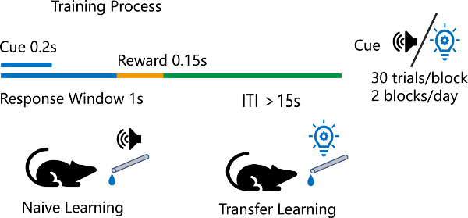
图 3.1 迁移学习实验设计
Figure 3.1 Experimental Design of Transfer Learning
迁移学习范式由A、B两个任务构成。动物先学会A任务，再迁移至B任务。每个任务均由多个试次重复组成。单个试次内，先给予200㎳ 的线索（听觉或视觉）；线索开始后1s内如出现任何舔水行为，则记为命中，否则记为错失。1s响应窗结束后给予15㎕ 水奖励。由于200㎳ 线索与1s响应窗同步开始，因此完整的线索-响应历程持续1s。
The transfer-learning paradigm comprised tasks A and B. Mice first learned task A and were then transferred to task B. Each task consisted of repeated trials. In each trial, a 200㎳ cue (auditory or visual) was delivered; any lick occurring within 1s after cue onset was scored as a hit, whereas the absence of licking was scored as a miss. A 15㎕ water reward was delivered after the 1s response window. Because the 200㎳ cue and the 1s response window began simultaneously, the complete cue-response epoch lasted 1s.
在一个训练试次中，小鼠必须在一个随机5~10s的冷静期内，持续没有舔水动作，才给出线索（听觉/视觉）；一旦这段时间内监测到任何一次舔舐事件，冷静期将被重置重新等待。这是为了防止小鼠记住固定的试次间隔，从而不需要外部线索就能直接进行预判性舔水。类似的预反应no-lick / delay epoch 设计，在头部固定小鼠延迟舔水任务中本就是常用塑形手段，用于训练动物仅在响应线索后舔水，并在时间上分离感觉处理与动作输出；过早舔水通常会被记为 early lick 并触发警示与短暂timeout (Li et al., 2015)。另一方面，动物与人都会利用提示前的时间结构形成 temporal preparation；可预测的foreperiod会改变反应准备与反应时，而试次间时间本身也可能成为一种可利用的情境线索(Bouton & García-Gutiérrez, 2006)。因此，这里的随机冷静期并不只是技术性等待，而是为了让行为反应尽量由真实线索驱动，而不是由试次节律驱动。线索持续200㎳。从线索开始后的1s内为响应时间窗，这个窗口内如果记录到小鼠有任何舔水行为，记本试次为“命中”；若未舔，则记录为“错失”。响应窗结束后给水15㎕，然后等待固定20s。注意区分该实验不同于经典Go/NoGo设计：
- 响应窗的开始不等线索结束，即线索未结束时小鼠即可立即舔水命中
- 无论是否命中，总是在响应窗结束后给水。
因此，小鼠在该任务中主要需要形成以下两项行为规则：
- 没有线索时，抑制舔水冲动，保持冷静
- 给出线索时，在1s内开始舔
单个训练单元包含连续30个训练试次，训练单元间隔为12h。直到某一训练单元30个试次全部命中时，视为该阶段达到学会标准，并进入下一阶段。

迁移学习较初始学习表现出更快习得
首先在行为学层面验证迁移现象是否稳定存在。实验将小鼠分为两组，一组先学习听觉线索给水任务，另一组先学习视觉线索给水任务，达到学会标准后交换任务顺序。该设计使两组动物互为对照，用于检验迁移加速现象是否同时存在于声水与光水任务。
表 3.1 迁移学习日程
Table 3.1 Transfer learning schedule
🔊表示听觉线索，💡表示视觉线索，💧表示水奖励。两组小鼠在初始阶段分别学习声水与光水任务，达到学会标准后交换任务顺序，并在迁移阶段分别学习光水与声水任务，直至最终阶段达到100%命中。
🔊 denotes the auditory cue, 💡 the visual cue, and 💧 the water reward. The two groups learned the audio-water and light-water tasks, respectively, during the naive stage, switched task order after reaching the learning criterion, and then learned the light-water and audio-water tasks, respectively, during transfer until 100% hit performance was achieved.
续表
阶段 | 🔊💡组 | 💡🔊组
初始阶段 | 🔊💧 | 💡💧
初始过程 | …… | ……
学会阶段 | 🔊💧100% | 💡💧100%
迁移阶段 | 💡💧 | 🔊💧
迁移过程 | …… | ……
最终阶段 | 💡💧100% | 🔊💧100%

迁移学习在声水与光水任务中均表现为整体上移
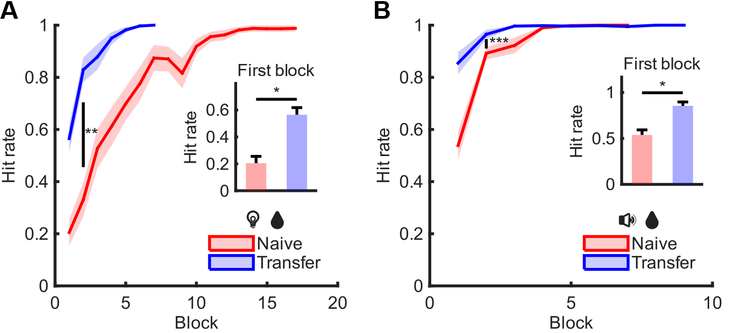
图 3.2 声水与光水任务中初始和迁移学习曲线及第1训练日命中率
Figure 3.2 Learning curves and Day 1 hit rates in naive and transfer audio-water and light-water tasks
无论声水还是光水，迁移学习相对于初始学习均表现出整体上移，尤其体现为更高的第1训练日命中率。（A）比较声水任务的初始与迁移学习曲线及第1训练日命中率。（B）比较光水任务的初始与迁移学习曲线及第1训练日命中率。
For both audio-water and light-water tasks, transfer groups showed upward-shifted learning curves and higher Day 1 hit rates than naive groups. (A) Learning curves and Day 1 hit rates for the audio-water task. (B) Learning curves and Day 1 hit rates for the light-water task.
结果显示，无论声水还是光水，迁移学习均较初始学习更快，表现为第1训练日命中率更高且学习曲线整体上移（图 3.2）。由此表明，当前实验设计能够稳定复现前人所述的迁移促进效应。
由于声水任务本身达到学会标准较快，迁移过程也更短，许多动物在1~2个训练日内即达到100%，因此不利于充分展开迁移中间过程的分析。对于这一现象，现有文献可提供一种背景性的解释：虽然并无公认结论认为小鼠必然对听觉线索较视觉线索更敏感，但确有研究提示，在特定跨模态冲突条件下，小鼠行为可表现出听觉对视觉的主导。Song等在头部固定小鼠的视听辨别任务中报告，当视听信息冲突时，小鼠表现为“audition dominates vision”，即听觉主导视觉(Song et al., 2017)。同时，关于小鼠视觉系统的综述也指出，小鼠具有相对较低的视觉分辨率，因此视觉行为任务往往需要围绕其视觉能力专门设计和调参(Huberman & Niell, 2011)。据此，本文中声水任务更快学会、而光水任务初始学习阶段相对更慢，与既有感觉行为学背景相容；不过这仍应被视为背景解释，而非本文单独证明的因果结论。因此，正文以下部分以光水任务的迁移阶段为主要分析对象，声水结果主要作为参照补充。

在匹配第1训练日表现后，迁移学习增长斜率仍然更大
本文关注的“迁移学习更快”并非止步于同阶段的命中率更高，因为单看同阶段命中率更高，更接近于已有反应在相似情境中的泛化；在经典迁移研究中，迁移通常还体现在先前经验使动物在后续相关任务中起点更高、问题解决更高效，或对新任务的习得更快，也就是学习曲线更陡、达到标准所需训练更少(Harlow, 1949)。
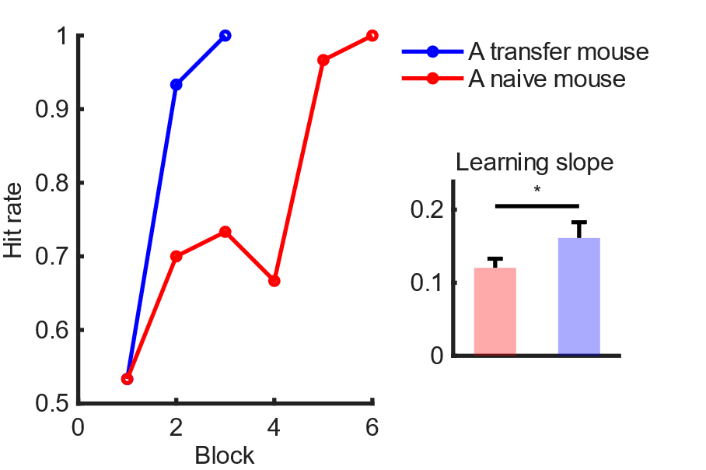
图 3.3 将第1训练日表现纳入线性模型后，迁移学习的总体增长速率仍然更大
Figure 3.3 Transfer learning retains a steeper overall learning slope after adjustment for Day 1 performance
线图：示意一只处于光水任务初始学习阶段的小鼠和一只处于光水任务迁移阶段的小鼠的学习曲线，两者第1训练日表现相同，但处于迁移阶段的小鼠更快达到100%。两只示例鼠从第1训练日命中率相同的小鼠中选取，并取学习斜率差最大的配对。条形图：先对每只鼠在学习过程中、剔除首次达到100% 及其后所有训练日后的命中率-训练日序号关系进行线性拟合，取拟合斜率作为增长斜率；统计时再将第1训练日表现纳入线性模型，即以斜率为因变量、组别和第1训练日命中率为自变量检验迁移效应。图中条形图显示各鼠原始斜率，显著性星号对应组别项的检验结果。
Line plot: an example pair consisting of one naive light-water mouse and one transfer light-water mouse matched for Day 1 performance, showing that the transfer mouse still reached 100% sooner. The two example mice were selected from animals with identical Day 1 hit rates and the largest difference in learning slope. Bar plot: for each mouse, learning slope was estimated by linear regression of hit rate against training-day index after excluding the day on which performance first reached 100% and all subsequent training days. Statistical analysis then tested the transfer effect in a linear model with slope as the dependent variable and group plus Day 1 hit rate as predictors. Bars show raw slopes for individual mice, and the asterisks indicate the group effect.
据此，迁移学习中的“更快”可被分解为“第1训练日命中率更高”与“后续习得更快”两个彼此相关但可区分的指标（图 3.3）。

初始学习的钙特征和组件解析
迁移中的第1训练日命中率，亦即迁移学习中更接近泛化的部分，更接近于检验既有感知-动作映射能否被新线索立即调用，而不是完全从头形成一套新规则。更具体地说，新的线索在无需重新训练的条件下，已有一定概率直接触发既有行为输出。要理解这一现象，必须先确认初始任务中“学会”状态在操作层面包含哪些组成部分。已有头部固定小鼠延迟舔水范式表明，动物需要同时学会两件事：一是在线索前抑制过早舔水，二是在响应线索出现后及时执行舔水反应；亦即成熟行为本身同时包含“等待/抑制”和“线索触发执行”两个成分(Inagaki et al., 2018)。
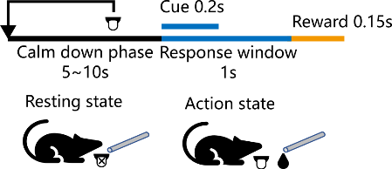
图 3.4 静息态与动作态
Figure 3.4 Resting state and action state
在线索前5~10s的无舔水等待期内，小鼠必须持续抑制舔水；一旦出现舔水，等待期即被重置，该阶段定义为静息态。线索出现后，小鼠需在1s内切换至动作态并完成舔水反应。
During the 5-10s pre-cue no-lick waiting period, mice had to continuously suppress licking; any lick reset the waiting period. This stage is defined as the resting state. After cue onset, mice had to switch into the action state within 1s and execute licking.

在体实时双光子钙成像
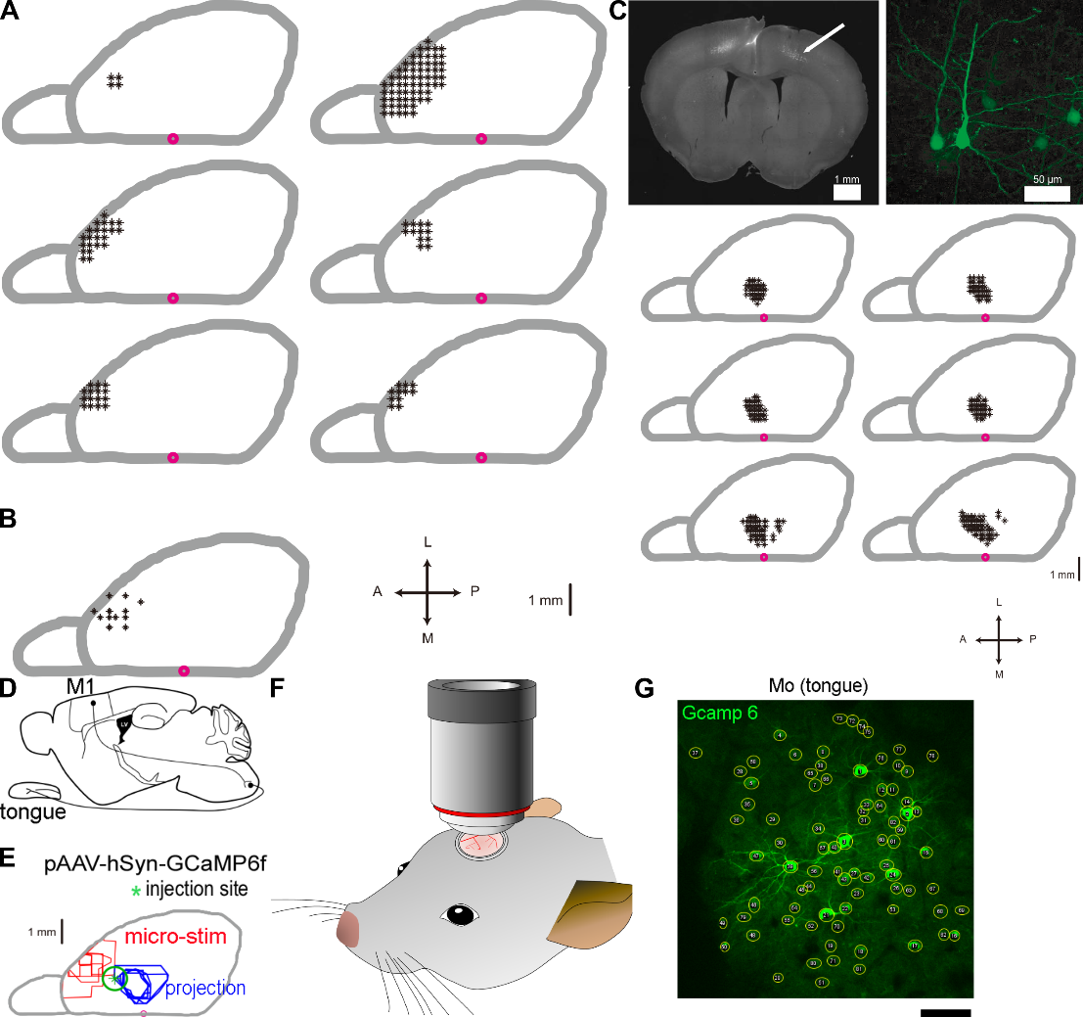
图 3.5 初级运动皮层钙成像
Figure 3.5 Calcium imaging in primary motor cortex
前人(Komiyama et al., 2010) 通过跨突触追踪和皮层微刺激实验确定了两个彼此不重叠的候选舌相关运动皮层区，并在其交界附近进行钙成像。鼠脑轮廓上的红点表示Bregma点。（A）多只鼠光刺激实验确定的舌运动控制区。（B）电刺激实验确定的舌运动控制区。（C）从舌头进行跨突触逆向追踪所标记的亚区。（D）运动皮层与舌之间连接的示意图。（E）综合微刺激和跨突触追踪结果后，在交界区注射GCaMP6f病毒。（F）在小鼠初级运动皮层周围开窗，并在任务训练过程中实施在体双光子钙成像。（G）一个示例成像视野，图中手工勾画出细胞轮廓。
Previous work (Komiyama et al., 2010) identified two non-overlapping candidate tongue-related motor cortical areas using trans-synaptic tracing and cortical microstimulation, and calcium imaging was performed near their border. The red dot on the brain outline marks bregma. (A) Tongue motor-control region identified by photostimulation across mice. (B) Tongue motor-control region identified by electrical stimulation. (C) Subregion labeled by trans-synaptic retrograde tracing from the tongue. (D) Schematic of the connection between motor cortex and tongue. (E) GCaMP6f was injected into the border region defined by the microstimulation and tracing results. (F) A cranial window was opened over primary motor cortex for in vivo two-photon calcium imaging during task training. (G) An example imaging field with cells manually outlined.
初级运动皮层（Primary Motor Cortex, MOp）是皮层运算网络的输出端。无论是听觉还是视觉线索，都要经过这里转变为舌头的运动/不运动（图 3.5D）。从前人的刺激和追踪实验中可以得到一个合适的注射位点（图 3.5E），注射GCaMP6f。然后在周围开颅窗，盖上玻璃，就可以在任务训练过程中实时进行在体双光子钙成像拍摄视频（图 3.5F）。拍摄的视频中可以手工圈出其中的细胞亮斑，通过一些配准算法处理后还能实现跨天追踪同一群细胞的长期变化（图 3.5G）。
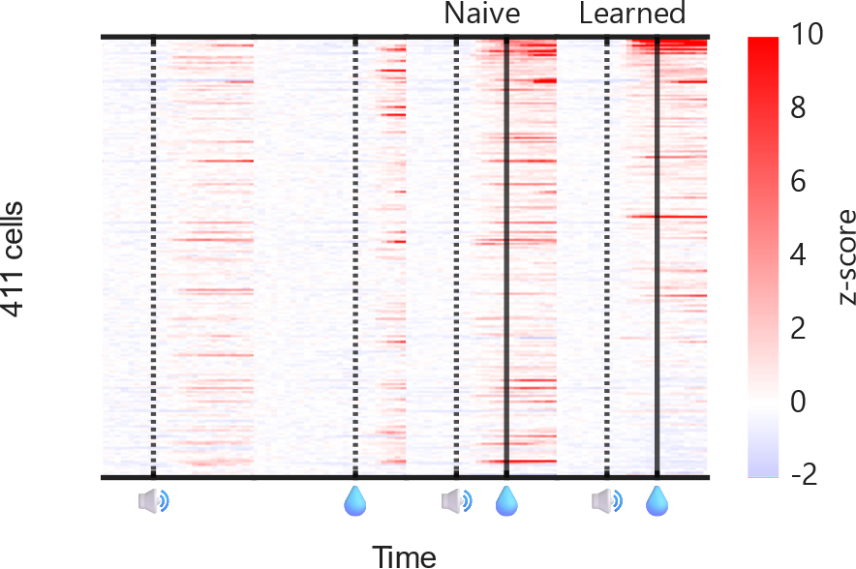
图 3.6 声水初始学习前后的基本响应轮廓
Figure 3.6 Basic response profiles before and after naive audio-water learning
不同于仅进行行为学训练的实验，本研究的钙成像还在正式学习前记录了仅给线索和仅给水条件下的反应。热图中每一行表示一个细胞，每一列内的横轴表示时间，四列分别对应：仅给声音、仅给水、声水任务初始学习阶段和声水任务学会阶段。图中仅显示在任一列中活跃的细胞。
Unlike the pure behavioral experiments, calcium imaging also recorded responses under cue-only and water-only conditions before formal learning. In the heatmap, each row represents one cell, and the horizontal axis within each column denotes time. The four columns correspond to sound only, water only, naive audio-water, and learned audio-water. Only cells that were active in at least one column are shown.
在初始阶段，声水的响应大致相当于纯声和纯水的简单叠加。而在声水任务达到学会标准后，细胞活跃的格局则发生了整体变化，体现了学习的影响（图 3.6）。

线索刺激引发的状态切换
线索前后可分解为两个彼此配合的过程：线索到来前对过早舔水的主动抑制，可称为“静息态”；线索到来后对舔水动作的快速启动，可称为“动作态”。已有研究表明，口面部感觉运动区的瞬时抑制与压制过早反应有关，而ALM等前运动区在延迟期的持续活动则与后续舔水计划密切相关(Li et al., 2015)。因此，听觉线索并不只是被动的感觉输入，而更符合将网络从“等待/抑制”推进到“执行/输出”的同步触发信号。
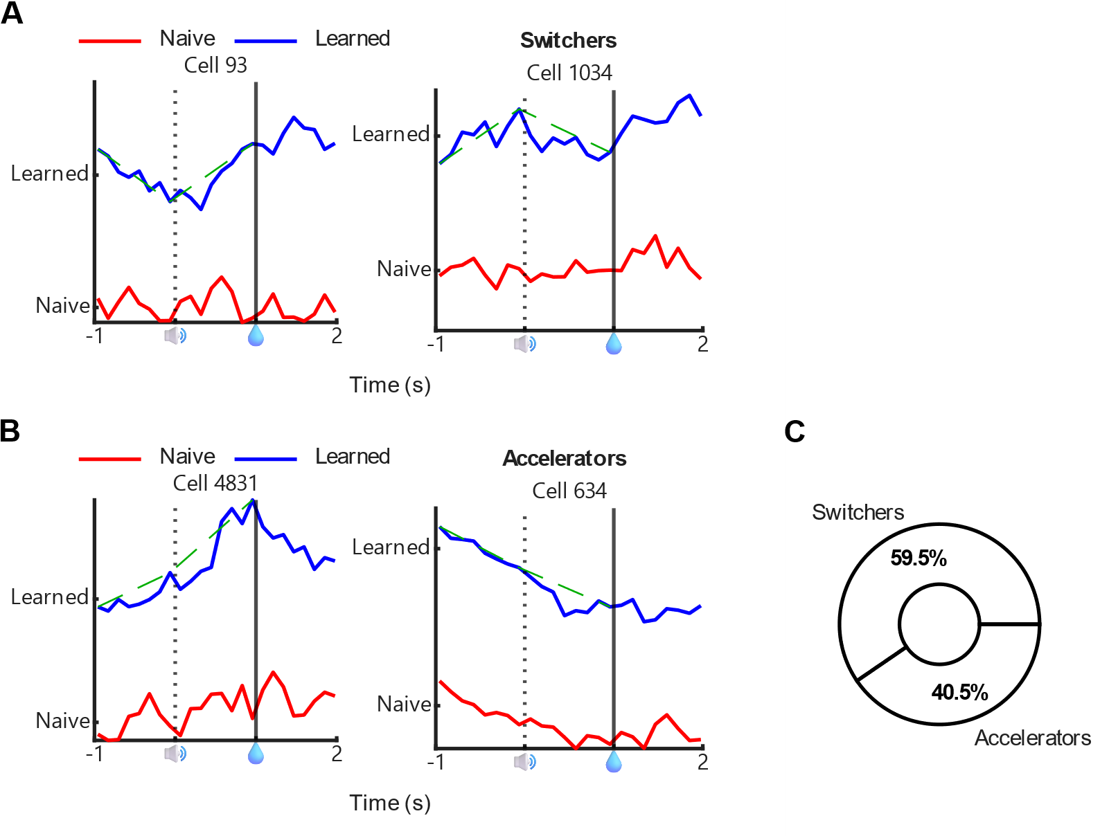
图 3.7 状态切换的两种可能性
Figure 3.7 Two possible modes of state switching
（A）展示两个代表性状态切换细胞。达到学会标准后，线索信号迅速放大并触发状态切换，表现为静息态活跃细胞的衰退（右）和动作态活跃细胞的启动（左）。绿色虚线连接[-1,0,1]三个关键时间点，其非单调性是状态切换的特征。（B）展示两个代表性加速衰变细胞。达到学会标准后，静息态本身会自发向动作态衰变；绿色虚线同样连接[-1,0,1]三个关键时间点，线索信号并未改变其变化方向，而是对原有变化过程起到顺势增强作用。（C）比较A、B两类细胞的总体占比，结果显示发生状态切换的细胞占多数。
(A) Two representative state-switching cells. After learning, the cue signal was rapidly amplified and triggered a state transition, expressed as suppression of resting-state-active cells (right) and activation of action-state-active cells (left). The green dashed line connects the three key time points [-1, 0, 1], and its non-monotonic profile is the signature of a state switch. (B) Two representative accelerated-decay cells. After learning, the resting state spontaneously decayed toward the action state; the green dashed line again connects [-1, 0, 1], and the cue did not reverse the direction of change but instead further amplified the ongoing process. (C) Overall proportions of the two cell classes, showing that state-switching cells were the majority.
据此，状态切换可以理解为两种并不互斥的可能机制。其一，线索输入经感觉-前运动通路被快速级联放大，迅速建立动作准备并解除原有抑制（图 3.7A）；其二，网络在等待期内本已存在朝动作输出方向的缓慢积累或自发漂移，而线索信号主要起到推动其越过执行阈值的作用（图 3.7B）。线索级联放大模型强调线索输入本身的瞬时放大，等待期内源性积累模型则强调等待期内部已经存在的动态演化。现有文献已经支持“线索触发动作计划，并伴随对过早反应的主动抑制”这一总体框架，也支持运动皮层中存在与动作准备、动作起始相关的信号(Li et al., 2015)。从细胞数量占比上看，直接被提示信号反转的切换细胞占据主导地位（图 3.7C），这说明静息态向动作态的切换主要不是靠自发衰变和时间预判，而是主要依赖线索信号的强力大规模同步激活。
不同于表观行为中的二元划分，神经网络中的“状态”并不是静止不变的点，而是由环路活动持续维持、并在时间上不断演化的群体动力学。原始研究表明，清醒小鼠皮层活动即使在安静或等待相关状态下也呈现持续的时空流动，但这种流动并非完全无序，而是可由少数低维时空模式加以概括；在与延迟反应相关的前运动皮层中，动作准备信号同样可表现为低维且单调推进的群体活动(Inagaki et al., 2018)。相关综述进一步将这些结果概括为分布式运动计划网络中的 planning dynamics (Svoboda & Li, 2018)。因此，在本实验随机化的等待时程下，线索信号到来时网络虽然可能落在静息态轨迹上的不同位置，但这些差异更适合理解为同一动态过程中的不同瞬时截面，而不是彼此孤立的离散静止状态。
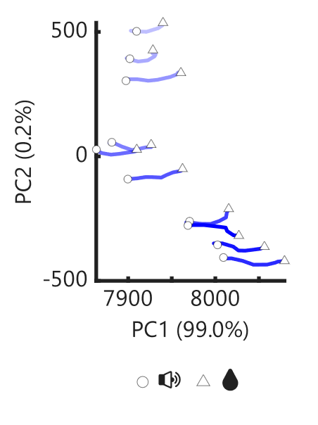
图 3.8 状态切换对全局状态空间的影响
Figure 3.8 Effect of state switching on the global state space
用主成分分析展示所有细胞构成的状态空间（声水任务学会阶段），在不同试次的起始时点（声音输入）和结束时点（给水，响应窗结束）在状态空间中的位置。每条线颜色渐变表示试次顺序，浅色表示早期试次。未作归一化，分析的是原始信号值。
Principal component analysis was used to visualize the population state space formed by all cells during learned audio-water. The positions of the network state at trial onset (sound input) and trial end (water delivery; end of the response window) are shown for different trials. Color gradients along each line indicate trial order, with lighter colors representing earlier trials. No normalization was applied; the analysis used raw signal values.
这个问题可以通过比较多试次在0s与1s时刻的状态空间位置加以判定。结果显示，线索输入时的起始网络状态确实存在较大范围的漂移；但是，无论起点如何，线索到来后网络都在1s内沿着大致相近的方向发生偏移，而这一偏移的离散程度明显小于起点本身的分散度（图 3.8）。结合前述关于低维准备活动和皮层时空动力学的研究，这一结果更符合如下解释：线索信号并不是简单地把网络拉向某一固定终点，而是在当时的基线状态之上施加方向相对稳定的驱动，使群体活动快速进入与动作输出相容的轨迹区间。
综上，在声水任务达到学会标准后，从静息的舔水抑制状态切换到舔水动作态，其关键更可能在于线索信号被迅速放大后，对持续漂移的静息网络叠加了一个方向明确的驱动分量。该驱动既不要求所有试次都从同一起点出发，也不要求钙状态格局在线索后收敛到某一严格固定的终点；更准确地说，它是在不同瞬时背景上均能发挥作用的稳定推进信号，使网络进入足以支持真实舔水输出的动作相关轨迹。因此，实验结果更支持“线索输入主导状态切换、内部漂移提供背景条件”的解释，而非“网络先自发逼近动作态、线索仅在末端促进转换”的模型。

迁移学习首会话更高命中的机制

旧群体的重激活
这是迁移学习中最接近泛化的部分。现有记忆痕迹研究并不把泛化简单归结为单一机制，但普遍承认，后续相似线索能够通过再激活既有痕迹中的部分神经元群，引发对旧经验的提取；而不同经验之间若在细胞集合层面存在更高重叠，也更容易表现出记忆联结、信息迁移或泛化(Josselyn & Tonegawa, 2020)。进一步地，关于记忆痕迹异质性的研究也提示，即便针对同一经验，不同细胞集合也可能分别承载经验的不同方面；因此，后续相似情境中被再次调用的群体，不必与支持精细辨别或其他特定成分的群体完全重合(Sun et al., 2020)。据此，若声水任务学会阶段形成的感知-动作表征在光水任务首个训练日中被更大程度地重新调用，那么迁移阶段出现更高命中率就是可以预期的。
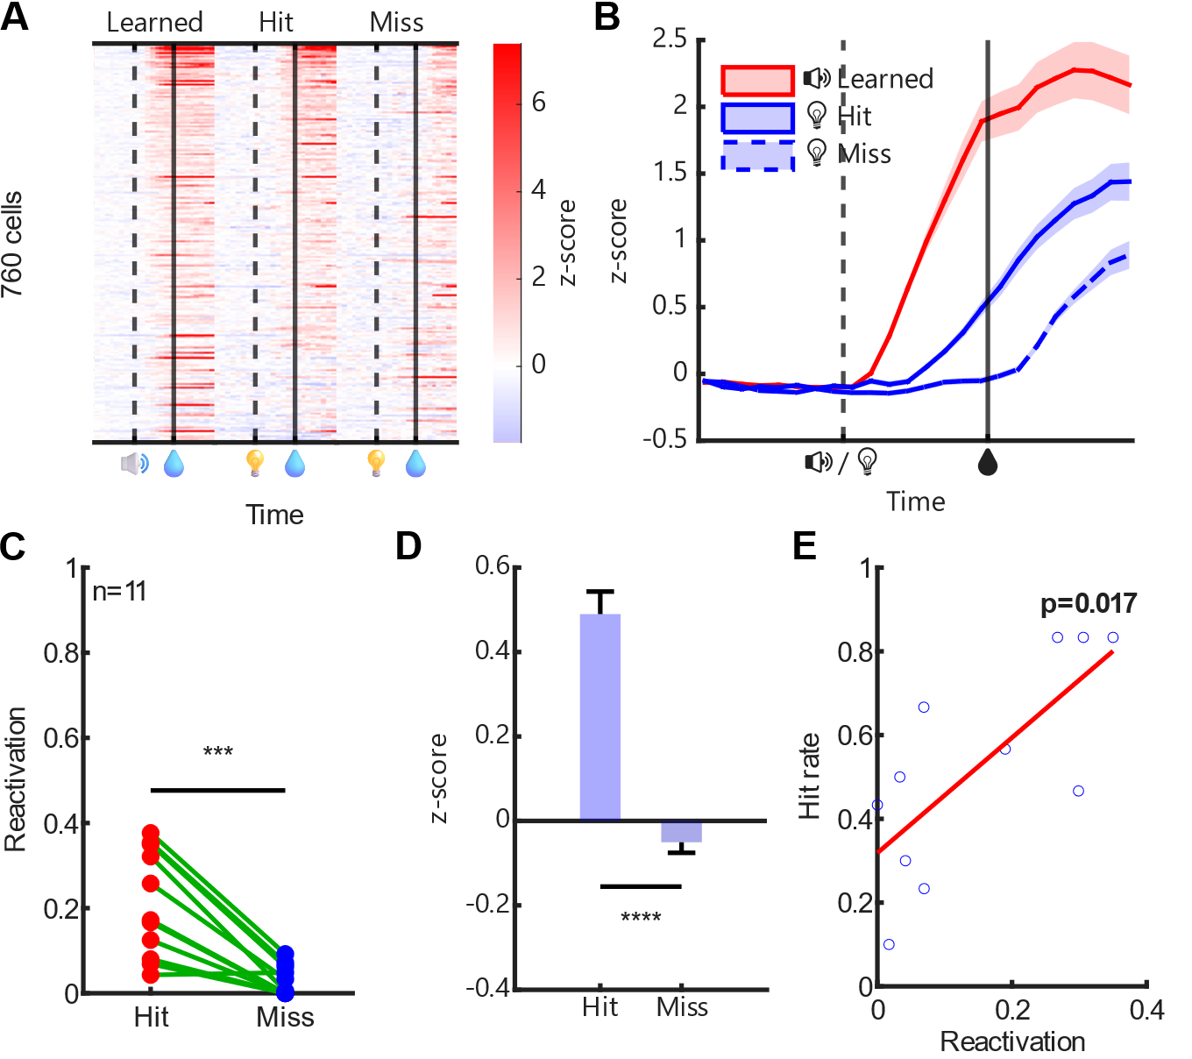
图 3.9 迁移学习的细胞重激活
Figure 3.9 Cellular reactivation in transfer learning
用线索前3s作为基线，将1s时刻z-score超过基线均值加3倍标准差的细胞定义为“活跃”细胞。（A）热图展示在声水任务学会阶段、光水任务迁移阶段的命中试次和光水任务迁移阶段的错失试次这三种条件下任一条件中活跃的细胞。每一行表示同一个细胞，每一列内横轴表示时间。命中列与声水任务学会阶段列的结构更相似，而错失列差异较大。（B）取声水任务学会阶段活跃的细胞，比较其在光水任务迁移阶段命中/错失条件下的钙信号曲线，阴影表示±SEM。结果显示，这些细胞在命中条件下更活跃，在错失条件下相对较弱。（C）以鼠为单位，配对比较迁移阶段命中与错失试次的重激活率，结果显示命中试次的重激活率更高。（D）取声水任务学会阶段活跃的细胞，比较其在命中/错失试次中的 1s z-score，结果显示命中试次更高。（E）将每只鼠在光水任务迁移阶段的重激活率与命中率绘制为散点，并计算Spearman相关性。
Using the 3s pre-cue period as baseline, cells whose z-score at 1s exceeded the baseline mean by more than 3 SD were defined as active. (A) Heatmaps show cells that were active in at least one of three conditions: learned audio-water, transfer light-water hit trials, and transfer light-water miss trials. Each row represents one cell, and the horizontal axis within each column denotes time. The hit column is more similar to the learned audio-water column, whereas the miss column differs more strongly. (B) Cells active during learned audio-water were used to compare calcium traces between transfer light-water hit and miss conditions; shading indicates ±SEM. These cells were more active in hit than in miss trials. (C) Reactivation rates were compared between transfer hit and miss trials within mice using paired analysis, showing higher reactivation in hit trials. (D) For cells active during learned audio-water, 1s z-scores were compared between hit and miss trials, showing larger responses in hit trials. (E) For each mouse, the reactivation rate during transfer light-water was plotted against hit rate, and Spearman correlation was calculated.
结果显示，相比于错失试次，光水任务迁移阶段命中试次的细胞激活格局更接近声水任务学会阶段（图 3.9A）。声水任务学会阶段活跃的细胞，在迁移阶段命中试次中被重新激活的概率更高、激活强度也更大（图 3.9BCD）；在鼠间比较中，重激活率更高的个体也具有更高的迁移阶段命中率，两者呈显著相关（图 3.9E）。这说明，本任务中迁移首个训练日较高的命中率并非随机波动，而是与既有声水表征在新线索条件下被重新调用密切相关。进一步而言，迁移阶段的优势首先体现为旧任务相关细胞集合在新线索驱动下仍可被部分保留和再利用，这一点与泛化研究中“相似线索诱发重叠表征再表达”的基本框架一致。

迁移与初始的细胞层差异
但是，以上分析并未考察光水任务迁移阶段相比于其初始学习阶段究竟有何实质性差异。上述的分析方法不能应用于光水任务初始学习阶段，因为该阶段没有一个预训任务的参考活跃模式可用来计算“重激活”。必须找到一个起中介作用的神经指标，其自身能够同时应用于迁移和初始，同时又和重激活率相关，且能被重激活直观解释。
最简单的猜想是总体活跃强度/活跃细胞占比这一类粗糙指标。这些指标逻辑上也非常合理，因为3.2.2中已确认线索诱发状态切换的关键是新信号本身的强力激活，而非对内部自发状态的促进。而3.3.1中所述的重激活效应正好可以解释为：迁移前已存在一批更易被重新招募的高响应细胞，从而促成视觉线索对原有网络的强力驱动。
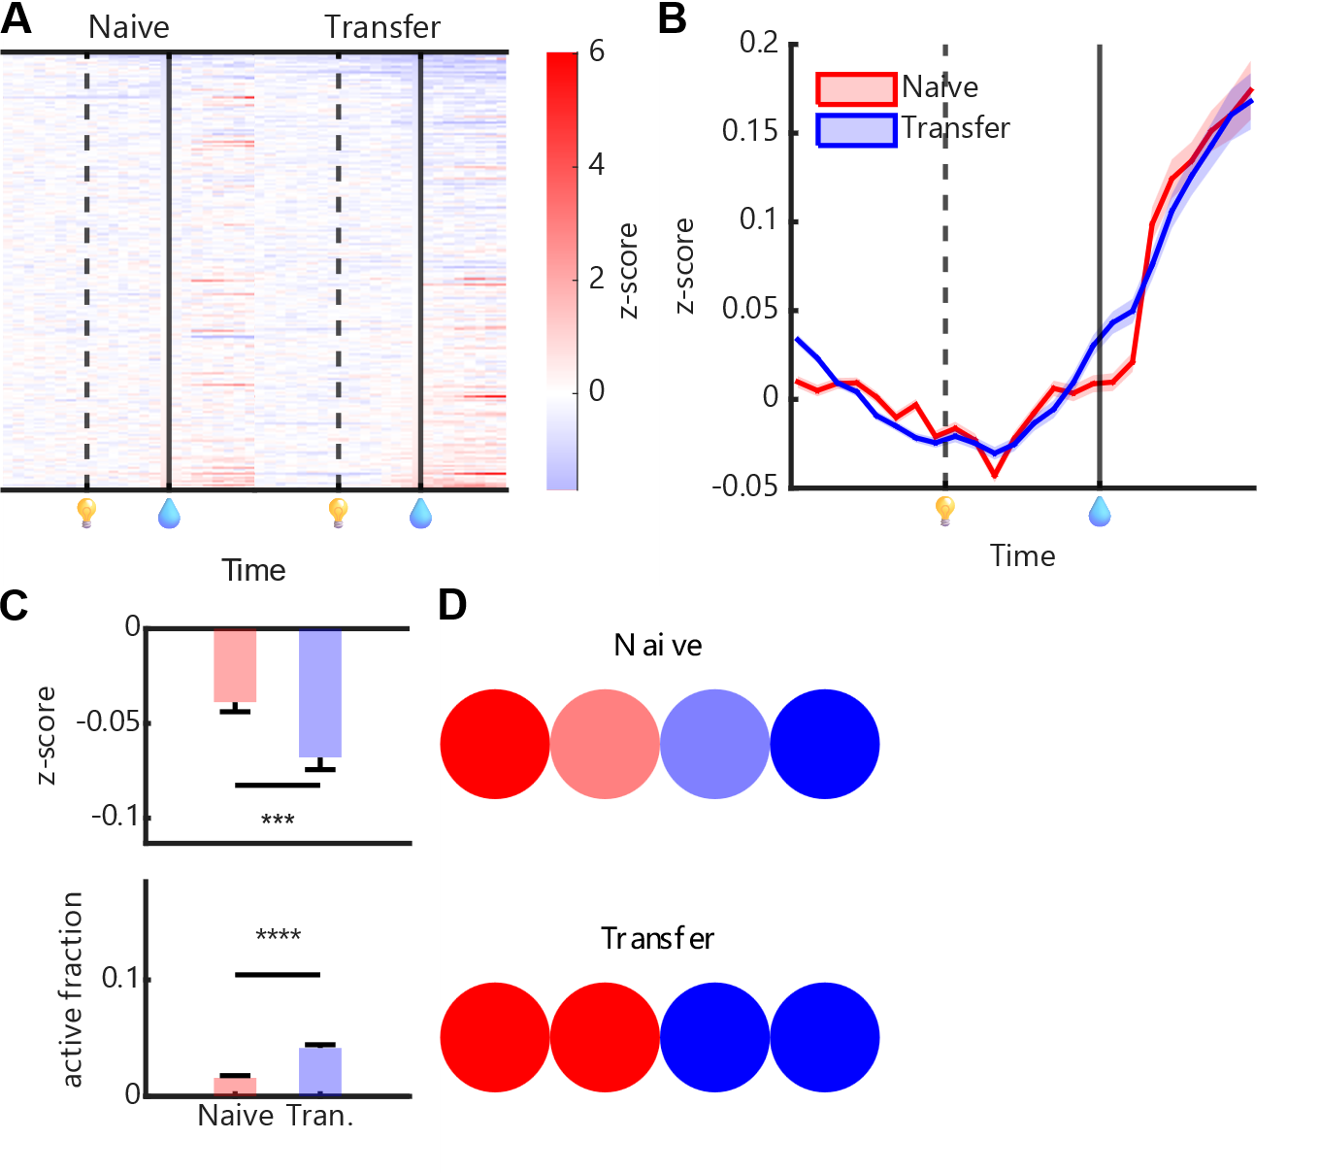
图 3.10 光水任务迁移阶段与初始学习阶段的总体活跃度
Figure 3.10 Overall activity in transfer versus naive light-water
（A）热图展示光水任务初始学习阶段与迁移阶段的全局响应模式。纵轴为细胞，但两组来自不同小鼠，因此细胞并未跨组对齐，主要用于比较整体响应强度。（B）线图比较光水任务初始学习阶段与迁移阶段的全细胞平均曲线，两者基本重合。（C）上：比较初始与迁移组的 1s z-score；下：比较两组活跃细胞占比。迁移组活跃细胞占比更高，但 1s z-score 更低。（D）示意初始与迁移条件下的细胞活跃格局。
(A) Heatmaps show the global response patterns in naive and transfer light-water. The vertical axis represents cells, but the two groups came from different mice, so cells were not aligned across groups; the main purpose is to compare overall response strength. (B) Line plots compare population-averaged traces across all cells in naive and transfer light-water and show substantial overlap. (C) Top: comparison of 1s z-scores between naive and transfer groups. Bottom: comparison of the fraction of active cells. Transfer mice had a higher fraction of active cells but lower 1s z-scores. (D) Schematic illustration of the cellular activity patterns in naive and transfer light-water.
统计结果并不支持以“总体活跃度更高”概括迁移与初始之间的差异。实际分析显示，光水任务初始学习阶段与迁移阶段在全细胞总体响应强度上并无显著差异，平均钙曲线也基本重合（图 3.10AB）。但 1s z-score 与活跃细胞占比却呈现不同方向的变化（图 3.10C）。更符合数据的解释是，迁移并未单纯提高总体活动水平，而是重塑了群体内部的响应分布。结合前述“细胞复用”结果与兴奋-抑制平衡的可能作用，可以推测：细胞复用虽使活跃细胞占比上升，但这类变化并未转化为整体平均活动的同步抬高，而更可能表现为群体内部正负响应亚群的进一步分化。由此，迁移与初始之间更核心的差异表现为“响应异质性”，即不同细胞群体之间的分化程度（图 3.10D）。这一解释也与已有运动皮层学习研究相容。Komiyama等在小鼠 MOp 2/3 层成像中发现，学习并不只是整体抬高全部细胞活动，而是使功能相近细胞对之间的相关活动在训练日内和跨训练日均进一步增强，从而形成更细尺度、更具专门性的群体组织(Komiyama et al., 2010)。因此，若迁移学习优先增强的是特定细胞群之间的分工与协同，而非无差别提高全部细胞的平均亮度，那么“总体均值变化不大，但细胞间分化加深”正是与前人结果一致的表现形式。
进一步说，迁移与初始的差异不能只写成“谁更亮”，而更应写成“谁更稳定地进入正确群体状态”。因此，后文不再沿总体活跃度继续追问，而是转向比较回合间稳定性与相对发散度，看这些被重新调用的细胞是否真的让提示后轨迹更快收敛到成熟任务附近。
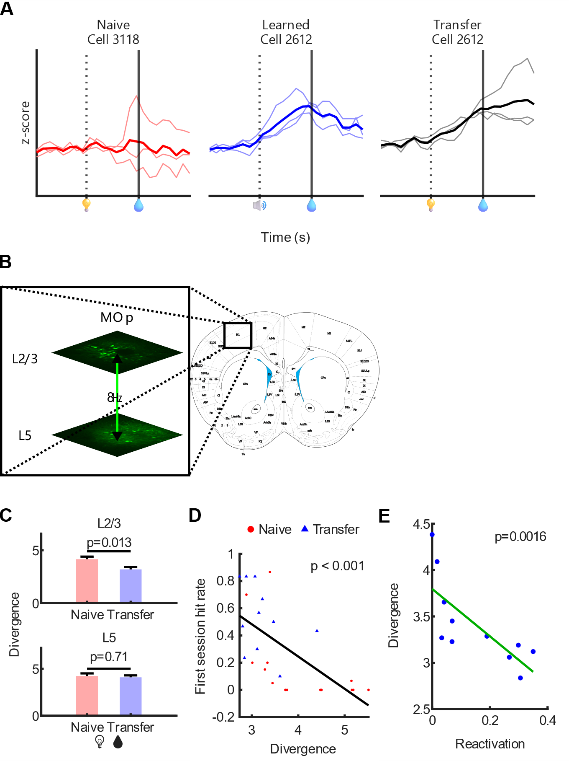
图 3.11 迁移的回合间稳定性
Figure 3.11 Trial-to-trial stability in transfer learning
（A）代表性示意稳定性与平均的关系。光水任务迁移阶段训练日中的细胞继承了其在声水任务学会阶段训练日中的稳定活跃特征，因此在平均后仍保留较清晰的响应结构；而光水任务初始学习阶段训练日中的回合间响应较不稳定，平均后更趋于中间化。（B）示意利用8㎐振荡镜头实现 MOp 2/3 层与5层的伪同步拍摄。（C）分2/5层比较光水任务初始学习阶段与迁移阶段在 1s z-score 上的散度。结果显示，仅2/3层在迁移阶段的散度显著更低。（D）比较光水任务初始学习阶段与迁移阶段的散度与第1训练日命中率之间的鼠间相关性。（E）比较光水任务迁移阶段散度与重激活率之间的鼠间相关性。
(A) Representative schematic illustrating the relationship between stability and averaging. During transfer light-water imaging sessions, cells retained the stable activity pattern established during learned audio-water and therefore preserved clearer structure after averaging. During naive light-water imaging sessions, trial-to-trial responses were less stable and therefore became more intermediate after averaging. (B) Schematic of pseudo-simultaneous imaging of MOp2/3 and MOp5 using an 8㎐ oscillating objective. (C) Divergence of 1s z-scores in naive versus transfer light-water, compared separately for layers 2/3 and 5. Only layer 2/3 showed significantly lower divergence during transfer. (D) Layer-specific correlations between divergence and Day 1 hit rate across mice. (E) Layer-specific correlations between divergence during transfer and reactivation rate across mice.
结果显示，MOp2/5层在这一过程中表现出功能分化。在拍摄过程中使用8㎐的震荡发生器令镜头上下振动，可以实现对两层的伪同步拍摄（图 3.11B）。分析表明，光水任务迁移阶段的钙曲线在回合间较其初始学习阶段更稳定一致（图 3.11A）。这种特性可以用相对散度衡量，散度的算法是：细胞×回合的 1s z-score 矩阵，先计算回合间方差，得到关于细胞的方差向量；再计算细胞间平均，得到一个均方差，反映了1s处不同回合之间状态的绝对散度。然后再算原矩阵的回合间均值，作为所有回合1s处的平均状态，用绝对散度的平方根除以平均状态到原点的距离，就得到了相对散度。这里相对散度越小，表示各回合围绕同一平均状态聚拢得越紧，也就意味着提示后网络进入动作相关轨迹的方式越稳定。Gallego等在跨天记录灵长类PMd、M1和S1时进一步指出，稳定行为对应的并不是每个单细胞都维持不变，而是低维 latent dynamics 在重复执行同一行为时仍保持稳定；即使单细胞记录会漂移，群体轨迹本身仍可高度一致(Gallego et al., 2020)。因此，本文用PCA状态空间航迹和相对散度来刻画迁移与初始的差异，在概念上也与当前群体动力学分析框架一致。计算结果显示，2/3层的相对散度在迁移组中显著低于初始组；5层则无显著差异（图 3.11C）。但是，第1训练日命中率的鼠间差异却相关于5层而非2/3层（图 3.11D）。这提示，迁移中与旧任务结构稳定复用更相关的成分，可能更多体现于2/3层；而这些既有结构能否被成功转化为最终行为表现，则仍可能受到5层相关差异的影响。尽管这一解释是基于本文任务提出的，但已有层特异性研究提供了方向一致的支持。Masamizu (Masamizu et al., 2014)等在小鼠运动学习中发现，2/3层与5a层在学习过程中的群体动态并不相同，而Heindorf等进一步发现，在未预期视觉反馈引导的行为修正中，2/3层更早、更普遍地响应感觉扰动，而5层锥体束输出神经元的活动则更直接预测后续行为反应幅度，并且在学习后表现出更高稳定性(Heindorf et al., 2018)。因此，本文将2/3层更偏向解释为与旧任务结构稳定复用相关，而将5层更偏向解释为与最终行为转化和个体表现差异相关，这一解释方向与既有层分工文献相容。最后，散度与重激活率的鼠间差异呈显著负相关（图 3.11E），提示声水细胞的重激活对迁移训练日中的回合间稳定响应性具有实质贡献。

重激活与散度的因果性证据
为了尝试对重激活与散度的作用提供因果性支持，进行了“cFos抑制”和“等7天”两种方式的操纵。
cFos是一种常用来报告近期神经活动的即早基因，在活动依赖标记研究中经常被用来为“某一时间窗内被任务招募的细胞”提供遗传操作入口。Guenthner等建立的TRAP策略表明，只要将cFos或Arc等即早基因位点与Cre^{ER}耦合，再在给定时间窗提供Tamoxifen或4-OHT，就可以把该时间窗内活跃的细胞永久接入后续的Cre依赖效应器表达；而且这种做法不仅能标记感觉刺激诱发的细胞，也能标记复杂经验中被招募的细胞(Guenthner et al., 2013)。因此，将cFos-Cre^{ER}与MOp内的pAAV-hSyn-DIO-hM4D(Gi)-mCherry联用，在原理上正是把“声水任务学会阶段被招募的细胞”转化为后续可抑制的特定细胞群。Cre^{ER}平时位于细胞质中，结合Tamoxifen（TM）后进入细胞核并介导DIO翻转，于是活跃细胞开始表达hM4D(Gi)-mCherry；其中hM4D(Gi)与CNO结合后可在数小时尺度内降低这些细胞的兴奋性，mCherry则用于报告表达位置和水平。
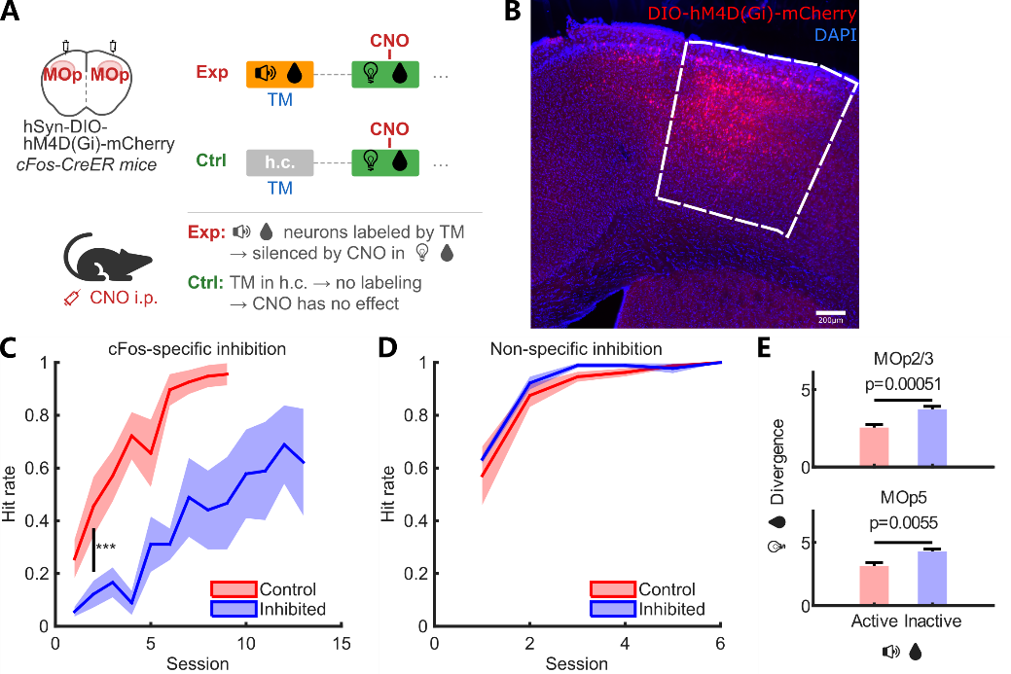
图 3.12 标记抑制声水任务学会阶段活跃的细胞
Figure 3.12 cFos-tagged inhibition of cells active during learned audio-water
（A）示意cFos标记抑制实验。在$cFos-Cre^{ER}$基因型小鼠的MOp脑区注射pAAV-hSyn-DIO-hM4D(Gi)-mCherry病毒。声水任务达到学会标准后注射TM玉米油溶液，经过24h药代动力学间隔后再次进行声水训练，以标记声水任务中活跃的细胞。被标记细胞需约7d完成hM4D(Gi)-mCherry表达积累。随后迁移至光水任务，并在训练前1h注射CNO以启动hM4D(Gi)介导的抑制效应，从而抑制此前在声水任务中活跃的细胞并阻断其重激活。对照组则在TM注射24h后不进行标记训练。（B）mCherry报告的cFos标记抑制细胞分布。（C）行为学结果显示，抑制组学习曲线整体下移。（D）在不进行cFos标记的情况下，直接于MOp注射广谱hM4D(Gi)相对于荧光对照未产生明显抑制效应。（E）将声水任务学会阶段细胞分为活跃/不活跃两群，分2/5层比较它们在光水任务迁移阶段的散度：活跃群体散度显著低于不活跃群体。
(A) Schematic of the cFos-tagging inhibition experiment. In cFos-CreER mice, pAAV-hSyn-DIO-hM4D(Gi)-mCherry was injected into MOp. After audio-water learning, tamoxifen in corn oil was administered, followed by a 24h pharmacokinetic interval and an additional audio-water training session to label task-active cells with cFos. These tagged cells required approximately 7days to accumulate hM4D(Gi)-mCherry expression. Mice were then transferred to the light-water task, and CNO was injected 1h before training to activate hM4D(Gi)-mediated inhibition, thereby suppressing cells that had been active during audio-water learning and preventing their reactivation. In control animals, no tagging session was given 24h after tamoxifen. (B) Distribution of mCherry-reported cFos-tagged inhibited cells. (C) Behavioral results showing an overall downward shift of the learning curve in the inhibition group. (D) Effect of broad MOp hM4D(Gi) inhibition without cFos tagging, compared with fluorescent controls. (E) Cells were divided into active and inactive populations according to their activity during learned audio-water, and divergence during transfer light-water was compared between the two populations in layers 2/3 and 5. The active population showed significantly lower divergence than the inactive population.
该实验在声水任务达到学会标准后，对声水任务中活跃的细胞进行特异性标记，并在迁移任务中予以抑制（图 3.12AB），使光信号难以重新激活该细胞群，从而导致学习曲线整体下移（图 3.12C）。其关键不在于“能够标记”，而在于“被标记的活跃细胞群可在后续阶段被选择性抑制并改变行为输出”。这一逻辑在既往文献中已有明确先例：Koya等利用cFos驱动的Daun02失活方法，选择性抑制先前被可卡因配对情境激活的伏隔核稀疏细胞群后，情境特异性行为敏化随之减弱，说明由即早基因定义的活跃细胞群对后续行为表达具有因果作用(Koya et al., 2009)；在记忆印迹研究中，Liu等进一步证明，学习时被cFos时间窗标记的海马稀疏细胞群在后续被人工重激活时足以诱发相应记忆行为(Liu et al., 2012)。因此，本文的cFos抑制实验虽针对迁移学习而非经典恐惧记忆，但其方法学逻辑与因果推断路径具有清晰先例。若不进行特异性标记而仅广谱抑制MOp全部神经元，则未见明显效应（图 3.12D），这说明操纵特异性对于该表型是必要的，也与前述初始组和迁移组整体活跃度无显著差异的结果一致。
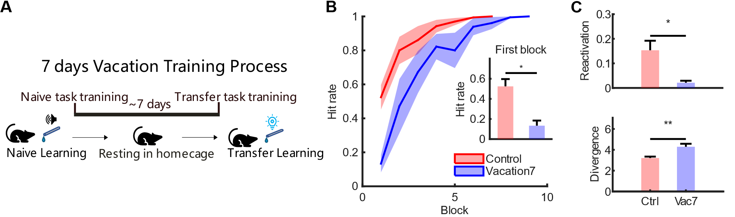
图 3.13 7天间隔后的迁移
Figure 3.13 Transfer after a 7-day interval
（A）示意7天间隔实验。声水任务达到学会标准后不立即迁移，而是间隔7d后再迁移到光水任务。（B）与立即迁移相比，7天间隔后的学习曲线和第1训练日命中率均较低。（C）与立即迁移相比，7天间隔后的重激活率更低，回合间散度更高。
(A) Schematic of the 7-day interval experiment. After audio-water learning, mice were not transferred immediately but were instead left untrained for 7 days before transfer to the light-water task. (B) Comparison of learning curves and Day 1 hit rates between immediate transfer and transfer after a 7-day interval. Both were lower after the interval. (C) Comparison of reactivation rate and trial-to-trial divergence between the 7-day interval group and the immediate-transfer group. The interval group showed lower reactivation and higher divergence.
细胞层面的操纵仍存在一个潜在疑问，即抑制效应是否影响了非特异性的基础学习能力，而非特异性地干扰了光水任务对声水知识的复用。为此，本文进一步设置了7天间隔实验。在声水任务达到学会标准后暂不迁移，而是在恢复正常饲养7d后再进入迁移阶段（图 3.13A）。相对于小鼠生命周期，这一时间间隔不足以合理地解释为全局基础学习能力的显著下降，因此所观察到的行为差异更可能与迁移相关成分的衰减有关。在经典场景恐惧泛化实验中，延长保持间隔通常会使记忆由“精确区分原情境”转向“对相似情境也产生反应”。Wiltgen和Silva的研究显示，训练后1、14、28、36d测试中，对新情境的冻结水平随时间升高，而区分比下降，提示记忆会随时间流逝而失去部分精确性并表现出更强泛化(Wiltgen & Silva, 2007)。然而，本任务中的结果方向与此不同：7天间隔后，迁移学习首个训练日表现显著下降（图 3.13B），重激活率降低，回合间散度升高（图 3.13C）。这表明，本实验中迁移第1训练日命中率虽同样涉及“旧经验是否支持新情境表现”，但其依赖的并非经典场景恐惧泛化所对应的同类任务结构。该任务要求动物将既有动作准备与提示响应网络重新投射至新的感觉通道，因此，若7天间隔削弱了可被光提示重新唤起的声水相关网络，则行为下降而非升高与本任务的计算要求是一致的。换言之，时间间隔对后续表现的影响方向，并不由时间长度单独决定，而取决于新任务更依赖旧记忆的精确细节，还是更依赖既有网络对跨模态复用的支持。

小结
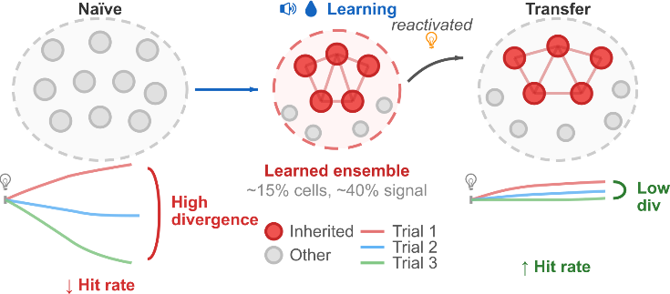
图 3.14 细胞复用与散度模型小结
Figure 3.14 Summary model of cellular reuse and divergence
初始学习中，回合间细胞活动不稳定，命中率较低。声水任务达到学会标准后，部分高活跃细胞可被视觉线索重新激活，这些细胞保留了声水任务学会阶段的回合间稳定性，并进一步通过兴奋-抑制平衡等机制降低状态空间中的相对散度。
In naive learning, trial-to-trial cellular activity was unstable and hit rates were low. After audio-water learning, a subset of highly active cells could be reactivated by the light cue. These cells preserved the trial-to-trial stability of the learned audio-water state and, through mechanisms such as excitation-inhibition balance, further reduced relative divergence in state space.
综上，迁移学习首个训练日高命中的核心机制，可概括为预训声水任务中稳定活跃的部分细胞在视觉线索下被再次强烈激活。以这些重激活细胞为核心的兴奋网络，能够在总体活跃度大致不变的情况下压低回合间不稳定性（图 3.14）。这种稳定化使迁移学习从一开始就更接近成熟任务的群体状态，并表现为更高的行为命中率。

迁移学习的高增长机制解析
学习曲线通常并非严格线性，其局部斜率往往与该阶段起点水平相关。本文所说迁移学习斜率更大，是指在线性模型中排除起点高度效应后，迁移组仍保留更大的残余斜率。换言之，即使在行为表现相同的条件下，迁移学习在下一训练日仍更可能出现更大的提升。
全局的突触可塑性，在本迁移任务持续最多不超过一个月的时间尺度上，应当可以近似看作稳定背景量，也没有证据显示单次声水预训就足以把整个脑区的“可塑性上限”整体抬高。相较于将迁移学习的更大斜率理解为网络突然获得了更强的普遍重塑能力，已有文献更支持另一种解释：学习速度更大程度上取决于后续神经活动更新是否落在既有群体结构允许的范围内。Sadtler等在脑机接口任务中发现，动物更容易学会位于既有内在流形内的活动模式，而明显偏离该流形的模式则更难在数小时尺度内掌握，说明既有环路结构本身就在约束“哪些方向容易学” (Sadtler et al., 2014)。Golub等进一步指出，短时学习往往不是凭空生成全新的群体模式，而更接近对原有活动模式库进行重新关联；也就是说，学习更快并不一定意味着每一步改变量更大，而可能只是每一步都更有效地投射到了行为相关维度上(Golub et al., 2018)。Hennig等则在脑机接口学习中观察到，运动皮层存在与唤醒样内状态相关的突发性群体活动波动，这类 neural engagement 的变化会在不同目标条件下以不同方式促进或拖慢学习，因此能够系统性影响学习速度；这同样说明，决定学习速度的关键并不是有没有变化，而是变化方向是否更贴合当前任务要求(Hennig et al., 2021)。因此，对本实验而言，迁移学习斜率更大的更合理解释，并非“每一步改变量都更大”，而是群体状态在状态空间中的跨训练日演化轨迹更稳定，对起点到终点连线的偏离更小。
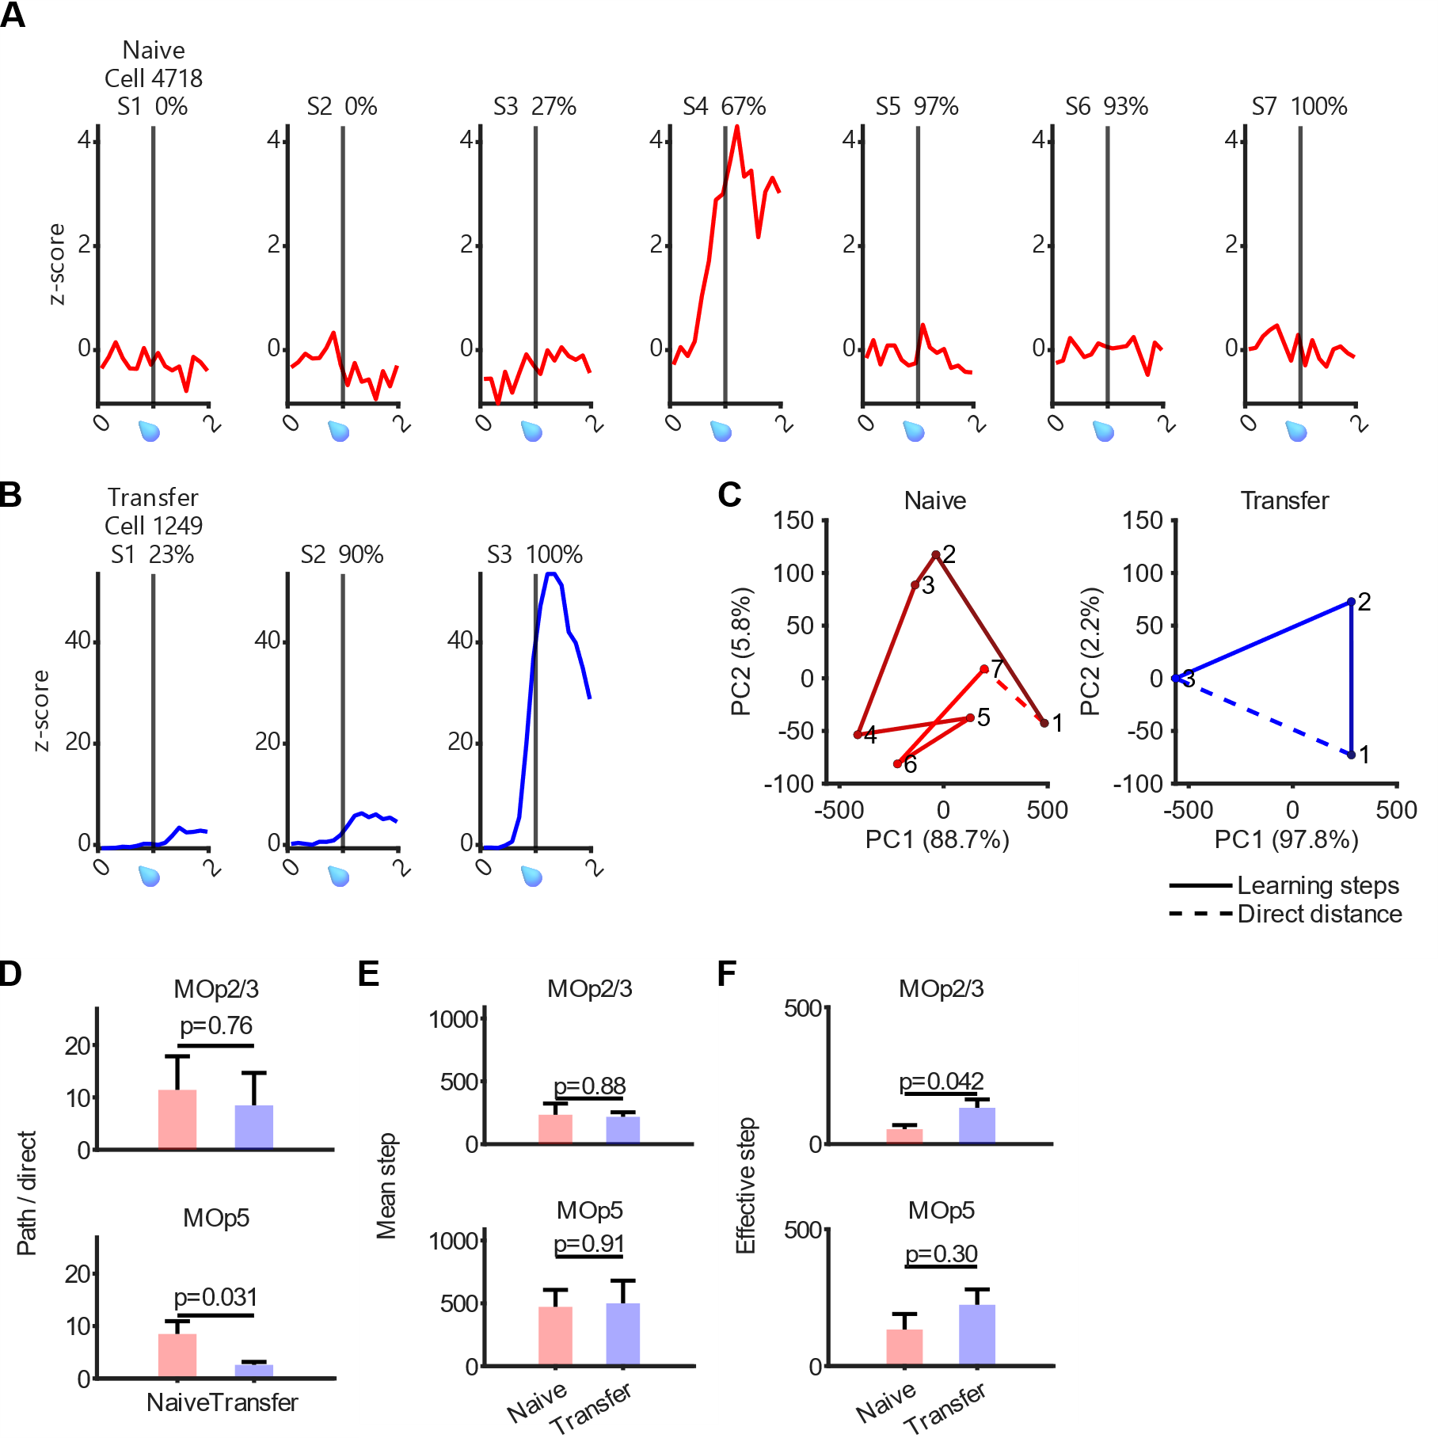
图 3.15 迁移学习的状态空间轨迹偏离更小
Figure 3.15 Transfer learning shows less deviation in state-space trajectories
（A-B）分别展示初始组与迁移组的代表性细胞，显示其在学习过程中各训练日的活动变化及对应行为表现。初始组细胞的跨训练日变化方向更不稳定，迁移组细胞则更接近单调增强。（C）分别展示初始组与迁移组的代表性小鼠在PCA空间中的学习轨迹。每个点表示一个训练日的 1s z-score 状态，实线为实际学习轨迹，虚线表示连接起点与终点的直线方向及距离。初始组轨迹对该方向的偏离更大，迁移组则沿该方向推进更稳定。（D）分2/5层比较每只鼠实际学习路程与最短学习距离的比值；比值越大，表示实际轨迹相对起点-终点直线连线的偏离越大。2/3层差异较小，5层则显著更高。（E）分2/5层比较每只鼠实际学习路程的平均单步长度，用于表征非特异性基础学习能力。两层均无显著差异。（F）分2/5层比较每一步在最优方向上的平均投影长度，用于表征任务相关的有效学习能力。迁移组在2/3层显著更高。
(A-B) Representative cells from the naive and transfer groups, respectively, showing activity changes across training days together with the corresponding behavioral performance. Cells from the naive group showed more unstable directions of change across training days, whereas cells from the transfer group showed more nearly monotonic increases. (C) Representative mice from the naive and transfer groups, respectively, showing learning trajectories in PCA space. Each point represents the 1s z-score state on one training day; solid lines trace the actual learning trajectory, and dashed lines indicate the straight direction and distance connecting the start and end states. The naive group showed greater deviation from this direction, whereas the transfer group progressed more stably along it. (D) Ratio of actual path length to shortest direct distance, compared across mice separately for layers 2/3 and 5; larger ratios indicate greater deviation of the actual trajectory from the straight start-to-end path. The difference was small in layer 2/3 but significantly larger in layer 5. (E) Mean step length per training day, reflecting nonspecific baseline learning ability. Neither layer showed a significant difference. (F) Mean projection length of each step onto the optimal direction, reflecting task-relevant effective learning. The transfer group showed a significant advantage in layer 2/3.
PCA分析表明，迁移学习过程较初始学习过程在状态空间中对起点-终点连线的偏离更小，更能够沿相对稳定的目标方向推进（图 3.15B）。这种解释与已有群体动力学研究相容：在小鼠前外侧运动皮层，动作准备活动本身就呈现低维、单调推进且编码方向稳定的特征，说明与行为准备相关的群体活动并不是在高维空间中任意漂移，而是沿少数主导方向组织起来(Inagaki et al., 2018)。如果迁移确实调用了声水任务中已经形成的部分活动组织方式，那么单细胞层面就会表现为更多细胞随学习训练日推进而单调增/减，群体层面则表现为学习轨迹更接近连接起点与终点的直线连线；相反，初始学习由于尚未形成这种可直接调用的组织结构，更容易出现增减反复和方向摇摆。
可以通过一系列计算指标反映这一差异，例如用实际在状态空间中划过的总路程除以起点和终点的直线距离，量化轨迹相对最短连线的曲折程度，结果发现迁移学习在状态空间中的路程/距离比确实更小，但只有5层显著（图 3.15C）。也可以计算每个训练日在起点到终点连线方向上的投影长度，衡量沿该方向的推进幅度，结果发现迁移学习的投影步长也确实更大，但只有2/3层显著（图 3.15D）。最后，可以计算总路程与训练日步数之比，确认迁移的更快学习是否有其本身每步的实际步长因素影响，结果发现无显著差异（图 3.15E）。这些检验指向的共同结论是，迁移学习的更大斜率，并不是因为每一步都走得更远，而是因为状态空间轨迹更接近起点-终点连线、曲折程度更低；而初始学习虽然也在前进，但由于缺乏可直接调用的组织结构，更容易出现增减反复和方向摇摆，导致斜率更小，学习进程缓慢。

迁移与初始的响应异质性
状态空间分析已经说明，迁移学习的优势不在于“每一步更大”，而在于状态空间轨迹更接近起点-终点连线。为了给这一点找到更贴近细胞层的解释，本文进一步考察响应异质性，也就是群体是否已经分化出更明确的正、负响应角色。与前述相对发散度不同，响应异质性不强调状态本身是否稳定，而强调群体分化程度：若大量细胞长期在0附近摇摆，群体跨训练日轨迹就更容易出现方向波动；若更多细胞逐步拉开正负分工，并在训练日间保持这种分化，后续更新就更可能保持稳定。这个思路与迁移可伴随 preparatory population activity 系统性重组、并使后续动力学受初始条件影响的结果相容(Vyas et al., 2018)；另一方面，机器学习理论工作也从类比层面提示，初始化条件与表征分化会影响优化速度和收敛路径(Glorot, 2010; Saxe et al., 2014)，而运动学习研究则表明，学习过程本身也会伴随群体活动结构与准备态相关成分的改变(Hwang et al., 2021; Makino et al., 2017)。
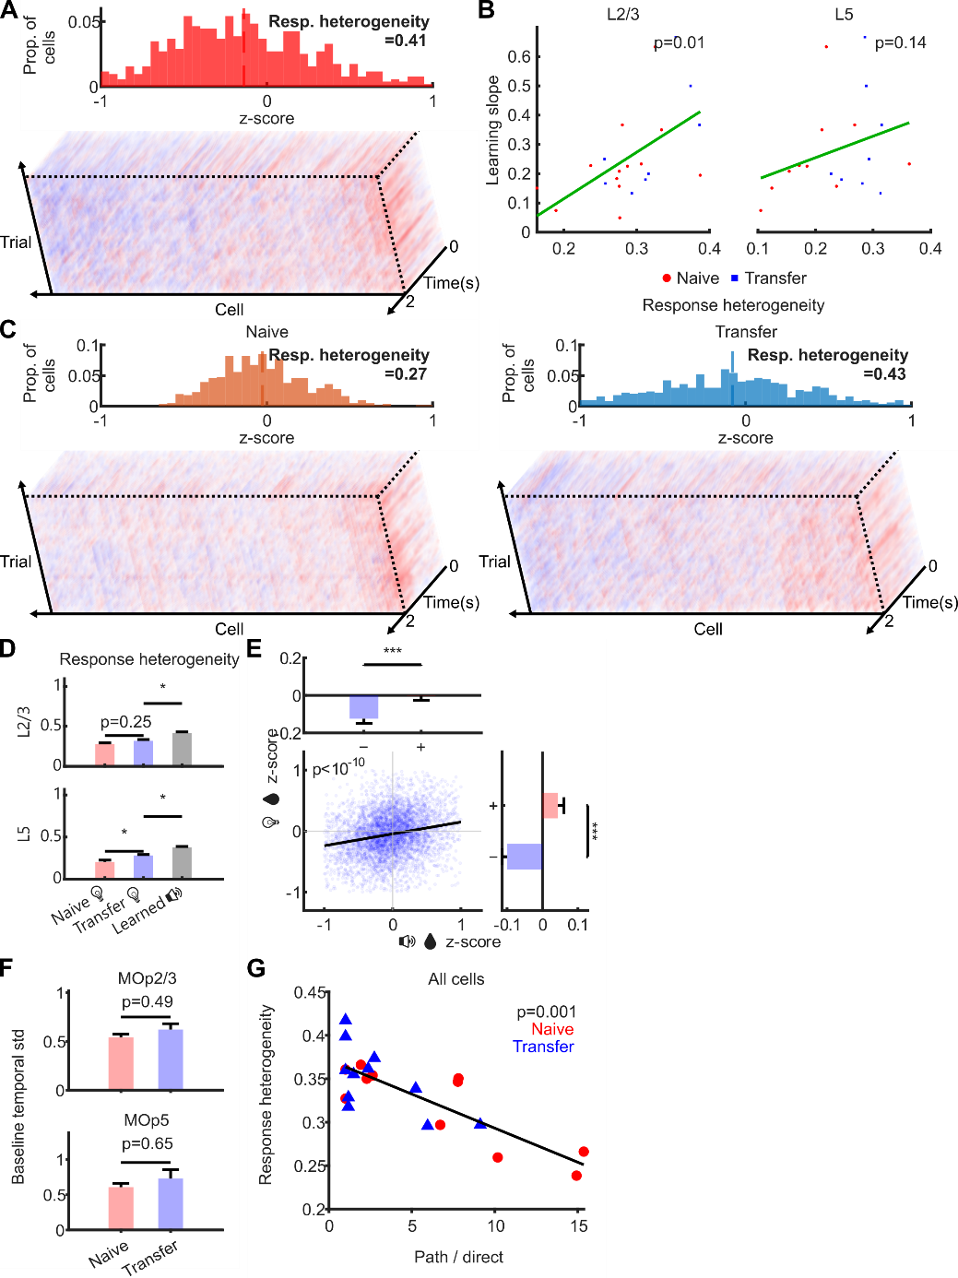
图 3.16 迁移与初始的响应异质性
Figure 3.16 Response heterogeneity in transfer versus naive learning
（A）用一个代表性成像会话直观展示响应异质性。下方为细胞×时间×回合的3D热图，显示细胞维度上向正负两端分化的分布；上方为 1s z-score 回合均值的分布直方图。先计算各均值区间内的细胞占比，再以细胞间标准差定义响应异质性指标。为减少极端细胞及鼠间总体活跃基线差异的影响，仅纳入[-1,1]范围内的温和响应细胞。（B）分2/5层列出每只鼠的响应异质性与学习斜率的相关性，不同颜色点区分初始组与迁移组。每只鼠的响应异质性均在平均其全部成像会话后计算。仅2/3层表现出显著相关。（C）分2/5层比较光水任务初始学习阶段、光水任务迁移阶段和声水任务学会阶段的响应异质性。声水任务学会阶段始终是异质性最高的参照水平，而初始与迁移之间的差异仅在5层显著。（D）各展示一个光水任务初始学习阶段与一个光水任务迁移阶段的代表性成像会话，用于直观比较响应异质性差异。两者总体活跃度相近，但迁移成像会话更明显地向两极分化。（E）比较光水任务迁移阶段与声水任务学会阶段两个成像会话之间的响应异质性分化梯度相关性。中间散点图为每个细胞在光水与声水两个成像会话中的z-score。按声水成像会话中细胞为正响应或负响应分组，可得到上方条形图；按光水成像会话中细胞为正响应或负响应分组，可得到右侧条形图。两组结果相互对称，说明在一个成像会话中为正/负响应的细胞，在另一个成像会话中也倾向于更高/更低，提示声水任务学会阶段的细胞秩次梯度架构得到保留。（F）分2/5层比较光水任务初始学习阶段与迁移阶段在线索前3s基线中的时间波动标准差，即用于计算z-score的基线标准差。结果显示，迁移阶段的基线波动并不低于，甚至高于初始阶段，说明迁移阶段较高的响应异质性并非由“基线波动更低”造成。（G）比较响应异质性与图 3.15中路程/距离比之间的相关性，说明较高的响应异质性有助于状态空间轨迹更接近目标方向，从而降低对起点-终点连线的偏离。
(A) A representative imaging session illustrating response heterogeneity. The lower panel is a 3D heatmap of cell × time × trial, showing polarization toward two extremes along the cell dimension. The upper panel is a histogram of trial-averaged 1s z-scores. The proportion of cells in each bin was computed, and the final heterogeneity metric was defined as the across-cell standard deviation. To reduce the influence of extreme cells and differences in baseline activity across mice, only moderately responding cells within [-1, 1] were included. (B) Correlation between response heterogeneity and learning slope for each mouse, shown separately for layers 2/3 and 5; colors distinguish naive and transfer groups. For each mouse, heterogeneity was computed after averaging across all imaging sessions. Only layer 2/3 showed a significant correlation. (C) Comparison of response heterogeneity among naive light-water, transfer light-water, and learned audio-water, separated by layer. Learned audio-water was consistently the highest reference level, whereas the difference between naive and transfer light-water was significant only in layer 5. (D) Representative naive and transfer light-water imaging sessions illustrating heterogeneity differences. Overall activity strength was similar, but transfer imaging sessions were more strongly polarized toward the two extremes. (E) Correlation of the heterogeneity-gradient structure between transfer light-water and learned audio-water imaging sessions. The central scatter plot shows per-cell z-scores in the two imaging sessions. Cells were grouped according to positive versus negative responses in the audio-water imaging session to generate the upper bar plot, and according to positive versus negative responses in the light-water imaging session to generate the bar plot on the right. The results were symmetric, indicating preservation of the response-rank gradient established during learned audio-water. (F) Comparison of the temporal standard deviation during the 3s pre-cue baseline between naive and transfer light-water, shown separately for layers 2/3 and 5. This quantity corresponds to the baseline standard deviation used for z-score calculation. Baseline fluctuations were not lower, and were even higher, during transfer than during naive learning, indicating that the higher response heterogeneity in transfer was not an artifact of lower baseline fluctuation. (G) Correlation between response heterogeneity and the path-length-over-direct-distance ratio from Figure 3.15, showing that higher heterogeneity was associated with state-space trajectories that were more closely aligned with the target direction and deviated less from the start-to-end line.
细胞层面上，“响应异质性大”意味着在0附近波动的细胞较少，群体倾向于向正负两个方向极化。为了排除极端细胞个体，以及不同鼠之间总体活跃基线的干扰，在计算细胞间标准差之前排除z-score均值在[-1,1]范围之外的细胞（图 3.16A）。计算结果再次发现2/5层的差异性：鼠间学习斜率的先天差异能够被2/3层而非5层的响应异质性所相关解释（图 3.16B），但光水任务初始学习阶段与迁移阶段之间的响应异质性差异却体现在5层而非2/3层（图 3.16D）。这种响应异质性的2/5层分化模式与之前散度的分化模式刚好相反，说明2/5层倾向于以不同的方式编码或复用声水任务留下的架构：2/3层关注少数高活跃细胞的重激活来降低回合间散度，提高记忆提取率；而5层关注群体异质性的分化梯度，提高学习速率。已有深层输出通路研究也可为这一点提供旁证。Oswald等指出，小鼠M1的5层投射神经元并不是单一均质群体，而至少可分为多种在形态学、电生理特性和亚层位置上都彼此不同的表型(Oswald et al., 2013)；Currie等进一步发现，5B层与动作类型相关的特异性信号并不是均匀分布于全部神经元，而是主要由分散的小亚群分别承载，且IT与PT两类投射神经元在特异性比例和出现时序上都不相同(Currie et al., 2022)。因此，如果本文观察到迁移相关的响应异质性主要体现于5层，那么把它理解为深层不同输出亚群被差异性招募、从而拉开群体分化梯度，在概念上也是与既有文献相容的。响应异质性的分化梯度方向也和声水学会任务显著相关：高活动的群体和低活动的群体大方向基本都是一致的（图 3.16E）。最后，结合前述关于迁移学习状态空间轨迹偏离更小的结论，响应异质性与路程/距离比的相关性也确实显著为负，说明响应异质性的分化程度越高，学习过程就越接近目标方向，状态空间轨迹中也越少出现大幅折返（图 3.16F）。

响应异质性依赖丘脑
温和活动群体的响应异质性，是一个无法用cFos等常规活动依赖标记手段直接操纵的特征。考虑到迁移相关的高异质性主要来源于5层，一个自然的思路是从其上游通路入手。丘脑（Thalamus，TH）正是一个具有回路依据的候选入口。既有研究表明，后部感觉相关丘脑相关通路并不只是被动中继，而可能构成连接感觉上行信息与皮层下行运动信号的高阶节点之一；在振须系统中，以Po/POm为代表的后部丘脑与体感皮层和运动皮层之间存在密切联系，并可改变相关皮层区对感觉刺激的响应模式(Casas-Torremocha et al., 2017; Hooks et al., 2013)。更具体地说，Hooks等在小鼠运动皮层的回路测绘中发现，来自后部感觉相关丘脑的输入对M1呈明显层特异性投射，优先作用于L2/3和L5A等上层与浅深交界群体，而不同于前部运动相关丘脑更广泛覆盖至L5B的模式(Hooks et al., 2013)。另有研究进一步表明，丘脑到额叶运动区的输入可影响感觉诱发动作的起始时机与释放概率，但这类直接因果证据主要来自VM到ALM的通路，而非直接来自PO通路本身(Takahashi et al., 2021)。因此，以PO为中心的TH后端区域作为上游操作入口，并不是泛泛地“抑制丘脑”，而是有回路结构依据地去干预一个可能影响感觉历史、皮层状态和运动输出准备耦合关系的关键节点。
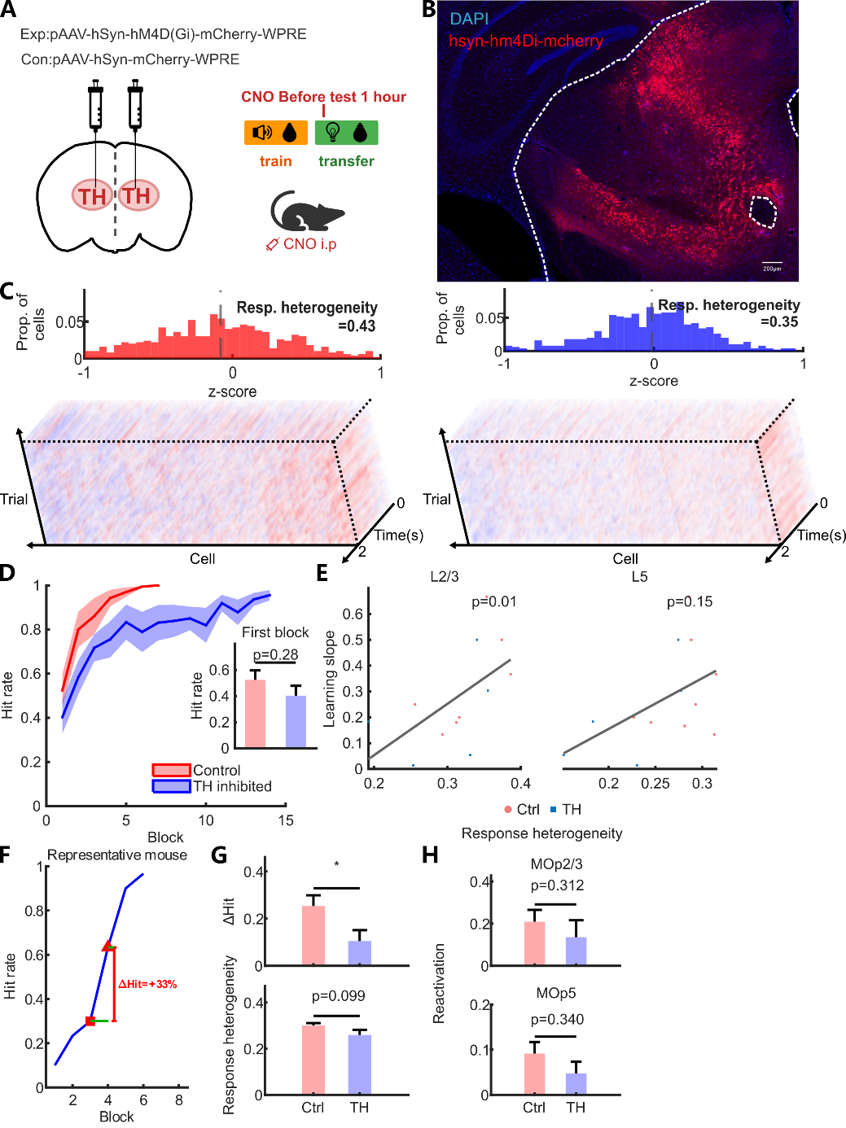
图 3.17 TH抑制影响学习速度和响应异质性
Figure 3.17 TH inhibition alters learning speed and response heterogeneity
（A）TH抑制示意图。实验组注射hSyn-hM4D(Gi)，对照组注射荧光对照病毒。在迁移学习全阶段，每个训练日前1小时注射CNO，抑制TH。钙信号仍然观察MOp2/5层。（B）TH表达示例，以PO为中心，覆盖TH的主要后端区域。（C）TH抑制和对照组各取一个代表性成像会话（对应单个训练日）的3D热图和 1s z-score 分布直方图，展示响应异质性差异。TH抑制后细胞向两端的极化程度降低，更集中在0附近，即响应异质性下降。（D）TH抑制和对照组的学习曲线和第1训练日命中率比较，无显著差异，说明TH抑制对迁移首个训练日的旧结构调用影响不大。（E）分2/5层比较响应异质性和学习斜率的 Spearman 相关性，不同颜色的点区分TH抑制和对照组的鼠。同之前结论，只有2/3层的响应异质性与学习斜率的鼠间差异相关。（F）示意ΔHit计算方式，即学习曲线上相邻两个训练日的差值，这样每只鼠N个训练日产生N-1个训练日对，但要排除达到100%及以后的训练日，以避免天花板效应导致相邻训练日差值被低估。（G）比较TH抑制和对照组的ΔHit和MOp5响应异质性。与之前结论一致，TH抑制后学习速度下降，同时5层响应异质性也下降。（H）比较TH抑制/对照组中，在声水任务学会阶段活跃的细胞迁移到光水任务时的重激活率，发现没有显著差异。
(A) Schematic of thalamic inhibition. The experimental group was injected with hSyn-hM4D(Gi), whereas controls received a fluorescent control virus. During the entire transfer-learning phase, CNO was injected 1h before each training day to inhibit the thalamus. Calcium signals were still recorded from MOp2/3 and MOp5. (B) Example of thalamic expression centered on PO and covering the major posterior thalamic region. (C) One representative imaging session, corresponding to a single training day, from the thalamic-inhibition group and one from the control group, showing 3D heatmaps and histograms of 1s z-score distributions to illustrate response-heterogeneity differences. After thalamic inhibition, cells were less polarized toward the two extremes and more concentrated near zero, indicating lower response heterogeneity. (D) Comparison of learning curves and Day 1 hit rates between thalamic inhibition and control groups. No significant difference was observed, indicating that thalamic inhibition had little effect on prior-structure recruitment on Day 1. (E) Layer-specific Spearman correlations between response heterogeneity and learning slope, with point colors indicating thalamic inhibition versus control. As above, only layer 2/3 showed a significant correlation. (F) Schematic definition of ΔHit as the difference between two adjacent training days on the learning curve. Each mouse therefore contributed N-1 adjacent day pairs from N training days, but training days at and after 100% performance were excluded to avoid ceiling effects that would underestimate adjacent-day differences. (G) Comparison of ΔHit and MOp5 response heterogeneity between thalamic inhibition and control groups. Consistent with the earlier results, thalamic inhibition reduced both learning progress and layer-5 response heterogeneity. (H) Comparison of reactivation rates, during transfer to light-water, between thalamic inhibition and control groups for cells that had been active during learned audio-water, showing no significant difference.
本文着眼于以PO亚区为中心的TH后端区域，注射hSyn-hM4D(Gi)病毒进行广泛抑制，并观察其对行为和MOp钙信号的影响（图 3.17AB）。结果显示，TH抑制降低了迁移学习的行为进展（训练日步长）以及5层而非2/3层的响应异质性（图 3.17G）。学习斜率和响应异质性的鼠间差异仅在2/3层而非5层显著相关（图 3.17E）。这些结论与3.4.1保持一致，也因此将本文任务中TH调控的主要效应层位进一步限定在5层。相比之下，第1训练日的命中率和声水活跃细胞的重激活率未受显著影响（图 3.17DH）。该结果与前述“PO输入更偏向L2/3和L5A”的文献结论在层面上并不完全相同，但两者并不矛盾，因为文献描述的是后丘脑进入MOp局部回路的直接输入偏好，而本文测到的是广泛抑制以PO为中心的TH后，最终在MOp网络中最显著受影响的群体层位；前者对应输入入口，后者对应网络级结果。换言之，后丘脑输入可能先作用于上层与L5A局部网络，再经由皮层内跨层传播与深层输出回路耦合，最终主要表现为5层响应异质性的下降。结合上述回路文献，本文结果提示TH，尤其是以PO为中心的后部丘脑输入，虽然未必主要以单突触形式直接支配全部MOp5神经元，却是维持MOp5层响应异质性的关键上游来源，并且这种上游调控能够影响迁移学习的速度。

小结
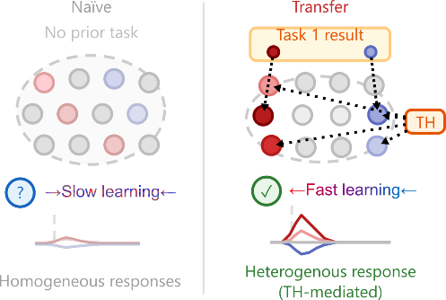
图 3.18 迁移学习后续增长机制小结
Figure 3.18 Summary of the mechanism underlying faster subsequent learning in transfer
迁移学习较高的后续增长与响应异质性相关。初始学习中，响应异质性较低，多数细胞长期分布在0附近。迁移学习时，网络保留了预训任务留下的响应异质性梯度架构，细胞群体分化为远离零点的正负两极。这种响应异质性的形成依赖TH输入。
The faster subsequent learning observed in transfer was associated with response heterogeneity. In naive learning, response heterogeneity was low, with most cells remaining near zero. In transfer learning, the network retained a gradient architecture of response heterogeneity left by the pretraining task, with cell populations polarizing toward positive and negative extremes away from zero. The emergence of this response heterogeneity depended on thalamic input.
综上，迁移学习在控制第1训练日水平后仍表现出更大的后续增长，并不是因为网络获得了更强的非特异性学习能力，而是因为它更早形成了有利于后续更新的群体结构。状态空间结果表明这种优势体现为轨迹对起点-终点连线的偏离更小，细胞层结果则表明其对应于更高的响应异质性；同时，这一效应主要落在MOp5，并依赖以PO为中心的后部丘脑输入（图 3.18）。换言之，迁移学习更快，并不是每一步都更大，而是预训经验与TH输入共同使后续状态空间演化更接近目标方向且更稳定。

RSP 作为视觉相关上游输入的证据
之前选择MOp作为主要观察中心，是因为它是声水与光水两种任务在逻辑上共享的输出端，能够直接反映迁移学习的核心机制。但是，也有研究认为记忆表征并不局限于单一脑区，而会表现出跨脑区的分布式网络特征；与此同时，新皮层不同区域虽然共享某些基本回路主题，却仍存在明显的区域化改造，因此不同脑区在迁移学习中的功能差异既不能从逻辑上直接推定，也不能被“同质皮层”这一概念简单消解(Brodt & Gais, 2021; Harris & Shepherd, 2015)。为此，本文对位于视觉皮层与运动皮层之间的候选视觉相关上游区域RSP进行考察，以检验其是否更偏向提供视觉模态特异的信息输入，而不是在分布式存储中承担与MOp同等核心的作用。另一方面，既往综述指出，RSP长期被认为参与情景记忆、导航、想象与未来规划等功能，但其精确功能边界始终难以单一定义；较新的观点更倾向于将其视为整合感觉、运动与空间信息的节点，而非单一功能模块(Vann et al., 2009)。再考虑到RSP与海马系统联系紧密，并可能在情境识别线索等较窄意义上的行为相关线索编码中承担相对特殊的作用(Smith et al., 2012)，因此它在本任务中的角色不宜预设为“纯视觉转发”或“广义记忆中枢”中的任一极端。
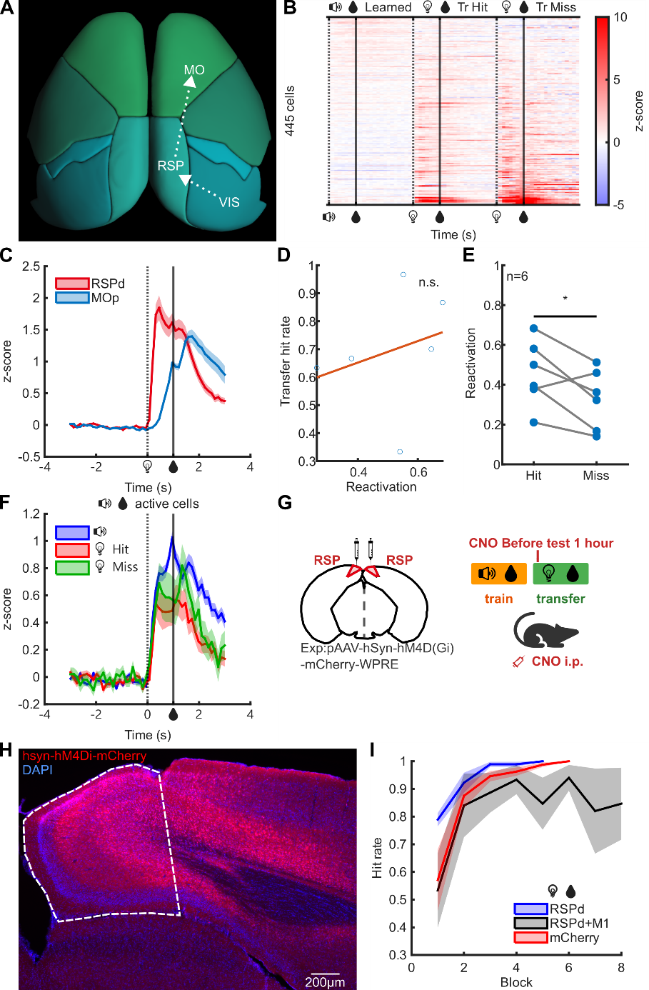
图 3.19 RSP 位于VIS与MO之间，并表现出视觉相关上游输入特征
Figure 3.19 RSP lies between VIS and MO and exhibits features of a visually biased upstream input
（A）RSP在小鼠大脑中的位置示意图。RSP位于视觉皮层与运动皮层之间，且与两者直接接壤，因此可能构成视觉相关信息进入更广泛感觉-运动网络的上游节点之一(3d Viewer, 2024)。（B）热图展示RSP在声水任务学会阶段、光水任务迁移阶段命中回合和光水任务迁移阶段错失回合条件下的响应架构，仅纳入至少在其中一列中活跃的细胞。RSP对光水命中与错失的响应基本一致，而对声水的响应较弱，符合其皮层拓扑特征。（C）取RSP与MOp中的正向活跃细胞，比较它们对视觉线索的响应强度和启动时间，结果显示RSP启动更早。（D）计算RSP中声水活跃细胞的重激活率与迁移第1训练日命中率之间的Spearman相关性，结果不显著，但样本量可能偏少。（E）比较迁移阶段命中与错失回合中，声水活跃细胞重激活率的差异；命中回合略高于错失回合。（F）比较声水活跃细胞在声水任务学会阶段、迁移阶段命中和迁移阶段错失三种条件下的平均钙曲线。三者差异整体较小，其中声水任务学会阶段最高，迁移阶段错失略高于迁移阶段命中，提示此类听觉响应细胞在RSP中并不占主导。（G）示意RSP化学遗传抑制实验。在双侧RSP注射hSyn-hM4D(Gi)病毒，并在迁移学习全阶段每个训练日前1h注射CNO以抑制RSP。对照组注射mCherry荧光对照病毒。（H）RSP抑制实验的病毒表达示意。（I）RSP抑制组与对照组的学习曲线，并附加RSP与MOp联合抑制组的学习曲线。单独抑制RSP未见学习曲线下降；RSP与MOp联合抑制时，第1训练日命中率仍未明显下降，但后续达到100%命中的过程受阻。
(A) Schematic location of RSP in the mouse brain. RSP lies between visual and motor cortex and directly borders both, making it a plausible upstream node through which visual information may enter a broader sensorimotor network(3d Viewer, 2024). (B) Heatmaps showing RSP response structure in learned audio-water, transfer light-water hit, and transfer light-water miss conditions, including only cells active in at least one column. RSP responded similarly in transfer hit and miss trials but only weakly in audio-water, consistent with its cortical topology. (C) Comparison of response amplitude and onset latency to the light cue between positively active cells in RSP and MOp. RSP showed an earlier onset. (D) Spearman correlation between reactivation rate of audio-water-active RSP cells and transfer Day 1 hit rate; the effect was not significant, although sample size may have been limited. (E) Difference in reactivation rate of audio-water-active RSP cells between transfer hit and miss trials. Reactivation was slightly higher in hit trials than in miss trials. (F) Mean calcium traces of audio-water-active cells across learned audio-water, transfer hit, and transfer miss conditions. Overall differences among the three traces were small: learned audio-water was highest, and transfer miss was slightly higher than transfer hit, indicating that this class of sound-responsive cells was not dominant in RSP. (G) Schematic of the RSP chemogenetic inhibition experiment. hSyn-hM4D(Gi) was injected bilaterally into RSP, and CNO was administered 1h before each training day throughout transfer learning to inhibit RSP. Controls received mCherry virus. (H) Example of viral expression in the RSP inhibition experiment. (I) Learning curves for the RSP inhibition and control groups, together with an additional curve for combined RSP and MOp inhibition. Inhibition of RSP alone did not lower the learning curve. When RSP and MOp were jointly inhibited, Day 1 hit rate still did not decrease clearly, but the subsequent progression to 100% performance was impeded.
从皮层拓扑上看，RSP位于视觉和运动皮层之间，适合作为候选的视觉相关上游区域（图 3.19A）。结果显示，RSP对视觉线索的响应显著强于对听觉线索的响应，并且对命中/错失不作明显区分（图 3.19B）；其对视觉线索的启动也早于MOp（图 3.19C）。这一结果与既往对RSP的认识基本一致：RSP并不只是被动接受空间信息，而是能够较快表征视觉线索、轨迹和奖赏位置等对行为具有指向意义的信息，因此具备为下游行为网络提供相关视觉信息的条件(Alexander et al., 2023; Vedder et al., 2016)。但是，第1训练日命中率与声水活跃细胞重激活率的鼠间差异并不显著相关（图 3.19D）；命中/错失回合中的重激活率虽有轻微差异（图 3.19E），但总体活动强度差异不大，甚至方向相反（图 3.19F）。更关键的是，RSP抑制实验未表现出明确阳性结果：RSP抑制组的迁移学习曲线与对照组没有显著差异，甚至略好；而RSP和MO共同抑制的曲线也没有明显比单独MO抑制更差（图 3.19I）。基于现有证据，较为稳妥的解释是，RSP在本任务中承担了偏视觉模态的上游信息整合作用，但它并不是驱动迁移学习成绩变化的核心瓶颈。换言之，RSP在本任务中的作用更接近对视觉线索敏感的辅助通路，而非决定学习迁移成败的主导位点。
这一结果并不意味着需要否定记忆在皮层中分布式存储的理论，而是提示“分布式”与“专业化”未必构成非此即彼的对立关系。已有综述支持新皮层中存在跨脑区的 distributed engram network，以及系统巩固过程中并行的皮层表征(Brodt & Gais, 2021)；但另一方面，新皮层回路也并非无差别复制，而是在共同回路主题之上叠加了与输入类型、输出对象和功能需求相关的区域化改造(Harris & Shepherd, 2015)。在这一前提下，本文结果至少支持两种较为审慎的解释：
  - 分布式存储的证据更多来自较复杂的认知任务，这类任务本身牵涉多种信息维度与较长时间尺度的整合，因此更容易招募广泛脑区共同参与。相比之下，本文讨论的是较简单的感觉-动作关联迁移，其核心计算也许更容易收敛到少数关键节点，而不必在所有相关皮层区形成同等强度、同等必要性的表征。
- 即便早期学习过程中存在较广泛的分布式参与，随着任务熟练化和策略稳定化，决定行为输出的关键瓶颈也可能逐渐转向更专业化的通路。本文所关注的是已经具备预训练基础后的迁移阶段，因此观察到MOp比RSP更接近主导位点，并不与分布式存储理论直接冲突，而是提示：并非每一个被招募的脑区，都会在最终行为表现上保持同等因果权重。

信息论视角
迁移学习能够利用从预训任务中学到的知识，从而加快对新任务的掌握速度。前述章节主要从状态空间位置来展示学习进度，但这种做法并不能直观显示知识的积累和复用，也不能直接衡量知识的多寡。信息论则提供了一组可用于神经数据的定量工具，例如自信息、熵和共享信息，能够描述群体活动状态的离散程度、可区分性以及不同条件之间共享的统计结构(Timme & Lapish, 2018)。此外，神经信息通常并不只体现在单细胞平均活动强弱上，而更体现在群体活动模式及其相关结构中；即便两两相关较弱，整体群体状态仍可能表现出很强的集体结构，而大规模群体响应的几何形态本身也能够承载高维信息(Schneidman et al., 2006; Stringer et al., 2019)。因此，本节尝试从信息论视角重新描述迁移学习中的“旧知识复用”和“新知识补充”。
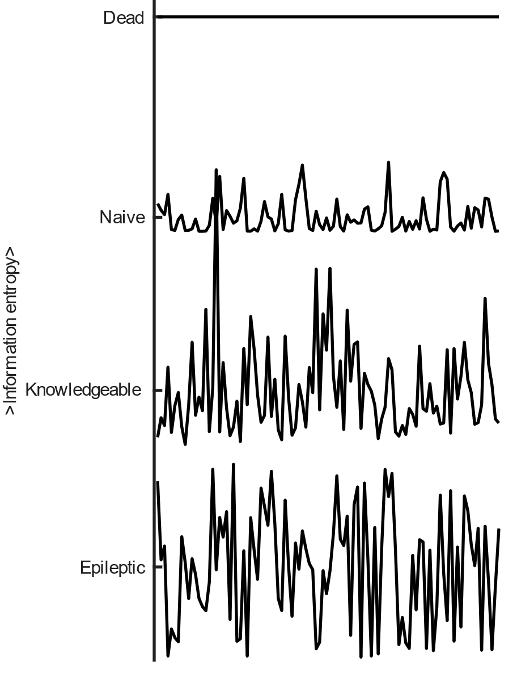
图 3.20 神经群体活动的信息论解释
Figure 3.20 Information-theoretic interpretation of neural population activity
信息量与神经活动对应关系的示意。无活动状态对应最低信息量；初始条件下，任务相关表征尚未建立，细胞活动较低，信息量较少；达到学会标准的条件下，任务相关表征更加明确，细胞活动增强，信息量较高。但过高且无序的活动并不对应有效表征，而可能反映病理性同步放电。
Schematic relationship between information and neural population activity. A fully silent network has minimal information. Naive task states carry little task-related structure, whereas learned states show stronger and more organized activity patterns. Excessively disordered activity would not necessarily increase useful task information.
这里并不是将“信息量”简单等同于动物主观上“知道了多少内容”，而是把神经群体状态相对于其平均分布的偏离程度，以及该分布本身的丰富性，作为任务相关信息组织程度的代理指标。完全静默或高度单一的状态，难以承载复杂的任务表征；但单纯无序放大也未必带来有用信息。关键在于，群体活动能否形成可重复、可区分、并与任务要求相容的统计结构(Timme & Lapish, 2018)。因此，本节更准确地是在讨论任务相关的神经群体“信息结构”，而不是直接测量动物头脑中的全部心理内容。
信息论给出了从神经活动到信息量的算法。其核心思想是，一个群体状态若在整体分布中越少见，则其自信息越高。若将D个细胞在一段时间内的信号值近似为一个D维高斯分布X~N(μ,Σ)，其中μ是均值向量，Σ是协方差矩阵，则特定状态x的微分自信息可以写为(Timme & Lapish, 2018)：
$$I\left(x,Σ\right)=\frac{\log_{2}\left({2π}^{D}det⁡\left(Σ\right)\right)+{(x-μ)}^{T} Σ^{-1} (x-μ)}{2}$$
其中det表示行列式，${(x-μ)}^{T} Σ^{-1} (x-μ)$是马氏距离的平方，衡量状态x与平均状态μ之间的距离，距离越远，自信息越高。这个公式同时考虑了神经活动分布的整体形状和当前状态对平均状态的偏离，因此可用于量化单个时刻群体状态的“惊讶度”或信息量。
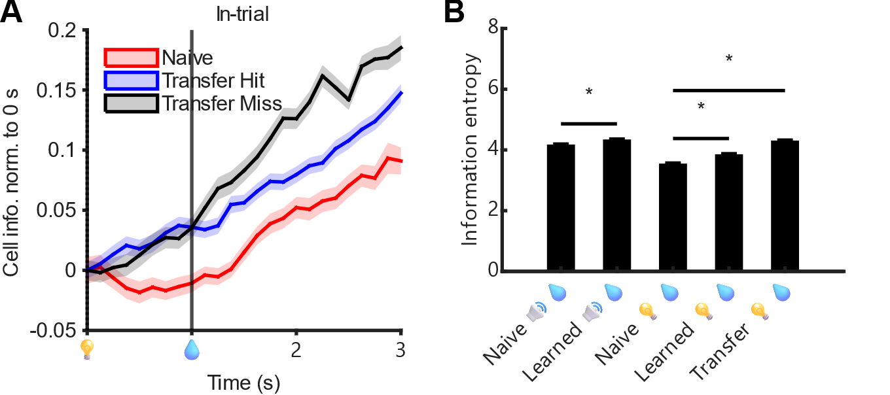
图 3.21 达到学会标准后信息量增加
Figure 3.21 Increase in information after reaching criterion
（A）计算信息量并归一化到0s时刻。结果显示，光水任务学会阶段在线索后信息量快速上升；光水任务迁移阶段上升较缓；光水任务初始学习阶段则在线索后先下降，至给水后才上升。（B）比较不同阶段的整体信息熵，可见初始阶段最低。
(A) Time-resolved information normalized to the 0s baseline. During learned light-water, information rose rapidly after cue onset; during transfer light-water, it rose more gradually; during naive light-water, it initially decreased and rose only after water delivery. (B) Stage-level entropy across conditions, showing the lowest entropy in the naive stage.
可以计算单个时点的信息量，也可以计算整个成像会话的信息熵，即整段群体状态分布的平均不确定度。结果显示，学会阶段的信息量在线索之后迅速上升，说明网络能够较快进入与任务要求相匹配的高信息状态；迁移阶段的信息量也会上升，但速度较缓；而初始阶段的信息量在线索之后反而先下降，直到给水后才上升，提示初始学习阶段对线索的内部表征尚未稳定建立（图 3.21A）。整体信息熵在初始阶段最低，也与此前“初始学习时网络仍缺乏成熟任务结构”的结论一致（图 3.21B）。不过，这里的“信息熵较高”更应理解为群体活动状态更丰富、可区分度更高，而不应直接等同于行为表现一定更好；只有当这些信息结构与任务需求对齐时，它们才更可能对学习有利(Timme & Lapish, 2018)。
接下来，更关注的是光水任务迁移阶段究竟与声水任务学会阶段共享了多少知识。更准确地说，这里量化的是两个成像会话群体活动统计结构的重叠和差异，而不是心理学意义上可以逐条verbalize的“命题知识”。可以通过联合熵、共享信息样成分和差异成分等指标来刻画这种重叠。具体来说，可以根据协方差计算出单个成像会话的信息熵（可视作该成像会话群体状态分布的总体复杂度）：
$$H\left(Σ\right)=\frac{\log_{2}{({(2πe)}^{D}det(Σ))}⁡}{2}$$
而两个成像会话的串联信息熵，可以将两个成像会话的所有时点的D维信号直接串联：
$$H_{X∪Y}=H\left(Σ_{\left[X,Y\right]}\right)$$
两个成像会话的信息熵直接相加，再减去串联信息熵，就可以根据集合容斥原理得到共享信息熵：
$$H_{X∩Y}=H\left(Σ_{X}\right)+H\left(Σ_{Y}\right)-H_{X∪Y}$$
再从串联信息熵里减去单个成像会话的信息熵，就可以得到差集信息熵，也就是另一个成像会话相比于所减去成像会话新增的知识量：
$$H_{X∩¬Y}=H_{X∪Y}-H_{Y}$$
$$H_{¬X∩Y}=H_{X∪Y}-H_{X}$$
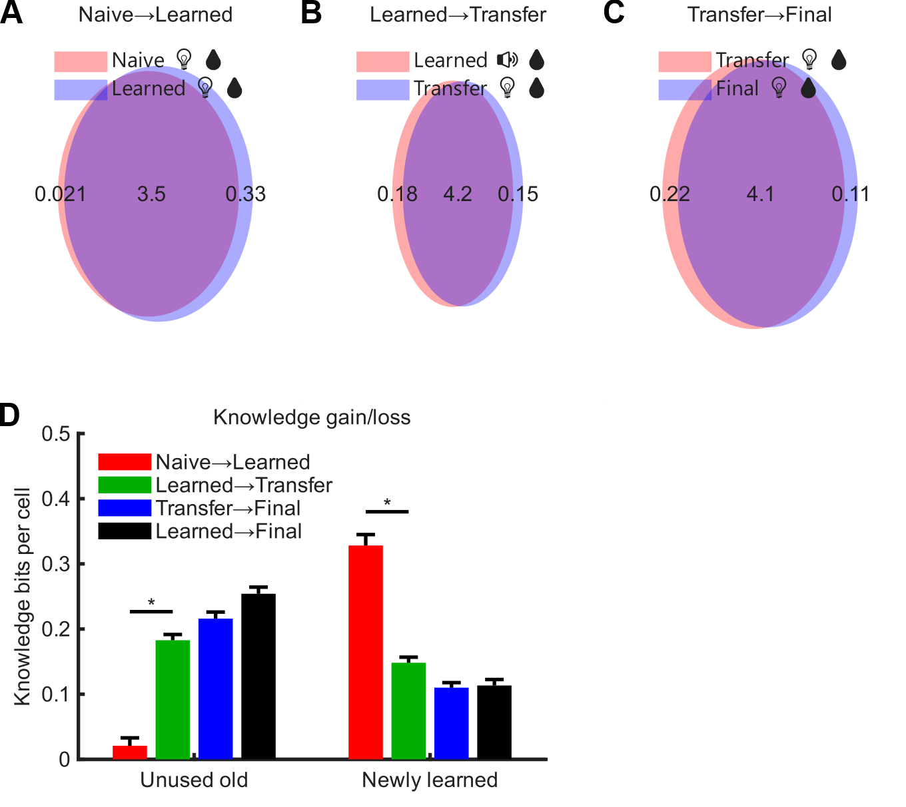
图 3.22 迁移学习中的共享与新增信息成分
Figure 3.22 Shared and newly added information components in transfer learning
计算不同成像会话之间的弃用、共享与新增信息量。（A）光水任务初始学习阶段与光水任务学会阶段。（B）声水任务学会阶段与光水任务迁移阶段。（C）光水任务迁移阶段与光水任务最终学会阶段。（D）统计比较由声水任务转入光水任务的迁移组在不同阶段成像会话之间的弃用与新增信息量。
Quantification of discarded, shared, and newly added information components between different imaging-session pairs. (A) Naive light-water versus learned light-water. (B) Learned audio-water versus transfer light-water. (C) Transfer light-water versus final learned light-water. (D) Group summary of discarded and newly added components across stages in the group transferred from audio-water to light-water.
计算结果显示，共享成分的总体占比较大。这并不意外，因为两个成像会话之间不仅共享与任务直接相关的感觉-动作约束，也共享大量背景网络结构和 ongoing population activity 的统计成分；神经群体状态并非在每个条件下都彼此独立，而是带有明显的集体结构(Schneidman et al., 2006)。但不同阶段之间仍然存在清晰差异。例如，从光水任务初始学习阶段到光水任务学会阶段，平均每个细胞需要额外增加约0.33bit的信息结构，因此学习较慢（图 3.22A）；而从光水任务迁移阶段到最终学会阶段，不仅共享成分更多，而且需要新增的成分只有约0.12bit，甚至还有更多成分表现为被弃用（图 3.22C）。这说明迁移阶段并不主要依赖“从零开始继续增加总量”，而更适合理解为在已有结构基础上的重组、精简与特化。
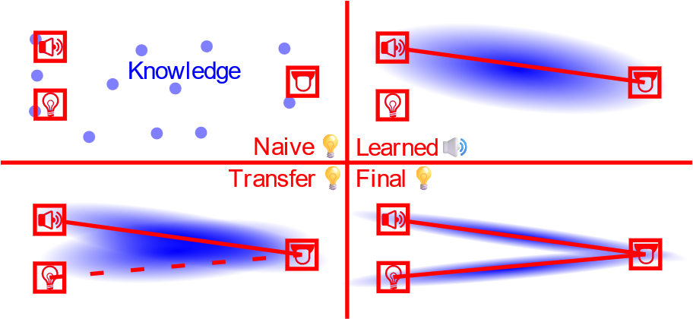
图 3.23 迁移学习的知识结构模型
Figure 3.23 Knowledge-structure model of transfer learning
图中示意从线索刺激到舔水动作所需的知识链接过程。初始阶段尚未形成稳定的知识结构，需要从零开始建立线索与舔水之间的关联，因此结构较为零散。学会阶段形成稳定的线索-动作知识链接。迁移阶段则不再从头建立全部结构，而是在既有知识链接基础上向新的连接路径扩展，同时弃用并特化无效旧成分，形成更高效的知识结构。最终阶段可稳定掌握两条不同的知识链接。
Schematic model of the knowledge structure linking cue to licking behavior. Naive learning requires building a new linkage from sparse structure. Learned performance establishes a stable cue-to-action mapping. Transfer extends part of the old structure to a new cue pathway while pruning and specializing components that are no longer useful, thereby forming a more efficient knowledge structure. The final stage stabilizes two effective cue-to-action routes.
这意味着，初始学习和迁移学习速度不同，是因为它们占主导地位的学习机制并不相同。从初始到学会，主要依赖的是从缺少现成任务相关结构到逐步建立并扩展该结构的过程，因此较为困难；而迁移学习则更多依赖对已有结构的复用、重排和剪裁，新增成分相对较少，因此更容易、更高效。从这个角度看，迁移学习的优势并不只是“旧知识多”，而是“旧结构已经足够接近新任务需要的解”，因而后续更新主要是定向修整，而不是全面重建。

静息态自发收敛驱动的舔水
虽然前文主要强调的是输入信号促使细胞状态切换并进入动作态，但静息态条件下的自发舔水同样是一个值得解释的现象。前文已讨论第1训练日命中率与散度之间的关系，因此进一步的问题是：静息态中是否也存在可驱动自发舔水的散度收敛？此外，3.2.2已指出仍有40% 以上的细胞并未发生明显状态切换，而是继续沿原有轨迹演化。这提示非切换细胞未必只是无效背景，更可能参与了静息态动力学的组织。
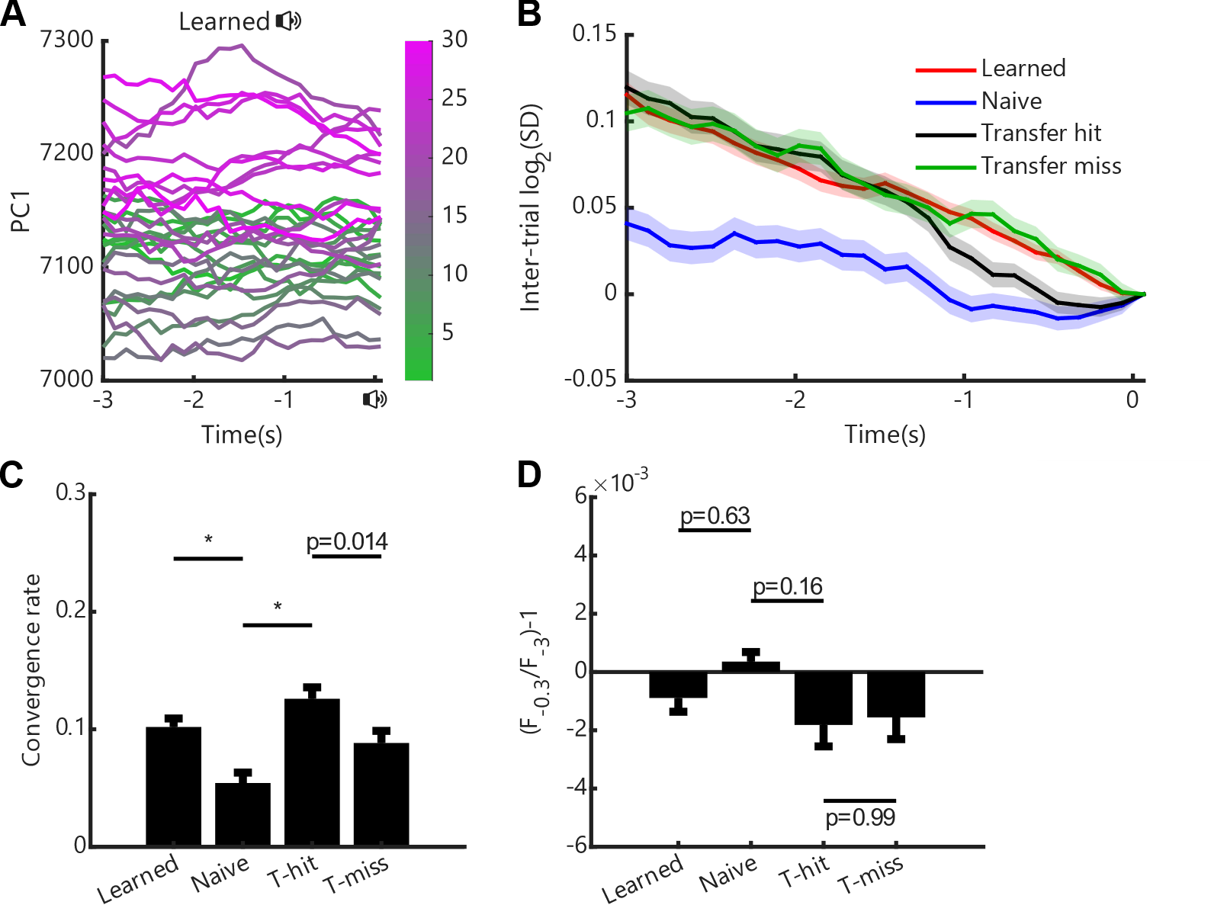
图 3.24 线索前的静息态自发收敛
Figure 3.24 Spontaneous resting-state convergence before cue onset
（A）在声水任务学会阶段条件下，每条线表示一个回合，并以颜色区分回合顺序，展示第一主成分随时间的变化。由于第一主成分已解释98%的方差，故未再展示更高阶成分。可见回合间差异随时间逐渐收缩，线束在时间早期更分散、晚期更聚拢，提示存在收敛过程。（B）计算四种不同情境下线索前3s内的回合间散度。结果显示，无论是声水任务学会阶段，还是迁移阶段命中与迁移阶段错失回合，收敛效应均强于光水任务初始学习阶段，表现为散度下降更快；在最后1s内，迁移阶段命中回合的收敛又强于迁移阶段错失回合。（C）对-3至-0.3s的收敛率，即散度变化量，进行统计。（D）统计-0.3s相对于-3s的信号亮度变化。结果显示，在收敛率较高的学会与迁移阶段，钙信号水平整体确有下降，但幅度很小，平均仅为千分之二至三，且不同阶段间差异并不显著。
(A) In the learned audio-water condition, each line represents one trial and is colored by trial order, showing the time course of the first principal component. Because this component alone explained 98% of the variance, higher components are omitted. Trial-to-trial differences gradually contracted over time: the bundle was broader earlier and tighter later, indicating convergence. (B) Trial-by-trial divergence during the 3s before cue onset was quantified in four conditions. Convergence was stronger in learned audio-water and in transfer hit and miss conditions than in naive light-water, and during the last second transfer hit showed stronger convergence than transfer miss. (C) The convergence rate, defined as the change in divergence from -3 to -0.3s, was summarized statistically. (D) The change in signal brightness from -3 to -0.3s was also quantified. In the learned and transfer stages, where convergence was stronger, calcium signals indeed decreased overall, but the magnitude was small, on the order of only two to three per thousand on average, and did not differ significantly across stages.
结果显示，线索信号之前确实存在跨回合信号收敛，即散度下降（图 3.24A），且不同会话阶段的收敛强度并不相同（图 3.23BC）。这种收敛主要伴随细胞信号整体减弱（图 3.23D），尽管也存在少量伴随信号增强的收敛情形，但并不占主导。由于钙信号平均下降幅度仅为千分之二至三，且不同阶段间差异并不显著，因此收敛效应不能仅由信号水平下降解释；散度下降率约为7%。这些结果表明，在声水任务达到学会标准后且线索到来之前，网络会自发进入一个更低变异、更低散度的静息态。虽然此处测量的是跨回合群体散度，而非单神经元逐试次方差，但这种“事件邻近时网络状态被稳定化”的现象，与皮层在外部输入到来时出现广泛变异压低的经典观察相一致(Churchland et al., 2010)。
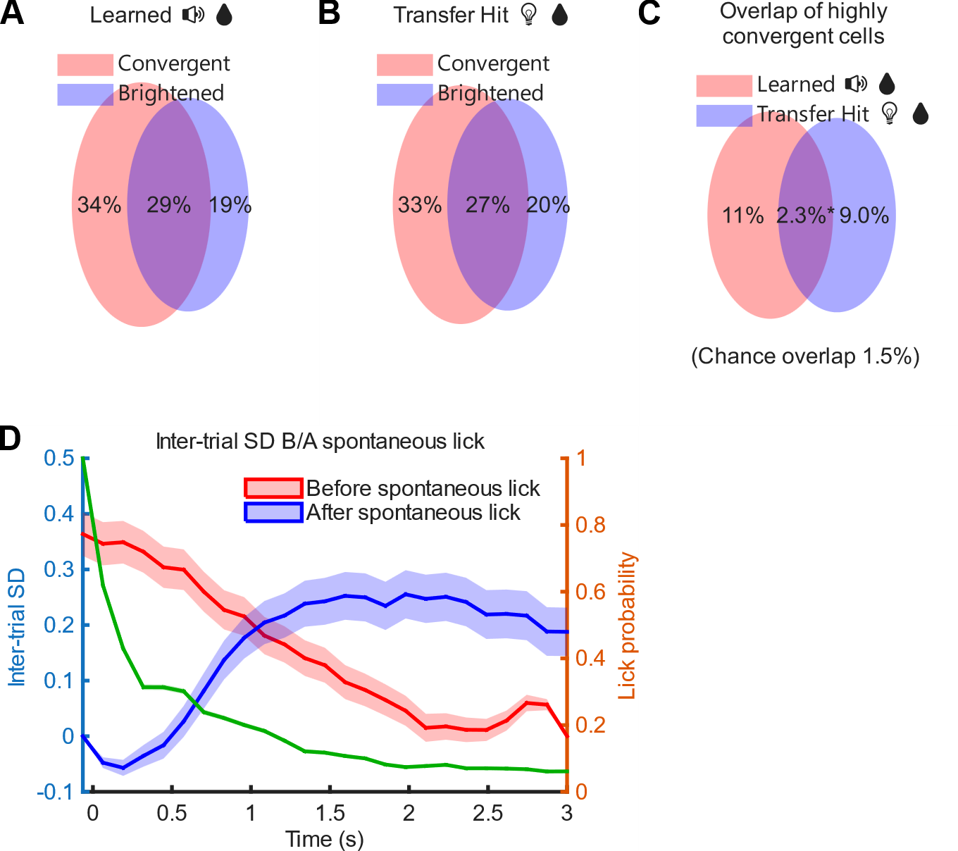
图 3.25 静息态自发舔水前后的群体状态动力学
Figure 3.25 Population-state dynamics before and after spontaneous licking in the resting state
（A-B）统计光水任务初始学习阶段与迁移阶段条件下收敛细胞（散度降低）和变亮细胞的占比及其重叠关系。变亮细胞在收敛细胞中仅占较小比例，说明多数收敛细胞主要表现为信号减弱。（C）分析高收敛细胞（第一秒内最小值高于第三秒内最大值）的继承性。声水任务中具有较强收敛特征的细胞，与光水任务中的对应细胞存在一定重合，且重合比例显著高于随机水平。（D）分析回合间隙中无线索自发舔水行为前后的散度变化。所选自发舔水事件均满足此前至少3s内无其他舔水。红线表示自发舔水前3s平静期内的散度变化，并将舔水时刻对齐为0；结果显示，自发舔水前存在持续的散度下降过程。绿线表示舔水发动后的舔水概率，自1迅速下降。蓝线表示舔水发动后3s内的散度变化，结果显示舔水后散度再次回升。
(A-B) The proportions and overlap of convergent cells (reduced divergence) and brightening cells were quantified for naive and transfer light-water sessions. Brightening cells accounted for only a small minority of convergent cells, indicating that most convergent cells primarily became dimmer. (C) The inheritance of highly convergent cells, defined as cells whose minimum value in the first second exceeded the maximum value in the third second, was examined. Cells showing strong convergence in the audio-water task partially overlapped with those in the light-water task, and the overlap was significantly above chance. (D) Divergence changes around spontaneous uncued licking during the inter-trial interval were aligned to lick onset. Selected spontaneous licking events were required to have no preceding lick for at least 3s. The red curve shows divergence during the 3s quiet period before licking and reveals a sustained decline before spontaneous licking was triggered. The green curve shows lick probability after lick onset, which rapidly decayed from 1. The blue curve shows divergence during the 3s after lick onset, indicating that divergence rebounded after licking.
统计结果进一步表明，收敛过程中多数细胞表现为变暗，但仍有一部分细胞表现为变亮，该现象在声水任务学会阶段与光水任务迁移阶段相近（图 3.25AB）。在声水任务中表现出较强收敛的细胞，与光水任务存在一定重合，且重合比例显著高于随机水平（图 3.25C）。为检验这种基线收敛是否与舔水行为相关，本文进一步分析了回合间隙中的自发舔水事件，即在无线索条件下发生的主动舔水。所选事件均满足此前至少3s内无其他舔水。以舔水时刻对齐后可见，在自发舔水前的3s平静期内，回合间散度经历持续下降；当散度下降至一定程度后，即使无外部线索，也可能触发一次自发舔水。自发舔水通常较为短暂，舔水概率自起始时刻迅速下降，而舔水后3s内散度再次回升（图 3.25D）。该时间过程提示，静息态收敛并非单纯与任务无关的被动背景漂移，还可能对应一次自发启动动作前的内部准备过程。类似地，Murakami等在大鼠次级运动皮层发现，在动物自行决定何时中止等待延迟音调的范式中，自发启动动作前存在持续数秒的缓慢神经前导活动，其斜率与试次等待时间相关，支持“内部积累至阈值后触发动作”的解释(Murakami et al., 2014)。尽管该研究并未直接针对本文中的舔水散度指标，但至少说明，在无外部线索条件下，运动相关皮层可通过缓慢的内生动态逐步逼近自发动作的触发点。
虽然本节止步于相关性分析，但可以提出一个与数据和既有文献相容的解释：在声水任务达到学会标准后，网络可能形成了一个“收敛-舔水-再发散”的动态循环，因此即使不给线索，小鼠也会间歇性地自发尝试是否有水。更谨慎地说，本节证据支持的是“静息态收敛与自发舔水在时间上系统相关”，而尚不能仅凭当前分析证明收敛必然causally驱动舔水。一个可能的底层逻辑是，静息态活跃于MO的细胞整体上偏向于维持不行动状态；当这类网络活动在回合间隙中经历缓慢衰减、交接或重组时，系统会短暂进入一个更容易被内生噪声或微弱外界扰动触发动作的窗口。因此，关键可能并不在于某个固定细胞群体持续增强，而在于整个网络在静息态下的动态平衡、稳定化与重置过程。该框架既能解释为什么大多数收敛细胞表现为变暗，也能解释为什么在没有线索的情况下仍会偶尔出现自发舔水；但其具体回路机制仍需后续因果操纵验证。

研究结论与讨论

结论
本文围绕迁移学习中的若干关键问题给出了一组相互衔接的实验性回答。
表 4.1 核心结论速览
Table 4.1 Quick overview of key conclusions
问题 | 回答
什么是迁移学习？ | 本文所讨论的迁移学习，是指在先学会听觉线索舔水任务后，再学习视觉线索舔水任务时，相较于直接学习视觉线索任务表现出更快习得。
什么叫“学得更快”？ | 拆分为两个指标：一是新任务第1训练日表现更高，二是在后续训练中行为增长更快。
迁移行为更高的机制是什么？ | 通过重激活旧任务中活跃的细胞群体，新线索信号更容易调用原有网络并驱动行为输出。
迁移增长更快的机制是什么？ | 旧任务遗留的群体结构使细胞响应分化更加明确，从而使状态空间演化更接近有效方向；初始学习则更易出现更新方向反复与路径低效。
关键脑区的功能？ | MOp2/3更接近旧任务结构的提取，MOp5更接近后续快速增长所需的群体分化，TH支持MOp5的响应异质性，而RSP更接近视觉相关上游输入节点。
本研究围绕“旧任务经验如何改变新任务的进入方式与后续更新方式”这一问题，利用声水到光水的跨模态迁移范式，将行为学、双光子钙成像和回路操纵组织到同一条证据链中。按照Barnett 和Ceci(Barnett & Ceci)以及Bransford和Schwartz(Bransford & Schwartz)对迁移中“起点优势”与“后续学习动力学”应分开考察的思路，综合全文结果，可以得出如下结论。
首先，迁移优势是一个稳定且可重复的行为现象，但它并不是单一维度上的“整体更强”，而是包含两个彼此相关但可以区分的成分：一是动物在新任务首个训练日中能够以更好的状态进入任务，二是在控制起点后，后续训练日中的学习推进仍然更高效。也就是说，迁移学习不能仅被概括为“首个训练日表现更好”，而应被理解为旧经验同时改变了新任务的进入方式和后续更新方式。
围绕“如何进入新任务”这一点，本文结果更支持旧任务结构在新线索下被快速调用。声水任务学会阶段活跃的细胞在光水任务迁移阶段命中回合中更可能再次活跃，且这种重激活程度与首个训练日行为表现相对应；迁移训练日在回合间还表现出更低的相对散度，说明系统并不是简单重复旧任务，而是更稳定地进入接近成熟任务的群体轨迹。cFos ensemble 抑制与训练间隔操纵进一步表明，这种优势依赖可被再次调用的既有细胞集合，而不是一次性偶然形成的高表现。结合脑区结果看，MOp2/3更接近这一“旧结构调用”环节，RSP虽然对视觉线索更敏感、启动更早，但更接近输入端辅助节点，而不是决定迁移成败的核心瓶颈。
围绕“如何继续学习”这一点，本文结果则更支持后续状态空间演化轨迹的优化，而不是统一学习率的整体上升。迁移组在状态空间中对起点-终点连线的偏离更小，响应异质性更高，且这一效应主要落在MOp5并依赖TH输入，说明迁移更快并不表现为每一步都更大，而表现为后续状态空间演化更接近目标方向且更稳定。换言之，重激活与低散度主要解释首个训练日起点优势，而更接近目标方向的状态空间推进和更高的响应异质性主要解释控制基线后的增长效率；因此，不同脑区、不同层和不同操纵影响的并不是同一个“统一迁移量”，而是迁移过程中的不同环节。
除这两条核心证据链外，3.6和3.7的结果提供了补充性支持。信息论分析显示，光水任务迁移阶段与声水任务学会阶段之间共享的信息结构较多，而后续需要新增的信息成分相对较少，说明迁移并不主要依赖从零开始扩展新结构，而更适合理解为在已有结构基础上的重组、精简与特化。另一方面，对静息态动态的分析表明，学会与迁移阶段在线索前已出现更强的自发收敛，这提示网络本身可能已处于一种更容易被任务信号或内生过程推进的准备性状态。它们都不是本文最核心的因果结论，但与“旧结构调用加后续状态空间轨迹优化”的主结论方向一致。
因此，跨模态迁移学习的优势，不宜再被概括为单一的“学得更快”，而更适合拆解为两个可分别对应行为指标、群体指标和回路操纵的过程，并辅以信息结构与静息态动态的补充证据。总体而言，跨模态迁移学习的优势并非单一记忆强度或统一学习率的提升，而是旧任务结构在新任务中的快速调用，与后续状态空间演化轨迹优化共同作用的结果。

机制讨论与理论推演

迁移的双分量框架及其与现有理论的关系
本文所说的“迁移的双分量框架”，是指将迁移优势拆分为两个相互耦合但并不等价的分量：一是首个训练日起点优势，二是控制基线后的后续增长优势。放到本范式中，前者对应旧任务结构在新线索下能否被迅速调用，使动物一开始就进入接近可用的任务状态；后者对应这些已被调用的结构能否继续支持更接近目标方向且更稳定的跨训练日状态空间演化。若不作这样的区分，第1训练日命中率、后续增长、路径效率以及不同操纵的差异效应就容易被压缩成一个过于粗糙的“统一迁移量”。这样的拆分也与运动学习文献中“较好初始状态”与“随练习持续重塑”并存的观点相容(Smith et al., 2006)。
信息论分析显示，光水任务迁移阶段与声水任务学会阶段之间共享的信息结构较多，而后续需要新增的成分相对较少，说明迁移并不主要依赖从零开始扩展新结构，而更适合理解为在已有结构基础上的重组、剪裁与特化；这与“旧结构调用后再做定向修整”的解释一致。对静息态动态的分析则显示，学会与迁移阶段在线索前已经出现更强的自发收敛，提示网络在外部线索到来之前就更容易进入低散度、可被进一步推进的准备性状态。前者说明迁移未必需要全面重建，后者说明迁移更容易从更有利的初始状态起步。
因此，首个训练日相关指标更接近状态初始化问题，后续增长相关指标更接近状态空间演化轨迹问题；两者彼此耦合，但并不等价。相应地，RSP、MOp和TH也更适合被理解为迁移过程中的不同环节，而不是若干彼此平行的阳性发现。若放到Sadtler等(Sadtler et al.)和Golub等(Golub et al.)强调的内在流形约束与路径效率框架，以及Halassa和Sherman(Halassa & Sherman)、Shepherd和Yamawaki(Shepherd & Yamawaki)所概括的高阶丘脑门控框架中看，这一结果也比“统一学习率升高”更容易理解：学习速度差异往往取决于网络是否从较好初始状态出发，以及后续活动更新是否更稳定地落在有效方向上。
表 4.2 不同脑区和分层在迁移中的作用
Table 4.2 The role of different brain regions and layers in transfer
时间  空间 | 1s左右 | 跨训练日学习过程
MOp2/3 | 重激活旧任务相关群体并稳定进入动作相关轨迹 | 维持旧结构调用带来的低散度起点
MOp5 | 体现部分层特异性行为转化 | 表现为更高响应异质性与更接近目标方向的状态空间轨迹
TH | 影响皮层响应组织 | 支持后续更新效率而非单纯首个训练日提取
RSP | 对视觉线索更敏感 | 更像输入端辅助节点而非核心瓶颈
综合来看，迁移学习是旧结构调用与后续状态空间演化优化相互耦合的过程，而不宜由某一个单一术语加以概括。表4.2所列的分工，对应的是这两个分量在不同层位与脑区上的展开：RSP更偏向输入接入，MOp2/3更偏向旧结构调用，MOp5与TH更偏向后续更新的组织与约束。4.2的各项结果因此不是若干彼此并列的阳性现象，而是同一条机制链上的不同环节。

回路分工、状态初始化与路径优化模型
若将上述“迁移的双分量框架”落实到回路层面，“某一脑区独占迁移机制”的单中心模型难以解释这些结果，更符合数据的是一个以回路分工、状态初始化与状态空间轨迹优化为核心的回路机制模型。结合Svoboda和Li (Svoboda & Li, 2018)对分布式运动计划网络的概括，以及Halassa和Sherman(Halassa & Sherman, 2019)、Shepherd和Yamawaki (Shepherd & Yamawaki, 2021) 对高阶丘脑皮层回路基元的总结，RSP对视觉线索更敏感、启动更早，更接近新输入的接入端；MOp2/3的重激活和较低相对发散度主要对应迁移首个训练日的起点优势；MOp5的响应异质性和更接近目标方向的状态空间轨迹主要对应控制基线后的后续增长；TH抑制降低的是MOp5响应异质性和ΔHit，而对首个训练日提取影响较小，因此更接近后续更新过程的上游约束。沿这一链条看，迁移过程可概括为输入接入、旧结构调用、轨迹稳定化和上游调制四个彼此衔接的环节。
信息论分析说明，迁移并不是在原有网络之外额外堆叠出一套同等规模的新结构，而是在较大共享背景上增补少量新成分，并同时弃用一部分不再适用的旧成分；这使MOp5所体现的“轨迹对起点-终点连线的偏离更小”更接近一种选择性重排，而不是总体可塑性无差别增强。对静息态动态的分析则提示，在线索到来之前，学会与迁移阶段的网络已经更容易进入低散度收敛状态；这意味着首个训练日优势并不完全依赖线索出现后的瞬时驱动，还可能依赖一种预先被整顿的基线背景，使新线索更容易把系统推入已有动作准备轨迹。
在这一框架下，MOp之所以成为本范式中机制证据最集中的脑区，并不是因为它独占全部感觉加工，而是因为它同时落在两条关键证据链上：一是首个训练日阶段旧任务相关群体被再次调用并伴随低散度进入任务状态，二是学习过程中更高响应异质性与更接近目标方向的状态空间轨迹所反映的后续更新效率。相较之下，RSP更接近模态输入的接入端，TH更接近更新过程的上游调节，因此MOp可被视为旧结构调用与后续状态空间演化在同一脑区内汇聚的节点。
同时，更强的推断仍缺少直接依据。现有结果还不能证明动物已经形成独立于模态的抽象规则表征，也不能证明迁移依赖固定不变的同一批细胞身份，或存在唯一确定的信息流向。对于体感皮层、基底节等未直接记录或操纵的通路，也仍需保留开放可能。因此，在声水到光水这一同结构、异输入的迁移任务中，旧结构调用与后续状态空间演化优化可以部分分离，而RSP、MOp和TH对这两个过程的贡献并不相同。

与竞争理论框架的比较
纯泛化模型最容易解释本文的表面现象，因为它只要求声水学习为光水首个训练日提供较高相似性和较好起点，这与经典迁移/泛化文献的基本定义是一致的(Woodworth & Thorndike, 1901)。但本文结果并不止于第1训练日命中率升高；控制基线后的 growth slope、ΔHit、状态空间轨迹和响应异质性还指向了后续更新效率的差异，3.6中“共享成分多而新增成分少”的结果也说明迁移并不是单纯把原有表现外推到新情境，而是在共享结构上继续做定向重排。因此，纯泛化模型可以解释“为何起点更高”，却不足以解释“为何后续状态空间演化也更优”。
图式或较高层规则框架能够解释为什么声水经验的作用不必局限于原有听觉线索本身，而可能进一步改变动物进入新任务的方式(Tse et al., 2007)。如果沿这一思路进一步外推，理论上可以推想动物可能提取了比具体线索形式更高阶的任务结构；但现有结果还不足以证明，动物已经形成了这种可脱离具体模态线索的高阶规则表征。更贴近本文数据的表述，是旧结构在新输入条件下被重新调用并进一步重组，而不是已经形成了一套可独立于具体线索形式运作的抽象规则。
记忆印迹再激活框架与本文的首个训练日结果最为贴近，因为重激活、cFos细胞集合抑制以及训练间隔效应都支持旧任务相关群体在新任务中的再次参与，这与现有engram研究关于记忆提取依赖印迹细胞再激活的基本思路一致(Tonegawa et al., 2015)。但若仅以记忆印迹再激活概括全文，仍不足以解释后续习得过程中的状态空间轨迹和响应异质性效应，也不足以解释3.7所提示的线索前准备性状态差异。换言之，本文结果支持的并不只是旧任务相关群体在新任务中的再激活，还提示这些被再激活的群体为后续习得提供了更有利的起始群体状态。
更计算论的参数更新框架可把迁移优势视为学习率、探索噪声或结果更新稳定性的变化，这与强化学习和联结学习文献中关于误差更新与刺激可联结性的讨论相衔接(Mackintosh, 1975)。这一框架能够自然描述ΔHit和后续增长差异，但若不显式引入初始化条件，就难以同时解释首个训练日层面的重激活、低散度，以及3.7所见的线索前自发收敛。至于单脑区运动输出模型，虽然MOp承载了本文最强的一组阳性结果，但它同样无法容纳RSP的输入端特征和TH对后续增长的选择性影响。综合比较之下，本文提出的双分量框架更能同时解释起点优势、后续增长、信息结构重排、线索前准备性状态以及阴性结果，因此比纯泛化、图式/规则、单纯记忆印迹再激活、单纯参数更新或单脑区输出模型更符合本文数据。

本研究的局限与未来展望
本文仍存在操纵实验重复数不足、部分对照不充分、分析处理不确定性较高等局限，部分逻辑环节也仍有待进一步论证和限定。除行为、成像和化学遗传操纵证据之外，信息结构分析与静息态动态分析虽然扩展了对迁移机制的理解，但也额外引入了若干仍需进一步澄清的方法学与机制性问题。按照Vyas等(Vyas et al., 2020)对神经群体动力学研究边界的总结，以及Roth(Roth)、Deisseroth(Deisseroth)对活动依赖操纵与时相特异因果检验条件的讨论，这类局限并不特殊，而是当前多区域记录与回路操纵研究普遍面临的难点。

证据边界与分析不确定性
本文证据首先受统计单位与筛选规则的限制。不同图中交替使用了“每点=每鼠”“每点=训练日”和“每点=训练日步（差分）”等单位，并对达到100% 及之后的训练日作了排除；这些处理提高了可比性，但也使结论主要适用于学习中段，而不一定可直接外推到接近表现上限、可能出现天花板效应（ceiling effect）的阶段(Wang et al., 2008)。Baayen等(Baayen et al.)在讨论分层与重复测量数据时就已指出，不同统计单位往往对应不同层级的变异来源；Vyas等(Vyas et al., 2020)综述神经群体分析时也反复强调分析口径会改变可解释层级。因此，今后若要进一步比较不同指标的效应大小，仍需更系统地统一统计单位、样本纳入规则和排除标准。
其次，若干核心指标本身仍带有方法学边界。复用率依赖于基线窗口和3σ阈值下的1s活跃判定，相对发散度和响应异质性则分别强调试次间聚拢程度与细胞间分化程度，它们都抓住了迁移中的重要侧面，但尚不足以穷尽全部表征变化。特别是后续增长相关的状态空间演化轨迹，目前仍主要通过状态空间轨迹、ΔHit与响应异质性的对应关系来刻画，尚未充分区分不同类型的轨迹波动或潜在动力学来源。因此，“起点优势”和“后续更新效率”更适合被看作当前指标体系下最稳定的一组工作性概括，而非对全部神经变化的完整刻画。
信息论分析同样建立在若干需要明确说明的方法学假设之上，其结果解释也应保持审慎。本文采用基于高斯协方差估计的信息量和熵指标来描述群体状态的共享、新增与弃用成分，其优势在于能够把群体统计结构纳入同一套量化框架；但正如Borst和Theunissen(Borst & Theunissen)、Timme和Lapish(Timme & Lapish)所反复强调的，微分信息熵本身允许取负值，数值大小也会受到连续变量尺度、协方差估计稳定性以及降维和拼接方式的影响，因此其绝对值不应被直接理解为具有朴素物理意义的“知识总量”。本文对3.6的解释主要依赖不同阶段之间的相对比较方向，而不是某个单独数值的实体化含义；今后若要进一步增强该部分结论的稳健性，仍需结合离散化估计、解码分析或其他信息论口径进行交叉验证。
静息态动态分析也有其证据边界。3.7所观察到的线索前自发收敛与自发舔水的时间相关性，能够支持“准备性状态”这一解释，但目前仍主要停留在相关层面。由于收敛过程既可能反映动作准备，也可能混入觉醒波动、微小体动、呼吸节律或任务节律适应等更广义的内状态变化，因此这些相关性还不足以把静息态收敛严格界定为某一单一机制，也不足以单凭现有分析确认其对行为输出的因果地位。
最后，样本量与批次差异也限定了推断强度。部分操纵实验、RSP结果和跨图整合分析目前仍更接近方向明确但证据仍需进一步积累和检验的状态；相关性分析、按指标高低分组后的组间比较以及层间差异，也未必都能被简单线性关系充分概括。因此，凡是超出单图统计、需要跨图整合才能成立的机制性表述，都应被理解为建立在现有样本与分析框架上的阶段性结论。

逻辑缺口、竞争解释与当前短板
最直接的机制缺口，是两种输入信号如何在最终阶段被运算成相同动作输出。旧结构可以被调用，后续更新效率也存在差异，但复用群体究竟在什么时间窗、通过什么回路环节，把新线索接入原有的动作与结果预测框架，仍未被直接揭示。Svoboda和Li(Svoboda & Li, 2018)对运动计划网络的综述，以及Remington等(Remington et al., 2018)关于任务动力学重配置的结果，都说明“知道若干节点与行为相关”并不等于已经还原了跨区路由和任务等价映射的具体实现方式。因此，现阶段可以较有把握地讨论“哪些成分相关”，但还不能同样有把握地回答“它们如何具体完成等价运算”。
第二个缺口是跨层、跨区因果顺序尚未得到充分检验。现有数据足以支持RSP、MOp2/3、MOp5和TH在不同阶段承担不同职责，却不足以证明信息一定沿单一路径流动，也不足以排除跨层反馈、局部再入以及其他未记录通路的并行参与。因此，这里更接近一个功能分工模型，而不是确定的信息流向图。
第三个缺口来自层间结果之间尚未完全统一的现象。MOp2/3与MOp5在鼠间相关性和初始/迁移组差异这两类比较中表现出并不完全一致的模式：相对散度与重激活更集中地支持2/3层的旧结构调用，而响应异质性与TH依赖性又更集中地落在5层；但某些鼠间相关又并未与组间差异简单重合。这提示浅层与深层之间可能不是单纯的“一个负责提取、一个负责输出”的静态二分，而更可能存在跨层耦合、指标口径差异和个体策略差异共同作用的情形。Komiyama等(Komiyama et al.)、Papale和Hooks(Papale & Hooks)、Makino等(Makino et al.)的运动皮层学习研究本就提示层特异性重塑、投射差异和回路重组可能并存，因此当前数据虽然足以提示这一问题的重要性，却尚不足以把这种不一致彻底解释为单一回路机制。
在此基础上，若干竞争解释仍需保留。状态变量差异仍可能解释部分行为优势，尤其是觉醒、动机和实验流程熟悉度的影响；纯感觉映射模型仍可能解释输入端更快接入旧动作框架的部分结果；统一单系统模型也尚未被彻底排除，只是它更难同时解释起点优势、后续增长以及阴性结果。本文当前的优势不在于已经逐一排除了所有替代理论，而在于把这些替代理论压缩到了更具体、可检验的剩余问题上。尤其按照Aston-Jones和Cohen(Aston-Jones & Cohen)关于适应性增益的框架，以及Boksem和Tops(Boksem & Tops)对疲劳与任务投入的讨论，觉醒、疲劳与任务投入本身就可能系统性改变行为曲线形状，因此对状态变量的保留并非退让，而是必要的解释边界。

后续研究方向
后续研究需要把“首个训练日调用”与“后续更新”这两个过程更直接地拆开，并把它们落实到更精细的时间窗和回路层级上。行为结果显示二者可以分离，并分别对应重激活/低散度与响应异质性/状态空间轨迹优化两组神经指标，但目前的因果证据仍主要来自训练日层级的操纵。若能按照Deisseroth(Deisseroth, 2015) 所代表的时相特异因果干预思路，在线索前后短时窗、给水后反馈窗以及跨训练日间隔内实施更精细的操纵，再结合Remington等(Remington et al., 2018)所强调的跨区动态重配置，以及Svoboda和Li(Svoboda & Li, 2018) 所概括的分布式运动计划框架，就更有可能明确旧结构调用究竟发生于何时、线索前准备性状态在何时发挥作用、后续更新又主要依赖哪些反馈相关信号。与此相配套，跨脑区协调机制也需要更直接的记录与操纵。结果支持RSP更偏向输入端、MOp2/3更接近旧结构调用、MOp5与TH更接近后续更新，但这些功能定位仍主要建立在分区记录与分区操纵的综合比较之上。若能在同一动物中同步记录RSP、MOp与TH，或结合投射特异性操纵检验RSP→MOp、TH→MOp等具体通路，则可进一步判断迁移过程中不同脑区之间是串行分工、并行协作，还是存在更复杂的递归耦合，同时也更系统地解释MOp2/3与MOp5在组间差异、鼠间相关和操纵敏感性上为何表现出并不完全一致的模式。
对这里所说的“后续习得”仍有较大展开空间。本文所谓“后续习得”，主要指将第1训练日起点剥离后，学习曲线斜率、训练日步长（ΔHit）和状态空间演化方式所表征的后续更新过程。状态空间轨迹和响应异质性提示迁移学习更接近轨迹对起点-终点连线偏离更小，而非单步幅度更大，但这一结论仍需与更正式的动力学模型相结合。未来可进一步引入轨迹对起点-终点连线的弯曲度或偏离程度、表征相似性分析（representational similarity analysis, RSA）(Kriegeskorte et al., 2008)、潜变量动力学或分层学习模型，以区分迁移优势究竟主要来自误差敏感度提高、轨迹更稳定，还是网络更早进入有利于可塑性积累的状态区域；对3.6的信息结构分析，也可结合隐状态模型下的状态划分、任务变量解码准确率，以及不同熵估计器与偏差校正方法(Quian Quiroga & Panzeri, 2009; Timme & Lapish, 2018)，检验“共享多、增补少、弃用增加”这一结论在不同算法口径下是否保持稳定。与此同时，散度降低与响应异质性升高的来源目前仍主要停留在群体统计特征层面，今后有必要把抑制性中间神经元纳入同一问题框架，考察PV、SST、VIP等不同抑制性细胞类型在试次间稳定化、群体极化与跨层耦合中的作用。若散度和异质性的形成确实依赖兴奋-抑制平衡的重整，那么只记录兴奋性主细胞仍不足以解释这些指标为何出现，也不足以解释它们为何在2/3层与5层表现出不同侧重。这里的多组件框架目前主要适用于同结构异输入任务，其外推边界仍需在更多范式中检验，例如不同模态之间的双向迁移、不同延迟结构下的迁移，以及奖励概率或任务节律改变但动作输出保持不变的条件。只有当这些范式中仍可重复观察到“首个训练日调用”和“后续更新”两类成分的分离，这一模型才更有可能反映跨任务迁移的一般组织原则，而不仅是声水到光水这一特定范式的局部现象。若按Vyas等(Vyas et al., 2020)对神经流形的总结、Rule等(Rule et al.)对表征漂移的讨论，以及Timme和Lapish(Timme & Lapish)对信息结构稳健性的要求看，这类外推本来就需要跨范式验证，而不能依赖单一任务中的一次性拟合。

参考文献
3d Viewer. (2024). Allen Brain Atlas: Mouse Connectivity.
Alexander, A. S., Place, R., Starrett, M. J., Chrastil, E. R., & Nitz, D. A. (2023). Rethinking retrosplenial cortex: Perspectives and predictions. Neuron, 111(2), 150–175. https://doi.org/10.1016/j.neuron.2022.11.006
Aston-Jones, G., & Cohen, J. D. (2005). AN INTEGRATIVE THEORY OF LOCUS COERULEUS-NOREPINEPHRINE FUNCTION: Adaptive Gain and Optimal Performance. Annual Review of Neuroscience, 28(Volume 28, 2005), 403–450. https://doi.org/https://doi.org/10.1146/annurev.neuro.28.061604.135709
Baayen, R. H., Davidson, D. J., & Bates, D. M. (2008). Mixed-effects modeling with crossed random effects for subjects and items. Journal of Memory and Language, 59(4), 390–412. https://doi.org/https://doi.org/10.1016/j.jml.2007.12.005
Barnett, S. M., & Ceci, S. J. (2002). When and where do we apply what we learn?: A taxonomy for far transfer. Psychological Bulletin, 128(4), 612–637. https://doi.org/10.1037/0033-2909.128.4.612
Bastos, Andre M., Usrey, W. M., Adams, Rick A., Mangun, George R., Fries, P., & Friston, Karl J. (2012). Canonical Microcircuits for Predictive Coding. Neuron, 76(4), 695–711. https://doi.org/https://doi.org/10.1016/j.neuron.2012.10.038
Bayer, H. M., & Glimcher, P. W. (2005). Midbrain Dopamine Neurons Encode a Quantitative Reward Prediction Error Signal. Neuron, 47(1), 129–141. https://doi.org/https://doi.org/10.1016/j.neuron.2005.05.020
Boksem, M. A. S., & Tops, M. (2008). Mental fatigue: Costs and benefits. Brain Research Reviews, 59(1), 125–139. https://doi.org/https://doi.org/10.1016/j.brainresrev.2008.07.001
Borst, A., & Theunissen, F. E. (1999). Information theory and neural coding. Nature Neuroscience, 2(11), 947–957. https://doi.org/10.1038/14731
Bouton, M. E., & García-Gutiérrez, A. (2006). Intertrial interval as a contextual stimulus. Behavioural Processes, 71(2), 307–317. https://doi.org/https://doi.org/10.1016/j.beproc.2005.12.003
Bransford, J. D., & Schwartz, D. L. (1999). Chapter 3: Rethinking Transfer: A Simple Proposal With Multiple Implications. Review of Research in Education, 24, 100 – 161.
Brodt, S., & Gais, S. (2021). Memory Engrams in the Neocortex. The Neuroscientist, 27(4), 427–444. https://doi.org/10.1177/1073858420941528
Brynildsen, J. K., Fotiadis, P., Szymula, K. P., Kim, J. Z., Pasqualetti, F., Graybiel, A. M., Desrochers, T. M., & Bassett, D. S. (2026). Habit learning is associated with efficiently controlled network dynamics in naive macaque monkeys. npj Complexity, 3(1), 4. https://doi.org/10.1038/s44260-025-00066-8
Casas-Torremocha, D., Clascá, F., & Núñez, Á. (2017). Posterior Thalamic Nucleus Modulation of Tactile Stimuli Processing in Rat Motor and Primary Somatosensory Cortices [Original Research]. Frontiers in Neural Circuits, Volume 11 - 2017. https://doi.org/10.3389/fncir.2017.00069
Chen, T.-W., Wardill, T. J., Sun, Y., Pulver, S. R., Renninger, S. L., Baohan, A., Schreiter, E. R., Kerr, R. A., Orger, M. B., Jayaraman, V., Looger, L. L., Svoboda, K., & Kim, D. S. (2013). Ultrasensitive fluorescent proteins for imaging neuronal activity. Nature, 499(7458), 295–300. https://doi.org/10.1038/nature12354
Churchland, M. M., Yu, B. M., Cunningham, J. P., Sugrue, L. P., Cohen, M. R., Corrado, G. S., Newsome, W. T., Clark, A. M., Hosseini, P., Scott, B. B., Bradley, D. C., Smith, M. A., Kohn, A., Movshon, J. A., Armstrong, K. M., Moore, T., Chang, S. W., Snyder, L. H., Lisberger, S. G.,…Shenoy, K. V. (2010). Stimulus onset quenches neural variability: a widespread cortical phenomenon. Nature Neuroscience, 13(3), 369–378. https://doi.org/10.1038/nn.2501
Cunningham, J. P., & Yu, B. M. (2014). Dimensionality reduction for large-scale neural recordings. Nature Neuroscience, 17(11), 1500–1509. https://doi.org/10.1038/nn.3776
Currie, S. P., Ammer, J. J., Premchand, B., Dacre, J., Wu, Y., Eleftheriou, C., Colligan, M., Clarke, T., Mitchell, L., Faisal, A. A., Hennig, M. H., & Duguid, I. (2022). Movement-specific signaling is differentially distributed across motor cortex layer 5 projection neuron classes. Cell Reports, 39(6). https://doi.org/10.1016/j.celrep.2022.110801
Deisseroth, K. (2015). Optogenetics: 10 years of microbial opsins in neuroscience. Nature Neuroscience, 18(9), 1213–1225. https://doi.org/10.1038/nn.4091
DeNardo, L. A., Liu, C. D., Allen, W. E., Adams, E. L., Friedmann, D., Fu, L., Guenthner, C. J., Tessier-Lavigne, M., & Luo, L. (2019). Temporal evolution of cortical ensembles promoting remote memory retrieval. Nature Neuroscience, 22(3), 460–469. https://doi.org/10.1038/s41593-018-0318-7
Frankland, P. W., & Bontempi, B. (2005). The organization of recent and remote memories. Nature Reviews Neuroscience, 6(2), 119–130. https://doi.org/10.1038/nrn1607
Gallego, J. A., Perich, M. G., Chowdhury, R. H., Solla, S. A., & Miller, L. E. (2020). Long-term stability of cortical population dynamics underlying consistent behavior. Nature Neuroscience, 23(2), 260–270. https://doi.org/10.1038/s41593-019-0555-4
Gallego, J. A., Perich, M. G., Miller, L. E., & Solla, S. A. (2017). Neural Manifolds for the Control of Movement. Neuron, 94(5), 978–984. https://doi.org/https://doi.org/10.1016/j.neuron.2017.05.025
Gallego, J. A., Perich, M. G., Naufel, S. N., Ethier, C., Solla, S. A., & Miller, L. E. (2018). Cortical population activity within a preserved neural manifold underlies multiple motor behaviors. Nature Communications, 9(1), 4233. https://doi.org/10.1038/s41467-018-06560-z
Glorot, X. (2010). Understanding the difficulty of training deep feedforward neural networks. Journal of Machine Learning Research - Proceedings Track, 9, 249–256.
Golub, M. D., Sadtler, P. T., Oby, E. R., Quick, K. M., Ryu, S. I., Tyler-Kabara, E. C., Batista, A. P., Chase, S. M., & Yu, B. M. (2018). Learning by neural reassociation. Nature Neuroscience, 21(4), 607–616. https://doi.org/10.1038/s41593-018-0095-3
Guenthner, Casey J., Miyamichi, K., Yang, Helen H., Heller, H. C., & Luo, L. (2013). Permanent Genetic Access to Transiently Active Neurons via TRAP: Targeted Recombination in Active Populations. Neuron, 78(5), 773–784. https://doi.org/https://doi.org/10.1016/j.neuron.2013.03.025
Guo, J.-Z., Graves, A. R., Guo, W. W., Zheng, J., Lee, A., Rodríguez-González, J., Li, N., Macklin, J. J., Phillips, J. W., Mensh, B. D., Branson, K., & Hantman, A. W. (2015). Cortex commands the performance of skilled movement. eLife, 4, e10774. https://doi.org/10.7554/eLife.10774
Halassa, M. M., & Sherman, S. M. (2019). Thalamocortical Circuit Motifs: A General Framework. Neuron, 103(5), 762–770. https://doi.org/https://doi.org/10.1016/j.neuron.2019.06.005
Harlow, H. F. (1949). The formation of learning sets. Psychological Review, 56(1), 51–65. https://doi.org/10.1037/h0062474
Harris, K. D., & Shepherd, G. M. G. (2015). The neocortical circuit: themes and variations. Nature Neuroscience, 18(2), 170–181. https://doi.org/10.1038/nn.3917
Heathcote, A., Brown, S., & Mewhort, D. J. K. (2000). The power law repealed: The case for an exponential law of practice. Psychonomic Bulletin & Review, 7(2), 185–207. https://doi.org/10.3758/BF03212979
Heindorf, M., Arber, S., & Keller, G. B. (2018). Mouse Motor Cortex Coordinates the Behavioral Response to Unpredicted Sensory Feedback. Neuron, 99(5), 1040–1054.e1045. https://doi.org/10.1016/j.neuron.2018.07.046
Hennig, J. A., Oby, E. R., Golub, M. D., Bahureksa, L. A., Sadtler, P. T., Quick, K. M., Ryu, S. I., Tyler-Kabara, E. C., Batista, A. P., Chase, S. M., & Yu, B. M. (2021). Learning is shaped by abrupt changes in neural engagement. Nature Neuroscience, 24(5), 727–736. https://doi.org/10.1038/s41593-021-00822-8
Herzfeld, D. J., Vaswani, P. A., Marko, M. K., & Shadmehr, R. (2014). A memory of errors in sensorimotor learning. Science, 345(6202), 1349–1353. https://doi.org/doi:10.1126/science.1253138
Hooks, B. M., Mao, T., Gutnisky, D. A., Yamawaki, N., Svoboda, K., & Shepherd, G. M. G. (2013). Organization of Cortical and Thalamic Input to Pyramidal Neurons in Mouse Motor Cortex. The Journal of Neuroscience, 33(2), 748–760. https://doi.org/10.1523/jneurosci.4338-12.2013
Howard, J., & Ruder, S. (2018, July). Universal Language Model Fine-tuning for Text Classification. In I. Gurevych & Y. Miyao, Proceedings of the 56th Annual Meeting of the Association for Computational Linguistics (Volume 1: Long Papers) Melbourne, Australia.
Huberman, A. D., & Niell, C. M. (2011). What can mice tell us about how vision works? Trends in Neurosciences, 34(9), 464–473. https://doi.org/10.1016/j.tins.2011.07.002
Hwang, E. J., Dahlen, J. E., Mukundan, M., & Komiyama, T. (2021). Disengagement of Motor Cortex during Long-Term Learning Tracks the Performance Level of Learned Movements. The Journal of Neuroscience, 41(33), 7029–7047. https://doi.org/10.1523/jneurosci.3049-20.2021
Hyun, J. H., Nagahama, K., Namkung, H., Mignocchi, N., Roh, S.-E., Hannan, P., Krüssel, S., Kwak, C., McElroy, A., Liu, B., Cui, M., Lee, S., Lee, D., Huganir, R. L., Worley, P. F., Sawa, A., & Kwon, H.-B. (2022). Tagging active neurons by soma-targeted Cal-Light. Nature Communications, 13(1), 7692. https://doi.org/10.1038/s41467-022-35406-y
Inagaki, H. K., Inagaki, M., Romani, S., & Svoboda, K. (2018). Low-Dimensional and Monotonic Preparatory Activity in Mouse Anterior Lateral Motor Cortex. The Journal of Neuroscience, 38(17), 4163–4185. https://doi.org/10.1523/jneurosci.3152-17.2018
Josselyn, S. A., & Tonegawa, S. (2020). Memory engrams: Recalling the past and imagining the future. Science, 367(6473), eaaw4325. https://doi.org/doi:10.1126/science.aaw4325
Kawai, R., Markman, T., Poddar, R., Ko, R., Fantana, Antoniu L., Dhawale, Ashesh K., Kampff, Adam R., & Ölveczky, Bence P. (2015). Motor Cortex Is Required for Learning but Not for Executing a Motor Skill. Neuron, 86(3), 800–812. https://doi.org/https://doi.org/10.1016/j.neuron.2015.03.024
Kirkpatrick, J., Pascanu, R., Rabinowitz, N., Veness, J., Desjardins, G., Rusu, A. A., Milan, K., Quan, J., Ramalho, T., Grabska-Barwinska, A., Hassabis, D., Clopath, C., Kumaran, D., & Hadsell, R. (2017). Overcoming catastrophic forgetting in neural networks. Proceedings of the National Academy of Sciences, 114(13), 3521–3526. https://doi.org/doi:10.1073/pnas.1611835114
Kok, P., Rahnev, D., Jehee, J. F. M., Lau, H. C., & de Lange, F. P. (2011). Attention Reverses the Effect of Prediction in Silencing Sensory Signals. Cerebral Cortex, 22(9), 2197–2206. https://doi.org/10.1093/cercor/bhr310
Komiyama, T., Sato, T. R., O’Connor, D. H., Zhang, Y.-X., Huber, D., Hooks, B. M., Gabitto, M., & Svoboda, K. (2010). Learning-related fine-scale specificity imaged in motor cortex circuits of behaving mice. Nature, 464(7292), 1182–1186. https://doi.org/10.1038/nature08897
Koya, E., Golden, S. A., Harvey, B. K., Guez-Barber, D. H., Berkow, A., Simmons, D. E., Bossert, J. M., Nair, S. G., Uejima, J. L., Marin, M. T., Mitchell, T. B., Farquhar, D., Ghosh, S. C., Mattson, B. J., & Hope, B. T. (2009). Targeted disruption of cocaine-activated nucleus accumbens neurons prevents context-specific sensitization. Nature Neuroscience, 12(8), 1069–1073. https://doi.org/10.1038/nn.2364
Kriegeskorte, N., Mur, M., & Bandettini, P. A. (2008). Representational similarity analysis - connecting the branches of systems neuroscience [Original Research]. Frontiers in Systems Neuroscience, Volume 2 - 2008. https://doi.org/10.3389/neuro.06.004.2008
Lawrence, D. H. (1949). Acquired distinctiveness of cues: I. Transfer between discriminations on the basis of familiarity with the stimulus. Journal of Experimental Psychology, 39(6), 770–784. https://doi.org/10.1037/h0058097
Leeyup, C. (2015). A Brief Introduction to the Transduction of Neural Activity into Fos Signal. Development & Reproduction, 19(2), 61–67. https://doi.org/10.12717/DR.2015.19.2.061
Li, N., Chen, T.-W., Guo, Z. V., Gerfen, C. R., & Svoboda, K. (2015). A motor cortex circuit for motor planning and movement. Nature, 519(7541), 51–56. https://doi.org/10.1038/nature14178
Liu, X., Ramirez, S., Pang, P. T., Puryear, C. B., Govindarajan, A., Deisseroth, K., & Tonegawa, S. (2012). Optogenetic stimulation of a hippocampal engram activates fear memory recall. Nature, 484(7394), 381–385. https://doi.org/10.1038/nature11028
Mackintosh, N. J. (1975). A theory of attention: Variations in the associability of stimuli with reinforcement. Psychological Review, 82(4), 276–298. https://doi.org/10.1037/h0076778
Makino, H., Hwang, E. J., Hedrick, N. G., & Komiyama, T. (2016). Circuit Mechanisms of Sensorimotor Learning. Neuron, 92(4), 705–721. https://doi.org/10.1016/j.neuron.2016.10.029
Makino, H., Ren, C., Liu, H., Kim, A. N., Kondapaneni, N., Liu, X., Kuzum, D., & Komiyama, T. (2017). Transformation of Cortex-wide Emergent Properties during Motor Learning. Neuron, 94(4), 880–890.e888. https://doi.org/10.1016/j.neuron.2017.04.015
Mao, D., Kandler, S., McNaughton, B. L., & Bonin, V. (2017). Sparse orthogonal population representation of spatial context in the retrosplenial cortex. Nature Communications, 8(1), 243. https://doi.org/10.1038/s41467-017-00180-9
Masamizu, Y., Tanaka, Y. R., Tanaka, Y. H., Hira, R., Ohkubo, F., Kitamura, K., Isomura, Y., Okada, T., & Matsuzaki, M. (2014). Two distinct layer-specific dynamics of cortical ensembles during learning of a motor task. Nature Neuroscience, 17(7), 987–994. https://doi.org/10.1038/nn.3739
McClelland, J. L., McNaughton, B. L., & O'Reilly, R. C. (1995). Why there are complementary learning systems in the hippocampus and neocortex: Insights from the successes and failures of connectionist models of learning and memory. Psychological Review, 102(3), 419–457. https://doi.org/10.1037/0033-295X.102.3.419
Murakami, H., & Yamada, N. (2025). Unveiling Learning Strategies in the Mirror-Drawing Task: A Single-Case Study of Movement Stability and Complexity Using Entropy. Entropy, 27(5), 484.
Murakami, M., Vicente, M. I., Costa, G. M., & Mainen, Z. F. (2014). Neural antecedents of self-initiated actions in secondary motor cortex. Nature Neuroscience, 17(11), 1574–1582. https://doi.org/10.1038/nn.3826
Niv, Y., Daw, N. D., Joel, D., & Dayan, P. (2007). Tonic dopamine: opportunity costs and the control of response vigor. Psychopharmacology, 191(3), 507–520. https://doi.org/10.1007/s00213-006-0502-4
Oswald, M. J., Tantirigama, M. L., Sonntag, I., Hughes, S. M., & Empson, R. M. (2013). Diversity of layer 5 projection neurons in the mouse motor cortex [Original Research]. Frontiers in Cellular Neuroscience, Volume 7 - 2013. https://doi.org/10.3389/fncel.2013.00174
Packard, M. G., & McGaugh, J. L. (1996). Inactivation of Hippocampus or Caudate Nucleus with Lidocaine Differentially Affects Expression of Place and Response Learning. Neurobiology of Learning and Memory, 65(1), 65–72. https://doi.org/https://doi.org/10.1006/nlme.1996.0007
Pan, S. J., & Yang, Q. (2010). A Survey on Transfer Learning. IEEE Transactions on Knowledge and Data Engineering, 22(10), 1345–1359. https://doi.org/10.1109/TKDE.2009.191
Papale, A. E., & Hooks, B. M. (2018). Circuit Changes in Motor Cortex During Motor Skill Learning. Neuroscience, 368, 283–297. https://doi.org/https://doi.org/10.1016/j.neuroscience.2017.09.010
Pearce, J. M., & Hall, G. (1980). A model for Pavlovian learning: Variations in the effectiveness of conditioned but not of unconditioned stimuli. Psychological Review, 87(6), 532–552. https://doi.org/10.1037/0033-295X.87.6.532
Perich, M. G., Gallego, J. A., & Miller, L. E. (2018). A Neural Population Mechanism for Rapid Learning. Neuron, 100(4), 964–976.e967. https://doi.org/https://doi.org/10.1016/j.neuron.2018.09.030
Perkins, D., & Salomon, G. (1999). Transfer Of Learning. 11.
Perrin-Terrin, A.-S., Jeton, F., Pichon, A., Frugière, A., Richalet, J.-P., Bodineau, L., & Voituron, N. (2016). The c-FOS Protein Immunohistological Detection: A Useful Tool As a Marker of Central Pathways Involved in Specific Physiological Responses In Vivo and Ex Vivo (Vol. 110). 1940-087X. https://doi.org/doi:10.3791/53613
Quian Quiroga, R., & Panzeri, S. (2009). Extracting information from neuronal populations: information theory and decoding approaches. Nature Reviews Neuroscience, 10(3), 173–185. https://doi.org/10.1038/nrn2578
Rao, R. P. N., & Ballard, D. H. (1999). Predictive coding in the visual cortex: a functional interpretation of some extra-classical receptive-field effects. Nature Neuroscience, 2(1), 79–87. https://doi.org/10.1038/4580
Remington, E. D., Narain, D., Hosseini, E. A., & Jazayeri, M. (2018). Flexible Sensorimotor Computations through Rapid Reconfiguration of Cortical Dynamics. Neuron, 98(5), 1005–1019.e1005. https://doi.org/10.1016/j.neuron.2018.05.020
Roth, B. L. (2016). DREADDs for Neuroscientists. Neuron, 89(4), 683–694. https://doi.org/10.1016/j.neuron.2016.01.040
Rule, M. E., O’Leary, T., & Harvey, C. D. (2019). Causes and consequences of representational drift. Current Opinion in Neurobiology, 58, 141–147. https://doi.org/https://doi.org/10.1016/j.conb.2019.08.005
Saalmann, Y. B., Pinsk, M. A., Wang, L., Li, X., & Kastner, S. (2012). The Pulvinar Regulates Information Transmission Between Cortical Areas Based on Attention Demands. Science, 337(6095), 753–756. https://doi.org/doi:10.1126/science.1223082
Sadtler, P. T., Quick, K. M., Golub, M. D., Chase, S. M., Ryu, S. I., Tyler-Kabara, E. C., Yu, B. M., & Batista, A. P. (2014). Neural constraints on learning. Nature, 512(7515), 423–426. https://doi.org/10.1038/nature13665
Salamone, John D., & Correa, M. (2012). The Mysterious Motivational Functions of Mesolimbic Dopamine. Neuron, 76(3), 470–485. https://doi.org/https://doi.org/10.1016/j.neuron.2012.10.021
Saxe, A. M., McClelland, J. L., & Ganguli, S. (2014). Exact solutions to the nonlinear dynamics of learning in deep linear neural networks [Preprint]. arXiv. https://arxiv.org/abs/1312.6120
Schneider, D. M., Sundararajan, J., & Mooney, R. (2018). A cortical filter that learns to suppress the acoustic consequences of movement. Nature, 561(7723), 391–395. https://doi.org/10.1038/s41586-018-0520-5
Schneidman, E., Berry, M. J., Segev, R., & Bialek, W. (2006). Weak pairwise correlations imply strongly correlated network states in a neural population. Nature, 440(7087), 1007–1012. https://doi.org/10.1038/nature04701
Schultz, W., Dayan, P., & Montague, P. R. (1997). A Neural Substrate of Prediction and Reward. Science, 275(5306), 1593–1599. https://doi.org/doi:10.1126/science.275.5306.1593
Shenoy, K. V., Sahani, M., & Churchland, M. M. (2013). Cortical Control of Arm Movements: A Dynamical Systems Perspective. Annual Review of Neuroscience, 36(Volume 36, 2013), 337–359. https://doi.org/https://doi.org/10.1146/annurev-neuro-062111-150509
Shepherd, G. M. G., & Yamawaki, N. (2021). Untangling the cortico-thalamo-cortical loop: cellular pieces of a knotty circuit puzzle. Nature Reviews Neuroscience, 22(7), 389–406. https://doi.org/10.1038/s41583-021-00459-3
Smith, D. M., Barredo, J., & Mizumori, S. J. Y. (2012). Complimentary roles of the hippocampus and retrosplenial cortex in behavioral context discrimination. Hippocampus, 22(5), 1121–1133. https://doi.org/https://doi.org/10.1002/hipo.20958
Smith, M. A., Ghazizadeh, A., & Shadmehr, R. (2006). Interacting Adaptive Processes with Different Timescales Underlie Short-Term Motor Learning. PLOS Biology, 4(6), e179. https://doi.org/10.1371/journal.pbio.0040179
Soderstrom, N. C., & Bjork, R. A. (2015). Learning Versus Performance. Perspectives on Psychological Science, 10(2), 176–199. https://doi.org/doi: 10.1177/1745691615569000
Song, Y.-H., Kim, J.-H., Jeong, H.-W., Choi, I., Jeong, D., Kim, K., & Lee, S.-H. (2017). A Neural Circuit for Auditory Dominance over Visual Perception. Neuron, 93(4), 940–954.e946. https://doi.org/10.1016/j.neuron.2017.01.006
Squire, L. R. (2004). Memory systems of the brain: A brief history and current perspective. Neurobiology of Learning and Memory, 82(3), 171–177. https://doi.org/10.1016/j.nlm.2004.06.005
Stringer, C., Pachitariu, M., Steinmetz, N., Carandini, M., & Harris, K. D. (2019). High-dimensional geometry of population responses in visual cortex. Nature, 571(7765), 361–365. https://doi.org/10.1038/s41586-019-1346-5
Sun, X., Bernstein, M. J., Meng, M., Rao, S., Sørensen, A. T., Yao, L., Zhang, X., Anikeeva, P. O., & Lin, Y. (2020). Functionally Distinct Neuronal Ensembles within the Memory Engram. Cell, 181(2), 410–423.e417. https://doi.org/10.1016/j.cell.2020.02.055
Sutherland, N. S., & Mackintosh, N. J. (1971). Mechanisms of Animal Discrimination Learning. Academic Press.
Svoboda, K., & Li, N. (2018). Neural mechanisms of movement planning: motor cortex and beyond. Current Opinion in Neurobiology, 49, 33–41. https://doi.org/https://doi.org/10.1016/j.conb.2017.10.023
Takahashi, N., Moberg, S., Zolnik, T. A., Catanese, J., Sachdev, R. N. S., Larkum, M. E., & Jaeger, D. (2021). Thalamic input to motor cortex facilitates goal-directed action initiation. Current Biology, 31(18), 4148–4155.e4144. https://doi.org/10.1016/j.cub.2021.06.089
Theyel, B. B., Llano, D. A., & Sherman, S. M. (2010). The corticothalamocortical circuit drives higher-order cortex in the mouse. Nature Neuroscience, 13(1), 84–88. https://doi.org/10.1038/nn.2449
Thorndike, E. L. (1898). Animal intelligence: An experimental study of the associative processes in animals. The Psychological Review: Monograph Supplements, 2(4), i–109. https://doi.org/10.1037/h0092987
Timme, N. M., & Lapish, C. (2018). A Tutorial for Information Theory in Neuroscience. eneuro, 5(3), ENEURO.0052–0018.2018. https://doi.org/10.1523/eneuro.0052-18.2018
Tonegawa, S., Liu, X., Ramirez, S., & Redondo, R. (2015). Memory Engram Cells Have Come of Age. Neuron, 87(5), 918–931. https://doi.org/https://doi.org/10.1016/j.neuron.2015.08.002
Tonegawa, S., Morrissey, M. D., & Kitamura, T. (2018). The role of engram cells in the systems consolidation of memory. Nature Reviews Neuroscience, 19(8), 485–498. https://doi.org/10.1038/s41583-018-0031-2
Tse, D., Langston, R. F., Kakeyama, M., Bethus, I., Spooner, P. A., Wood, E. R., Witter, M. P., & Morris, R. G. M. (2007). Schemas and Memory Consolidation. Science, 316(5821), 76–82. https://doi.org/doi:10.1126/science.1135935
Vann, S. D., Aggleton, J. P., & Maguire, E. A. (2009). What does the retrosplenial cortex do? Nature Reviews Neuroscience, 10(11), 792–802. https://doi.org/10.1038/nrn2733
Vedder, L. C., Miller, A. M. P., Harrison, M. B., & Smith, D. M. (2016). Retrosplenial Cortical Neurons Encode Navigational Cues, Trajectories and Reward Locations During Goal Directed Navigation. Cerebral Cortex, 27(7), 3713–3723. https://doi.org/10.1093/cercor/bhw192
Vyas, S., Even-Chen, N., Stavisky, S. D., Ryu, S. I., Nuyujukian, P., & Shenoy, K. V. (2018). Neural Population Dynamics Underlying Motor Learning Transfer. Neuron, 97(5), 1177–1186.e1173. https://doi.org/10.1016/j.neuron.2018.01.040
Vyas, S., Golub, M. D., Sussillo, D., & Shenoy, K. V. (2020). Computation Through Neural Population Dynamics. Annual Review of Neuroscience, 43(Volume 43, 2020), 249–275. https://doi.org/https://doi.org/10.1146/annurev-neuro-092619-094115
Wang, L., Zhang, Z., McArdle, J. J., & Salthouse, T. A. (2008). Investigating Ceiling Effects in Longitudinal Data Analysis. Multivariate Behavioral Research, 43(3), 476–496. https://doi.org/10.1080/00273170802285941
Wang, W., Wildes, C. P., Pattarabanjird, T., Sanchez, M. I., Glober, G. F., Matthews, G. A., Tye, K. M., & Ting, A. Y. (2017). A light- and calcium-gated transcription factor for imaging and manipulating activated neurons. Nature Biotechnology, 35(9), 864–871. https://doi.org/10.1038/nbt.3909
Welniarz, Q., Dusart, I., & Roze, E. (2017). The corticospinal tract: Evolution, development, and human disorders. Developmental Neurobiology, 77(7), 810–829. https://doi.org/10.1002/dneu.22455
Wiltgen, B. J., & Silva, A. J. (2007). Memory for context becomes less specific with time. Learn Mem, 14(4), 313–317. https://doi.org/10.1101/lm.430907
Woodworth, R. S., & Thorndike, E. L. (1901). The influence of improvement in one mental function upon the efficiency of other functions. (I). Psychological Review, 8(3), 247–261. https://doi.org/10.1037/h0074898
Wylie, H. H. (1917). An experimental study of transfer of response in white rats.
Yerkes, R. M., & Dodson, J. D. (1908). The Relation of Strength of Stimulus to Rapidity of Habit Formation. Journal of Comparative Neurology & Psychology, 18, 459–482. https://doi.org/10.1002/cne.920180503
Yin, H. H., & Knowlton, B. J. (2006). The role of the basal ganglia in habit formation. Nature Reviews Neuroscience, 7(6), 464–476. https://doi.org/10.1038/nrn1919
Yosinski, J., Clune, J., Bengio, Y., & Lipson, H. (2014). How transferable are features in deep neural networks? https://arxiv.org/abs/1411.1792

致谢
感谢上海科技大学管吉松教授的指导和资助。
感谢上海科技大学的场地和设备支持。
感谢合作者杨青宁在本研究中的重要贡献。她承担了小鼠手术和脑片免疫组化的主要工作，并参与了部分数据采集。
感谢课题组其他成员在实验开展过程中提供的帮助。

作者简历
2015~2019，苏州大学，本科
2019~2026，上海科技大学，硕博连读

